CENTRO UNIVERSITÁRIO DO SUL DE MINAS

PROGRAMA DE PÓS-GRADUAÇÃO EM GESTÃO E DESENVOLVIMENTO REGIONAL

MESTRADO EM GESTÃO E DESENVOLVIMENTO REGIONAL

Robson Kerner Coelho dos Santos

METODOLOGIAS ATIVAS NO ENSINO SUPERIOR: reflexões sobre a formação docente e a prática educativa

Varginha, MG, 2023
Robson Kerner Coelho dos Santos

METODOLOGIAS ATIVAS NO ENSINO SUPERIOR: reflexões sobre a formação docente e a prática educativa

ACTIVE METHODOLOGIES IN HIGHER EDUCATION: reflections on teacher education and educational practice

Trabalho apresentado para a Defesa de Dissertação como requisito para obtenção do Título de Mestre pelo Programa de Pós-graduação em Gestão e Desenvolvimento Regional do Centro Universitário do Sul de Minas.
Área de Concentração: Gestão, formação e desenvolvimento
Linha Pesquisa: Processos Formativos e Desenvolvimento

Orientador(a): Prof(a). Dr(a). Mariana Aranha de Souza
Coorientador(a): Prof(a). Dr(a). Maria Auxiliadora Ávila

Este exemplar corresponde à versão final da dissertação defendida pelo aluno Robson Kerner Coelho dos Santos e orientado pela profa. Dra. Mariana Aranha de Souza

Assinatura do orientador

Varginha, MG, 2023

Página para ficha catalográfica

Robson Kerner Coelho dos Santos

METODOLOGIAS ATIVAS NO ENSINO SUPERIOR: reflexões sobre a formação docente e a prática educativa

Dissertação de Mestrado aprovada pela Banca Examinadora, constituída por:

___________________________________________________________________
Presidente: Prof(ª). Dr(ª). Mariana Aranha de Souza - Orientador(a)
Centro Universitário do Sul de Minas - UNIS-MG

___________________________________________________________________
Coorientadora: Prof(ª). Dr(ª). Maria Auxiliadora Ávila
Centro Universitário do Sul de Minas - UNIS-MG

___________________________________________________________________
Membro: Prof(ª). Dr(ª). Carlos Alberto Moreira dos Santos
Universidade de São Paulo, Escola de Engenharia de Lorena – EEL-USP

___________________________________________________________________
Membro: Prof(ª). Dr(ª). Suzana Lopes Salgado Ribeiro
Centro Universitário do Sul de Minas - UNIS-MG

A Ata da defesa com as respectivas assinaturas dos membros encontra-se no processo de vida acadêmica do aluno.

Varginha, 15 de dezembro de 2023

A todos que, na docência, trilham um caminho de transformação e ampliação de consciência!
À minha família, pelo incentivo de nunca parar de estudar e buscar os meus propósitos!
DEDICO
AGRADECIMENTOS

A Deus, em primeiro lugar, sendo nossa inesgotável fonte criativa.
Todo meu amor à minha esposa Albertha e filha Alice; pelo apoio, cuidado, paciência e carinho durante toda minha jornada, se não dizer aventura! Nos momentos fáceis com boas risadas, e nos complexos respeitando meu tempo e não me deixando desistir. Agora é hora de estourar aquela champagne! Aos meus pais e irmãos pelas positivas vibrações, pensamentos e orações. Aos amigos próximos, colegas e conhecidos pelas boas conversas.
Ao Centro Universitário do Sul de Minas, pelo acolhimento, como aluno na Graduação, durante diversas especializações e agora Mestre. Pela oportunidade de adentrar como estagiário, me tornar funcionário, conhecer o mundo. “Alguns laços são inquebrantáveis” já dizia um querido amigo, o Prof. Stefano Barra Gazzola.
Um agradecimento mais que especial para minha orientadora, a Profa. Dra Mariana Aranha de Souza, pela sua dedicação, paciência, cuidado e principalmente acolhimento, será sempre uma inspiração, como pessoa e profissional.
A minha coorientadora, a profa. Maria Auxiliadora Ávila, pelo seu auxílio e atenção. Aos professores do Programa de Mestrado em Gestão e Desenvolvimento Regional, pela parceria, boas aulas e gostosas risadas. Um grande abraço para a Helena e Alira, pelo suporte em todas as questões administrativas durante o mestrado.
Gratidão, gratidão e gratidão.

“Se você planeja para um ano, plante arroz.”
“Se você planeja para dez anos, plante uma árvore.”
“Mas se você planeja para cem anos, eduque uma criança.”
(Provérbio Chinês)
RESUMO

Este estudo se insere na linha de pesquisa “Processos Formativos e Desenvolvimento” do programa de Pós-Graduação Stricto Sensu em Gestão e Desenvolvimento Regional do Centro Universitário do Sul de Minas, na qual se busca fomentar importantes questões quanto à formação inicial e continuada dos docentes atuantes no ensino superior. Esta pesquisa tem por objetivo investigar as práticas de ensino e aprendizagem usando Metodologias Ativas em cursos de Graduação presenciais de Instituições de Ensino Superior, procurando mapear o perfil sociodemográfico, quais Metodologias Ativas são utilizadas pelos docentes e identificar quais são as principais dificuldades em relação ao trabalho com Metodologias Ativas. Utilizando de abordagem quali-quantitativa, participaram deste estudo 76 professores que atuam no ensino superior, que responderam a um questionário online. Destes, 20 aceitaram participar de uma entrevista semiestruturada. Os dados do questionário foram tratados pela estatística descritiva. As entrevistas foram transcritas e tratadas pelo IRaMuTeq e, em seguida, analisadas por meio da técnica da análise de conteúdo. Os resultados demonstraram que os participantes deste estudo aprovam e fazem uso das Metodologias Ativas. Não havendo um padrão na formação e desenvolvimento desses professores para o reconhecimento e aplicação das Metodologias Ativas como um meio de promover uma aprendizagem significativa, só demonstra que a trajetória foi única para cada entrevistado. A pesquisa evidenciou como dificuldades o engajamento e perfil de estudantes, a formação específica dos professores e a infraestrutura disponibilizada pelas instituições de ensino. É apontada como metodologia mais utilizada o Estudo de Caso. Espera-se que este estudo contribua com o campo da formação de professores, sobretudo no que diz respeito às possibilidades de implementação de Metodologias Ativas a partir de uma perspectiva da interdisciplinaridade e da gestão dos processos pedagógicos. Espera-se divulgar os resultados preliminares e finais desta pesquisa em eventos científicos e em periódicos, nacionais e internacionais.
Palavras-chave: Processos Pedagógicos, Graduação Presencial, Ensino Superior.

ABSTRACT

The following study is part of the line of research “Training Processes and Development” under the Stricto Sensu Postgraduate Program in Management and Regional Development at Centro Universitario do Sul de Minas, which seeks to encourage important questions regarding the initial and continued training of teachers active in higher education. This research aims to investigate teaching and learning practices using Active Methodologies in in-person Undergraduate courses at Higher Education Institutions, seeking to map the sociodemographic profile, which Active Methodologies are used by professors and identify what are the main difficulties in relation to work with Active Methodologies. Using a qualitative-quantitative approach, 76 teachers who work in higher education participated in this study, who responded to an online questionnaire. Of these, 20 agreed to participate in a semi-structured interview. The questionnaire data were treated using descriptive statistics. The interviews were transcribed and processed by IRaMuTeq and then analyzed through content analysis technique. The results demonstrated that the participants in this study approve and use Active Methodologies. As there is no standard in the training and development of these professors for the recognition and application of Active Methodologies as a means of promoting meaningful learning, it only demonstrates that the trajectory was unique for each interviewee. The research highlighted the difficulties of student engagement and profile, the specific training of teachers and the infrastructure provided by educational institutions. The Case Study is considered the most used methodology. It is expected that this study will contribute to the field of teacher training, especially with regard to the possibilities of implementing Active Methodologies from an interdisciplinarity perspective and the management of pedagogical processes. It is expected to publish the preliminary and final results of this research at scientific events and in national and international journals.
Keywords: Pedagogical Processes, Classroom Graduation, Higher Education.
LISTA DE TABELAS

Tabela 1 – Primeira Consulta Realizada no Portal de Periódicos da CAPES 38
Tabela 2 – Consulta Realizada nos Portais SciVerse Scopus, SciELO, Webof Sciense e EBSCOhost 40

LISTA DE QUADROS

Quadro 1 - Instituições de Ensino Superior 19
Quadro 2 - Cursos de Graduação na Modalidade Presencial 19
Quadro 3 - Docentes em Exercício na Educação Superior 20
Quadro 4 – Organização da pesquisa 22
Quadro 5 – Artigos selecionados sobre Metodologias Ativas e Formação Docente 38
Quadro 6 – Artigos Selecionados em língua inglesa 41
Quadro 7 – Etapas e Procedimentos da Pesquisa 47
Quadro 8 - Outras funções dos docentes participantes da pesquisa 63
Quadro 9 - Lista de funções já anteriormente pelos docentes 64
Quadro 10 - Recursos utilizados em aula pelos docentes participantes da pesquisa 72
Quadro 11 – Percepção e aceitação dos discentes a respeito das Metodologias Ativas 80

LISTA DE FIGURAS

Figura 1 - Princípios que constituem as Metodologias Ativas de aprendizagem 25
Figura 2 – Esquema básico da sala de aula invertida 28
Figura 3 - Etapas do Peer Instruction 33
Figura 4 – Tempo de docência no ensino superior 53
Figura 5 – Gênero dos docentes participantes da pesquisa 54
Figura 6 - Etnia dos docentes participantes da pesquisa 54
Figura 7 - Idade dos docentes participantes da pesquisa 55
Figura 8 - Estado civil dos docentes participantes da pesquisa 56
Figura 9 - Titulação máxima dos docentes participantes da pesquisa 57
Figura 10 - Média salarial dos docentes participantes da pesquisa 58
Figura 11 - Quantidade de empregos dos docentes participantes da pesquisa 59
Figura 12 - Formação inicial dos docentes participantes da pesquisa 60
Figura 13 - Modalidade da formação inicial dos docentes participantes da pesquisa 60
Figura 14 - Instituições das formações iniciais dos docentes participantes da pesquisa 61
Figura 15 - Ano de formação dos docentes participantes da pesquisa 62
Figura 16 - Atuação dos docentes participantes da pesquisa em outras funções 63
Figura 17 - Tempo de experiência em outras funções 64
Figura 18 - Experiencia em funções já realizadas anteriormente pelos docentes 65
Figura 19 - Cursos de atuação dos docentes participantes da pesquisa 66
Figura 20 - Modalidade de atuação dos docentes participantes da pesquisa 67
Figura 21 - Tempo de atuação dos participantes da pesquisa em cargos de gestão 67
Figura 22 - Metodologias Ativas mais utilizadas pelos docentes participantes da pesquisa 69
Figura 23 - Quantidade de cursos na qual aplica as Metodologias Ativas 70
Figura 24 - Frequência na utilização das Metodologias Ativas 70
Figura 25 - Utilização de Metodologias Ativas em parceria com outras IES ou empresas 73
Figura 26 - Ano de realização da última formação continuada em Metodologias Ativas 74
Figura 27 - Tipo de formação em Metodologias Ativas realizadas pelos docentes 75
Figura 28 - Reconhecimento da IES sobre o uso de Metodologias Ativas 75
Figura 29 - Incentivo da IES no uso das Metodologias Ativas 76
Figura 30 - Promoção de formação em Metodologias Ativas por parte da IES 77
Figura 31 - Reconhecimento e aceitação das Metodologias Ativas pela coordenação 77
Figura 32 - Incentivo ao uso das Metodologias Ativas pela coordenação 78
Figura 33 - Promoção de formação em Metodologias Ativas por parte da coordenação 79
Figura 34 - Aplicação de Metodologias Ativas e o aprendizado dos alunos 80
Figura 35 – Nuvem de palavras do corpus textual das entrevistas 82
Figura 36 - Dendograma - Agrupamento de Classes 88
Figura 37 – Classificação Hierárquica Descendente do corpus textual das entrevistas 89
Figura 38 – Análise Fatorial de Correspondência do corpus textual das entrevistas 91
Figura 39 - Aproximação entre as Classes 2 e 3 92
Figura 40 - Aproximação entre as Classes 1 e 5 97
Figura 41 – Classe 4 103

LISTA DE ABREVIAÇÕES E SIGLAS

CAPES – Coordenação de Aperfeiçoamento de Pessoal de Nível Superior
CEFET – Centro Federal de Educação Tecnológica
EAD – Educação à Distância
IES – Instituição de Ensino Superior
IF – Instituto Federal
INEP – Instituto Nacional de Estudos e Pesquisas Educacionais Anísio Teixeira
TDIC – Tecnologias Digitais de Informação e Comunicação

SUMÁRIO
INTRODUÇÃO 15
1.1 Problema 17
1.2 Objetivos 18
1.2.1 Objetivo Geral 18
1.2.2 Objetivos Específicos 19
1.3 Delimitação do Estudo 19
1.4 Relevância do Estudo / Justificativa 20
1.5 Organização da Pesquisa 22
REVISÃO DA LITERATURA 23
2.1 As Metodologias Ativas: fundamentos e tipos 23
2.1.1 Fundamentos 23
2.1.2 Tipos de Metodologias Ativas 27
2.1.2.1 Sala de Aula Invertida 27
2.1.2.1 Aprendizagem Baseada em Problemas 29
2.1.2.3 Aprendizagem Baseada em Projetos 31
2.1.2.4 Peer Instruction 32
2.1.2.5 Aprendizagem Baseada em Jogos e Gamificação 34
2.2 Inovação Pedagógica e o Metaverso 36
2.3 Revisão Sistemática da Literatura 37
METODOLOGIA 47
3.1 Delineamento da pesquisa 47
3.2 Tipo de Pesquisa 47
3.3 População e amostra 48
3.4 Instrumentos de Pesquisa 49
3.4.1 Questionário 49
3.4.2 Entrevista Semiestruturada 49
3.5 Procedimentos para Coleta de Dados 50
3.6 Procedimentos para Análise de Dados 51
RESULTADOS E DISCUSSÃO 53
4.1 Caracterização dos Participantes 53
4.2 Formação Inicial 59
4.3 Experiência Profissional 62
4.4 Prática profissional na docência 68
4.5 Docentes e as Metodologias Ativas 81
4.5.1 Nuvem de palavras 81
4.5.2 Classificação Hierárquica Descendente 87
4.5.3 Análise Fatorial de Correspondência 91
4.5.4 Classes 2 e 3: Metodologias Ativas e Participação Ativa dos Alunos 92
4.5.5 Classes 1 e 5: Valorização da Metodologia e Recursos Diferenciados 97
4.5.6 Classe 4: Experiência Docente e Contexto Profissional 103
CONSIDERAÇÕES FINAIS 109
REFERÊNCIAS 113
APÊNDICES 122
APÊNDICE A - Questionário 123
APÊNDICE B - Roteiro para entrevista semiestruturada 129
APÊNDICE C - Parecer do Comitê de Ética aprovando a pesquisa 130

1 | INTRODUÇÃO
Ao longo de minha trajetória como educador, desenvolvi uma profunda paixão pelo ensino e pela construção do conhecimento. Percebi que não sou apenas um transmissor de conhecimento, mas sim um agente transformador do meio, desempenhando um papel crucial no desenvolvimento de meus alunos. Estamos fazendo um exercício constante de compreender, inspirar e instigar o potencial de cada um.
Assim, a construção da educação é permeada por um processo constituído de diversas tendências e metodologias de ensino, o que torna a busca por Metodologias Ativas um desafio para nós, docentes da educação superior, no sentido de possibilitar de forma eficaz a prática pedagógica em prol da formação ativa dos alunos.
Segundo Rabello e Tavares (2017), com o advento das Tecnologias Digitais de Informação e Comunicação - TDIC, novas possibilidades do cotidiano impõem alterações favoráveis às mudanças de paradigma para a educação. O que impacta na construção de novos ambientes e contextos que direcionam as Instituições de Ensino Superior - IES rumo a processos de ressignificação, e desenvolvimento de novas perspectivas para uma educação mais acessível e flexível.
Moran (2018) indaga sobre o posicionamento da academia e o seu preparo para atender às demandas de uma nova geração inquieta e tecnológica, questionando a respeito da diversificação do atual processo de ensino-aprendizagem. Ainda de acordo com o autor, os métodos tradicionais que privilegiavam a transmissão de informações pelos professores se faziam necessários quando o acesso a tais informações era difícil e dispendioso.
Consequentemente, com o surgimento da internet e a propagação aberta de conteúdos e materiais é possível aprender em qualquer hora e lugar. Para Moran (2015, p.16) “é complexo, necessário e um pouco assustador, porque não temos modelos prévios bem-sucedidos para aprender de forma flexível em uma sociedade altamente conectada”.
Segundo Barbosa e De Moura (2013, p.50) nas “últimas décadas, o perfil do aluno mudou muito. A escola também mudou e sobrevive, hoje, em um contexto socioeconômico que impõe expectativas de desempenho cada vez mais elevadas”.
Essas reflexões impulsionaram o desejo por investigar o tema que envolve as práticas educativas permeadas por Metodologias Ativas de aprendizagem, realizadas no contexto do ensino superior, no que diz respeito aos cursos presenciais e a formação de seus docentes.
As Metodologias Ativas partem do pressuposto de que a aprendizagem vem de experiências reais ou simuladas, visando as condições de solucionar, desafios advindos das atividades essenciais da prática social, em diferentes contextos (BERBEL, 2011). Acredita-se, nessa perspectiva, que a definição de protagonismo do aluno é construída a partir do seu aprendizado por meio da pesquisa; no momento em que ele passa a refletir e deliberar sobre o caminho que irá percorrer, e aprimora as habilidades necessárias para o cumprimento dos objetivos ou propostas pedagógicas.
Tal conceito surge ao final do século XIX, com o Pragmatismo; escola de Filosofia que defende que o sentido de uma ideia corresponde ao conjunto de seus desdobramentos práticos, e tem sua base no pensamento do filósofo norte-americano mais importante da primeira metade do século XX, John Dewey (1859-1952). Com uma filosofia marcada pelo instrumentalismo, Dewey explorava o que ele denomina como “teoria da investigação”, ou seja, uma ideia baseada na concepção de que a mudança do ambiente ocasiona problemas de adaptação que deveriam ser resolvidos por meio de uma investigação onde várias hipóteses são examinadas. Gadotti (2003) descreve que Dewey, como defensor da Escola Ativa, propunha a aprendizagem por meio da atividade pessoal do aluno, se posicionando como crítico da submissão e obediência que eram até então cultivadas nas escolas.
No Brasil, houve o movimento gerado por Anísio Teixeira, visionário da educação que abraçou a filosofia educacional de John Dewey como uma bússola para transformar o sistema educacional do país. Sua notável contribuição foi a criação da Escola Parque, partindo do movimento conhecido como Escola Nova, um marco emblemático que encarnava as ideias de Dewey em ação, na qual se tornou um laboratório vivo dessa filosofia, onde a aprendizagem se baseava na experiência prática, na participação ativa e na interação com o ambiente (CORDEIRO, 2001).
Ao passar das décadas, já no século XXI, as discussões acerca das Metodologias Ativas ganharam força. Moran (2018) argumenta sobre a realização de mudanças progressistas na direção da personalização, colaboração e autonomia em uma nova direção contrária ao modelo tradicional de ensino, marcado por aulas expositivas, cuja tônica é a transmissão do conhecimento do professor para o aluno. E, enquanto o discente é a parte central do seu próprio processo de aprendizagem, o docente atua como o articulador das etapas individuais e coletivas, “com sua capacidade de acompanhar, mediar, de analisar os processos, resultados, lacunas e necessidades, a partir dos percursos realizados pelos alunos” (MORAN, 2015, p.18-19).
Parte-se, assim, para a disrupção do modelo de aula tradicional e expositiva, em que se oportuniza uma transformação do papel do professor para ser desenvolvido em um cenário de questionamento e experimentação dos alunos, visando o desenvolvimento de um pensamento crítico. Acerca de tal tema, Freire (1996, p.13) destaca sobre o “rigor metódico que o educador democrático não pode se negar ao dever de, na sua prática docente, reforçar a capacidade crítica do educando, sua curiosidade, sua insubmissão”.
A introdução das Metodologias Ativas requer total engajamento institucional e principalmente docente ao propor situações-problemas posicionando-se como: orientador, mediador, guia, organizador da aprendizagem e regendo o processo de aprendizagem. (YAMAMOTO, 2016). A autora afirma ainda, que apontar para a ideia de protagonismo do aluno, compartilha do princípio de que as Metodologias Ativas direcionam o professor a ser um mediador de condições para o processo de aprendizagem.

1.1 Problema
No ano de 2020, devido a pandemia do COVID19, mais de 1,5 bilhão de jovens estudantes de 165 países ficaram fora das escolas, correspondendo a 87% da população estudantil mundial. Tal momento exigiu uma resposta rápida das instituições, professores, gestores e famílias apoiadas por políticas públicas baseadas em soluções centradas no cidadão. (UNESCO, 2020)
O Conselho Nacional de Educação - CNE, órgão subordinado ao Ministério da Educação - MEC, considerou necessária a reorganização das atividades acadêmicas, em decorrência das ações de prevenção à propagação da Covid-19 nos sistemas e instituições educacionais em todos os níveis. (CNE, 2020) No parecer, é concedida autonomia aos sistemas de ensino brasileiros para a reorganização do calendário escolar e a recomendação da utilização de TDICs.
Segundo Linhares e Cardoso (2020), os efeitos desta crise na educação ainda são imprevisíveis. Em seu estudo acerca do distanciamento social nos sistemas de ensino e formação de professores, os autores apresentam diferentes estratégias adotadas por três instituições de ensino superior. Duas delas introduziram formações continuadas em Metodologias Ativas para seus docentes, e outra o uso das Metodologias Ativas utilizadas como estratégia para promover a motivação dos alunos em Ambientes Virtuais de Aprendizagem - AVA. Já na terceira IES houve um crescimento significativo de lives e podcasts criados pelo próprio corpo docentes com temas relacionados a recursos tecnológicos, Metodologias Ativas entre outros.
Para Bacich e Moran (2018), as práxis por meio de Metodologias Ativas são estratégias usadas pelos docentes para promover a aprendizagem de modo dinâmico e ativo; uma vez que cada estudante aprende de acordo com os seus próprios interesses. Devido a isso, o professor deve ser um facilitador do processo para que o estudante pratique, pesquise e seja agente na construção do próprio pensamento. A partir destas reflexões que se desenha tal proposta de pesquisa, abordando um estudo acerca da formação, expertise e aplicação de Metodologias Ativas pelos docentes das instituições de ensino superior.
Por um lado, é importante considerar a diferença de recursos disponíveis para instituições de ensino públicas e privadas ao implementarem soluções tecnológicas em resposta às adequações advindas da pandemia. (LINHARES; CARDOSO, 2020). Por outro, não se pode negar, anteriormente à crise da Covid-19, a dificuldade por parte dos docentes em integrar recursos digitais na prática educacional em diferentes níveis de ensino, causando insegurança, mudança nos hábitos e rotinas de ensino. (INSTITUTO PENÍNSULA, 2020)
Acrescido a isso, existem as proposições de Finelli et al (2018); que registram dados sobre uma resistência demonstrada pelos alunos diante à aprendizagem ativa ao negarem-se a participar da aula, demonstrando também comportamentos como: desinteresse, distrair outros colegas, realizar atividades com o mínimo de esforço, reclamar e avaliar mal o curso.
Considerando as premissas acima apresentadas e uma proposição de realidade em relação ao papel do professor, que foge do até então considerado modelo de aula tradicional e expositiva para um, no qual, o torna um facilitador, mediador e guia em propor situações-problema do processo de ensino e aprendizagem que é protagonizado pelo próprio aluno, tem-se como problema de pesquisa:
- Quais são os desafios e as possibilidades, apontadas por docentes do Ensino Superior, ao utilizar Metodologias Ativas em suas aulas?

1.2 Objetivos

1.2.1 Objetivo Geral
Investigar práticas docentes de ensino em cursos de graduação presenciais de instituições de ensino superior que usam Metodologias Ativas de ensino e aprendizagem.

1.2.2 Objetivos Específicos
- Categorizar o perfil sociodemográfico e de formação dos docentes participantes da pesquisa;
- Mapear quais Metodologias Ativas são utilizadas pelos docentes;
- Identificar quais são as principais dificuldades em relação ao trabalho com Metodologias Ativas.

1.3 Delimitação do Estudo
Tendo como base o último censo da educação superior disponibilizado no ano de 2022, no portal INEP, são 2.595 instituições de ensino superior devidamente credenciadas no Brasil, conforme está representado no quadro 1, a seguir.
Quadro 1 - Instituições de Ensino Superior
ANO | TOTAL | UNIVERSIDADE |  | CENTRO UNIVERSITÁRIO |  | FACULDADE |  | IF E CEFET
ANO | TOTAL | PÚBLICA | PRIVADA | PÚBLICA | PRIVADA | PÚBLICA | PRIVADA | PÚBLICA | PRIVADA
2022 | 2595 | 115 | 90 | 10 | 371 | 146 | 1822 | 41 | N.A.
Fonte: Adaptado do Portal INEP (2022).
Entre tais instituições de ensino, foram ofertadas, ainda de acordo com o censo, 35.837 cursos presenciais divididos entre os graus: bacharelado, licenciatura e tecnólogo. Conforme está representado no quadro 2; a seguir.
Quadro 2 - Cursos de Graduação na Modalidade Presencial
ANO | CURSOS DE GRADUAÇÃO
ANO | TOTAL GERAL | MODALIDADE DE ENSINO
ANO | TOTAL GERAL | PRESENCIAL
ANO | TOTAL GERAL | TOTAL | BACHARELADO | LICENCIATURA | TECNÓLOGO
2022 | 44951 | 35765 | 23918 | 5902 | 5945
Fonte: Adaptado do Portal INEP (2022).
Diante deste cenário e objeto principal deste estudo estão os docentes, distribuídos entre cinco graus de formação: i) sem graduação, ii) graduação, iii) especialização, iv) mestrado e v) doutorado, somando 316.792 em exercício divididos em quatro organizações acadêmicas: i) universidade, ii) centro universitário, iii) faculdade e iv) IF e CEFET conforme está representado no quadro 3 a seguir.
Quadro 3 - Docentes em Exercício na Educação Superior
DOCENTES EM EXERCÍCIO
ANO | TOTAL | GRAU DE FORMAÇÃO | ORGANIZAÇÃO ACADÊMICA
ANO | TOTAL | GRAU DE FORMAÇÃO | UNIVERSIDADE | CENTRO UNIVERSITÁRIO | FACULDADE | IF E CEFET
2022 | 316792 | SEM GRADUAÇÃO | 4 | 0 | 75 | 0
2022 | 316792 | GRADUAÇÃO | 2206 | 97 | 450 | 455
2022 | 316792 | ESPECIALIZAÇÃO | 14126 | 11959 | 19514 | 2483
2022 | 316792 | MESTRADO | 44580 | 28463 | 31093 | 11303
2022 | 316792 | DOUTORADO | 130251 | 16285 | 17238 | 12680
Fonte: Adaptado do Portal INEP (2022).
Ressalta-se que esta pesquisa pretende realizar um diagnóstico sobre a expertise (experiência) dos docentes em exercício nestes cursos oferecidos presencialmente. Logo não serão considerados parte do universo desta pesquisa os cursos da modalidade à distância.

1.4 Relevância do Estudo / Justificativa
Ao falar em melhorias para a educação, inúmeros temas e discussões vêm à tona. Valorizar mais a área, investimentos e alterações dos currículos são alguns exemplos. Mas há outro assunto que também surge entre estas propostas: a formação docente. Professores com formação em Metodologias Ativas podem beneficiar a si próprios como profissionais, os alunos e toda a comunidade acadêmica, como apontam os estudos de Moran (2018).
A relevância do tema segue o caminho de que a formação docente não se restringe à sua habilitação inicial, isso porque a graduação não é suficiente para responder às transformações que ocorrem na Educação. Logo, Lima (2004) aborda o ideal que defende que na atualidade é necessária a conjugação da formação inicial, a prática, e a formação continuada para se obter um preparo sólido, como também apontam os estudos de autores como Nóvoa (2022) e Shulman e Shulman (2016).
Tais proposições se ancoram nas reflexões anteriormente realizadas por Freire (1996, p. 09), em que discorreu sobre o fato de o papel do professor não estar exclusivamente na transmissão de conteúdos, mas de edificar integralmente os estudantes, a fim de que sejam capazes de refletir, compreender o mundo a sua volta e agir sobre ele: “ensinar não é transferir conhecimento, mas criar as possibilidades para a sua própria produção ou a sua construção”.
Partindo desse pressuposto, estabelece-se uma hipótese de que nem sempre os professores dominam todas as metodologias e estratégias de ensino que façam uma articulação entre os conteúdos trabalhados, as habilidades e competências a serem desenvolvidas pelos estudantes, com vistas à sua aprendizagem. E, exatamente por isso, carecem de estar em um processo constante de formação em serviço. Quando se menciona as Metodologias Ativas de aprendizagem essa situação parece se intensificar, pois como bem apontam os estudos de Sá (2005), por exemplo, os docentes do ensino superior foram formados em metodologias bastante tradicionais (geralmente vinculadas a aulas expositivas) e, portanto, precisam realizar um movimento de transformação da própria estrutura de suas aulas.
Por outro lado, a formação contínua do docente também é assumida em seu caráter legal, determinado pela Lei de Diretrizes e Bases da Educação Nacional de 1996, no Art. 62-A (BRASIL, 1996) em seu parágrafo único. Existe um destaque para a garantia de formação continuada para os profissionais em educação, portadores de diploma de curso técnico ou superior em área pedagógica ou afim.
Para além das determinações legais, estudos como os de Nóvoa (2022), por exemplo, vão apontar que um caminho para a formação docente significa uma necessidade de constante reflexão sobre as práticas, a troca de experiências entre professores de uma mesma unidade de ensino, e entre professores de diferentes unidades de ensino. Nesse sentido, proporcionar uma investigação que envolva elementos formativos referentes à prática docente pode se tornar um propulsor da implementação de novas práticas e metodologias de ensino, como aquelas propostas pelas Metodologias Ativas.

1.5 Organização da Pesquisa
A organização desta pesquisa encontra-se descrita no quadro 4, a seguir.
Quadro 4 – Organização da pesquisa
Capítulos | Subitens
Introdução | - Problema;  - Objetivos (Geral e Específicos);  - Delimitação do Estudo;  - Relevância do Estudo/Justificativa; e  - Organização do trabalho.
Revisão da Literatura | - Metodologias Ativas;  - Fundamentos; e  - Tipos de Metodologia Ativas.  - Inovação Pedagógica e o Metaverso;  - O ser Docente: a formação continuada; e  - Metodologias Ativas e a Formação Docente.
Metodologia | - Delineamento da pesquisa;  - Tipo de pesquisa;  - População e Amostra;  - Instrumentos de Pesquisa;  - Questionário; e  - Entrevista Semiestruturada.  - Procedimentos para Coleta de Dados; e  - Procedimentos para Análise de Dados.
Resultados Esperados e Divulgação | - Caracterização dos participantes;  - Formação inicial;  - Experiência profissional; e  - Prática profissional da docência.
Docentes e as Metodologias Ativas | - Nuvem de palavras;  - Classificação Hierárquica Descendente;  - Análise Fatorial de Correspondência;  - Classes 2 e 3;  - Classes 1 e 5; e  - Classe 4.
Considerações Finais | Não há subitens
Referências | Não há subitens
Apêndices | - Apêndice A  - Apêndice B  - Apêndice C
Fonte: Elaborado pelo autor (2023).

2 | REVISÃO DA LITERATURA
Este capítulo trata dos pressupostos teóricos que subsidiaram a análise dos dados desta pesquisa. No primeiro tópico são apresentados os conceitos, fundamentos e tipos específicos de Metodologias Ativas e a formação continuada de docentes localizados na literatura especializada na área. Em seguida, são apresentadas pesquisas acadêmicas localizadas, dentro do período de 2017 a 2022, no Portal de Periódicos da Capes¹, na SciVerse Scopus, na SciELO, Web of Science e na EBSCOhost. Para concluir, buscou-se elencar alguns elementos que relacionem as Metodologias Ativas na formação docente e a sua condução na prática educacional diante de uma educação que se transforma continuamente.

2.1 As Metodologias Ativas: fundamentos e tipos

2.1.1 Fundamentos
As Metodologias Ativas pressupõem o estímulo à autonomia e criticidade. Segundo Freire (1996, p. 13) “nas condições de verdadeira aprendizagem, os educandos vão se transformando em reais sujeitos da construção e da reconstrução do saber ensinado”. Sobre as Metodologias Ativas de aprendizagem, Berdel (2011, p. 29) afirma que se baseiam em “formas de desenvolver o processo de aprender, utilizando experiências reais ou simuladas, visando às condições de solucionar, com sucesso, desafios advindos das atividades essenciais da prática social, em diferentes contextos”.
As Metodologias Ativas, segundo Bacich (2018, p. 41) “são grandes diretrizes que orientam os processos de ensino e aprendizagem, que se concretizam em estratégias, abordagens e técnicas concretas, específicas e diferenciadas”. Ao considerar o conceito é factível compreender a diversidade de estratégias metodológicas utilizadas por docentes nos mais diferentes contextos. A autora ainda afirma que “a aprendizagem é ativa e significativa quando avançamos em espiral, de níveis mais simples para mais complexos de conhecimento e competência em todas as dimensões da vida” (BACICH, 2018, p.37).
Para Schön (2000), tendo como base a teoria da investigação de Dewey, fundamenta seu trabalho ao enfatizar o processo de aprendizagem do aluno pelo fazer. Afirmando que não se pode ensinar ao aluno o que é de direito dele saber, deve-se apenas instruí-lo. “Ele tem que enxergar, por si próprio e à sua maneira, as relações entre meios e métodos empregados e resultados atingidos” (SCHÖN, 2000, p.25).
O autor apresenta, ainda, a figura do professor reflexivo. Sendo que na prática reflexiva, os termos colocados pelo autor são: i) conhecer na ação, ii) reflexão na ação e iii) reflexão sobre a reflexão na ação. O primeiro vinculado diretamente ao fazer, a partir da ação baseada nas experiências vividas pelo indivíduo. Já o segundo trata-se do ato de refletir durante a ação, e a terceira traduz-se como o ato de rever o que foi feito e busca-se compreender como o ato de conhecer na ação (SCHÖN, 2000).
Vale ressaltar que, embora seja um tema atual, as Metodologias Ativas não são completamente novas. Na verdade, existem ideias consistentes com as Metodologias Ativas já presentes em obras antigas, como em Educação e Experiência (2011), que foram escritas pelo filósofo e educador americano John Dewey (1859-1952). Neste livro, Dewey discute a importância do docente em considerar a individualidade dos alunos, e critica a concepção tradicional de educação em relação à formação.
De acordo com o autor em questão, o ensino escolar fragmentado e isolado das disciplinas não é capaz de preparar adequadamente os alunos para as experiências do mundo real. A desconectividade entre diferentes matérias e aplicação prática desses conhecimentos teóricos impede que os alunos desenvolvam uma compreensão mais ampla e integrada do mundo que os cerca (DEWEY, 2011). Essa constatação leva muitos indivíduos a questionarem o valor do conhecimento adquirido durante a escola e a se perguntar por que precisaram aprender habilidades técnicas de maneiras diferentes para atingir seu nível atual de formação.
Bruner (2001), psicólogo norte-americano, apresenta ideias semelhantes em suas obras e, propõe a participação ativa do estudante por meio da aprendizagem pela descoberta. O autor enfatiza que o ambiente e/ou conteúdo de ensino devem ser percebidos pelo aprendiz em termos de problemas, relações e lacunas a serem preenchidas, de modo que a aprendizagem seja significativa e relevante. Para isso, o ambiente de aprendizagem deve proporcionar alternativas que resultem no aparecimento e percepção de relações e similaridades pelo aluno.
Além disso, Bruner (2001) propõe, ainda, o currículo em espiral; onde o estudante deve ter a oportunidade de revisitar o mesmo tópico em diferentes níveis de profundidade e modos de representação. Trata-se de uma estratégia que busca conectar as diferentes disciplinas por meio da revisitação de tópicos em diferentes níveis de complexidade e em múltiplas perspectivas. Sendo uma abordagem relevante para um mundo em constante mudança.
Embora as Metodologias Ativas não sejam consideradas como algo inteiramente novo no campo da Educação, é possível afirmar que as Tecnologias Digitais de Informação e Comunicação (TDIC) têm potencializado e reafirmado o valor inovador dessas estratégias, como apontado por Pischetola e Miranda (2019). De fato, a internet oferece diversas possibilidades para o desenvolvimento de componentes como “pesquisa”, “colaboração” e “autodidatismo”, que se tornam soluções palpáveis e imediatas para o problema complexo da crise dos formatos da educação. Nesse sentido, as TDIC representam uma plataforma ideal para o desenvolvimento das Metodologias Ativas, permitindo a criação de soluções simples para os desafios contemporâneos da educação. (PISCHETOLA E MIRANDA, 2019)
Segundo Diesel, Baldez e Martins (2017), com o intuito de esclarecer o entendimento da abordagem pautada em Metodologias Ativas de Ensino, sintetiza o tema em sete princípios fundamentais conforme está representada na Figura 1 a seguir.
Figura 1 - Princípios que constituem as Metodologias Ativas de aprendizagem

Fonte: Diesel, Baldez e Martins (2017).
Para os autores tais princípios são definidos como:
- Aluno: centro do ensino e aprendizagem: ao contrário do método tradicional, que prioriza a transmissão de informação pelo professor, as abordagens ativas colocam o aluno como protagonista da ação educativa. Isso significa que o foco passa do “ensinar” para o “aprender”.
- Autonomia: nos métodos ativos o aluno não é mais um mero receptor de informações, mas sim um participante ativo na construção do conhecimento. Isso exige dele uma postura crítica e autônoma no processo de aprendizagem.
- Reflexão: na premissa da pedagogia Problematizadora, onde o educador e educando aprendem juntos, a prática, quando orientada pela teoria, possibilita a reflexão crítica do estudante e o desenvolvimento de sua autonomia.
- Problematização da realidade: as abordagens ativas valorizam a aprendizagem significativa e contextualizada, ou seja, o aluno aprende por meio de situações de ensino que promovem sua aproximação com a realidade.
- Trabalho em equipe: os métodos ativos incentivam a interação constante entre os alunos e com o professor, para que possam refletir sobre diferentes opiniões e exercitar sua capacidade de argumentação. Assim, o conhecimento é construído de forma colaborativa.
- Inovação: o termo possui um valor significativo, nesse percurso, de transcender a abordagem tradicional de ensino, contudo, ao privilegiar unicamente as metodologias de transmissão mecânica de conteúdo, mantem passiva a posição do estudante.
- Professor: mediador, facilitador e ativador: o professor deixa de ser o detentor absoluto do conhecimento para se tornar um mediador do processo educativo. Ele desafia e orienta os alunos na jornada da construção do conhecimento, desenvolvendo uma postura mais reflexiva sobre sua prática.

Illich (2019) lança um olhar crítico e provocativo sobre o sistema educacional tradicional, delineando uma visão alternativa e disruptiva da aprendizagem e da educação. O autor sustenta que as instituições educacionais convencionais (tais como escolas, universidades e sistemas de ensino formais) muitas vezes em vez de promoverem o pleno potencial humano acabam por limitá-lo. Denominado de “desescolarização”, o movimento busca refletir sobre a necessidade e o papel dessas instituições tradicionais de ensino, argumentando sobre o papel da sociedade em reexaminar profundamente a maneira pela qual a aprendizagem ocorre enquanto busca alternativas à compulsória e padronizada escolarização.
O autor propõe uma abordagem revolucionária na qual a aprendizagem é vista como um ato de autodeterminação; no qual os indivíduos detêm o poder de buscar conhecimento alinhado com seus interesses e necessidades pessoais. Partindo desta perspectiva, o processo de aprendizagem se torna uma experiência descentralizada e individualizada, onde a autonomia do estudante é valorizada e cultivada desafiando o modelo educacional tradicional que, muitas vezes, impõe um currículo uniforme a todos os estudantes. Assim, as ideias do autor promovem uma abordagem mais inclusiva e libertadora da educação, que reconhece a diversidade de caminhos de aprendizagem e a importância da autodeterminação do indivíduo (ILLICH, 2019).

2.1.2 Tipos de Metodologias Ativas
Partindo dos tais princípios, diversas abordagens ativas foram desenvolvidas para a prática educativa e ganharam diversos nomes ao longo da literatura. Para definir e elencar as práticas que consideramos como Metodologias Ativas, apresentaremos e explicaremos cada uma das seguintes técnicas: Sala de Aula Invertida, Aprendizagem Baseada em Problemas, Aprendizagem Baseada em Projetos, Aprendizagem entre Pares ou Equipes e Gamificação.

2.1.2.1 Sala de Aula Invertida
A Metodologia Ativa conhecida como Sala de Aula Invertida, ou Flipped Classroom, é uma estratégia em que os alunos são responsáveis por realizar uma preparação prévia antes das aulas, com a utilização de conteúdos selecionados pelos professores ou indicados pelos próprios alunos. Essa preparação pode envolver leitura, pesquisa ou análise de materiais.
Inverter a sala de aula significa transferir eventos que eram feitos em aula para fora da sala de aula (LAGE et al, 2000). Logo, essa inversão tem a ver com o fato de fazer em aula o que antes era feito em casa, resolver problemas, e de se fazer em casa, o que era feito em aula, assistir a conteúdos teóricos por exemplo (BERGMANN, J.; OVERMYER, J.; WILLIE, B., 2013). A aprendizagem invertida passa a ser reconhecida como uma abordagem pedagógica onde a aula expositiva passa da dimensão da aprendizagem coletiva para a dimensão da aprendizagem individual, de modo a transformar o espaço em sala de aula em um ambiente de aprendizagem dinâmico e interativo; permitindo ao docente figurar no papel de mediador, se tornando um guia da aplicação prática dos conceitos.
Segundo Bergmann e Sams (2019), a inversão está ligada à mentalidade de deslocar a atenção do professor para focar no aluno e na sua aprendizagem, característica em comum entre todas as formas de inversão. Para validar essa prática, os autores usam vídeos no lugar da instrução teórica e afirmam que são mais importantes as interações e as atividades significativas propostas durante a aula.
A primeira parte da aula é dedicada a responder dúvidas e a esclarecer ambiguidades de compreensão dos alunos sobre o conteúdo entregue previamente, antes dos conceitos serem praticados e aplicados incorretamente. O tempo restante é usado para atividades práticas mais extensas e/ou resolução de problemas dirigidos, conforme está representada na Figura 2 por Schmitz (2016, p.67).
Figura 2 – Esquema básico da sala de aula invertida
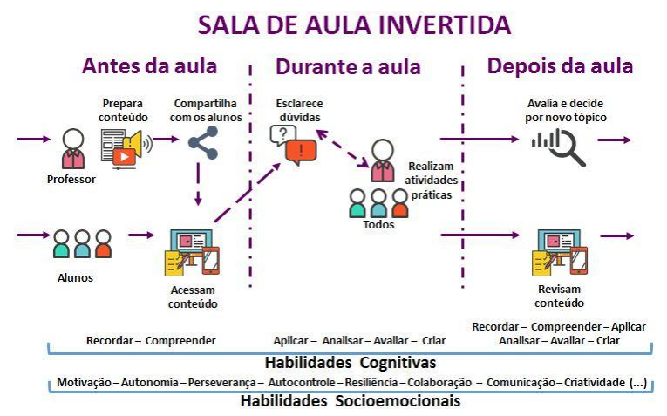
Fonte: Schmitz (2016, p. 67).
Os autores destacam que o maior ganho dessa metodologia é um uso mais produtivo do tempo em sala de aula, uma vez que o processo de instrução direta é transferido para fora de sala de aula, no tempo de sala de aula os professores podem propor atividades mais úteis e envolventes aos seus alunos (BERGMAN e SAMS, 2019).
Segundo Zanon et al (2015), a Sala de Aula Invertida é inovadora porque envolve os alunos no planejamento das aulas, deixando de ser uma incumbência exclusiva dos professores. A sala de aula se transforma em um espaço para esclarecimento de dúvidas que surgiram durante as atividades prévias, ou mesmo para ampliação dos estudos por meio de discussões com elevado nível de criticidade.
Segundo os autores, entre as vantagens da Sala de Aula Invertida, destacam-se a possibilidade de personalização do processo de ensino-aprendizagem, já que cada aluno pode realizar as atividades no seu ritmo, e a promoção de um ambiente mais participativo e interativo em sala de aula, com os alunos atuando como coautores da construção do conhecimento. Por outro lado, a implementação da metodologia exige uma mudança de paradigma por parte dos professores, que precisam se preparar para atuar como facilitadores do processo de aprendizagem e estar disponíveis para acompanhar o desenvolvimento dos alunos fora da sala de aula (ZANON et al, 2015).
Para O’Flaherty e Phillips (2015), a aplicação do método retira tanto o aluno quanto o professor de suas zonas de conforto, pois as atividades de baixa cognição, antes providas pelo docente em sala de aula, passam para a responsabilidade do discente, que deve administrá-las individualmente. Já o professor, a preparação dos conteúdos disponibilizados previamente, bem como de atividades de alta cognição para a aula e de atividades e suas avaliações, tornam-se mais complexas.
Colvara e Santo (2017), em seu estudo, ressaltam que os docentes devem priorizar e estar atentos aos seguintes pontos quando realizarem a Sala de Aula Invertida:
1) Conteúdo: evite utilizar conteúdos pré-elaborados por outros professores, ou, caso opte por isso, procure demonstrar segurança e concordância com relação ao material trabalhado com a turma;
2) Coerência: é fundamental que os temas abordados nas atividades prévias sejam retomados durante as aulas presenciais, garantindo assim uma conexão entre o que foi estudado anteriormente e o que está sendo discutido em sala de aula;
3) Quantidade: leve em conta o tempo disponível dos alunos para realização das atividades prévias, incentivando-os a participar dessa fase crucial da Sala de Aula Invertida.

2.1.2.1 Aprendizagem Baseada em Problemas
A metodologia ativa conhecida como Aprendizagem Baseada em Problemas, ou Problem-Based Learning, consiste em desafiar os alunos a construir, individualmente ou em grupo, soluções para problemas reais ou profissionais propostos em sala. A metodologia foi sistematizada pela primeira vez em 1969 no curso de Medicina da Universidade McMaster, no Canadá (LOPES et al, 2019).
Esta Metodologia Ativa faz uso de problemas reais para estimular o desenvolvimento conceitual, procedimental e atitudinal do estudante; exigindo que ele aplique conhecimentos prévios adquiridos em disciplinas básicas para resolver as situações-problemas. Tal abordagem auxilia na fixação e assimilação de conhecimentos fundamentais para a formação profissional competente (MENEZES-RODRIGUES et al, 2019). Trata-se de uma investigação a partir de inúmeros vieses das possíveis causas para um problema (MORAN, 2018). Delisle (2000, p. 5) afirma que a Aprendizagem Baseada em Problemas é “uma técnica de ensino que educa apresentando aos alunos uma situação que leva a um problema que tem de ser resolvido”.
De acordo com Borochovicius e Tortella (2014), a Aprendizagem Baseada em Problemas é considerada inovadora porque atende às necessidades dos alunos, professores e da sociedade. Essa metodologia permite que os alunos resolvam problemas relacionados à sua futura profissão, incentivando-os a pesquisar, aprender a aprender, serem críticos e tomarem decisões. Além disso, estimula os professores a pesquisar e buscar a interdisciplinaridade, conectando o que estão ensinando com uma ampla gama de informações necessárias aos futuros profissionais. Por fim, a sociedade recebe um profissional apto a buscar soluções adequadas à realidade e suas necessidades, em um cenário globalizado e competitivo.
Para Carvalho (2009, p.35), tem como propósito fomentar e estimular a busca de soluções para os problemas por parte dos estudantes, já que “os modelos curriculares da ABP são largamente transdisciplinares e construtivistas na sua natureza, pois é dada a oportunidade aos alunos de construírem o conhecimento”. Desse modo, a construção da aprendizagem torna-se autodirigida, auto orientada e motivadora (BARELL, 2007; BARRETT; MOORE, 2011).
A metodologia é idealmente apropriada para aprendizagens centradas no estudante: autodirigidas e individualizadas. Em um modelo centrado no estudante, os discentes podem escolher um problema específico ou tema maior. Eles, então, projetam, desenvolvem e modificam o modo ou caminho da resolução do problema. Isto inclui decisões sobre o que deve ser aprendido, quais recursos devem ser procurados e usados e como a comunicação do entendimento e resolução do problema deve ser apresentada (GLASGOW, 2019, p. 35-36).
Para Torp e Sage (2002), a Aprendizagem Baseada em Problemas tem três características principais: i) abrange os estudantes enquanto parte interessada em uma situação-problema; ii) o aprendizado significativo e articulado; e iii) os professores enquanto orientadores e facilitadores do pensamento e da pesquisa. Farias, Spanhol e Souza (2016) enfatizam que a metodologia corresponde às ações que permitem ao estudante examinar conceitos teóricos integrados à necessidade da promoção de habilidades atreladas à interação social, ao trabalho em grupo, liderança, resolução de conflitos, comunicação e colaboração.
O trabalho em grupo na Aprendizagem Baseada em Problemas é um modo de atividade que valoriza a convivência dos estudantes e permite a participação ativa e protagonista no processo de aprendizagem. Promove espaços para o trabalho cooperativo e colabora para a aprendizagem mútua e integral (BARRETT; MOORE, 2011). O trabalho em grupo possibilita a aprendizagem colaborativa, oportunizando uma formação pessoal e social na construção de saberes à cidadania (MORIN, CIURANA ; MOTTA, 2007) e à emancipação.
Na Aprendizagem Baseada em Problemas a apresentação do problema é feita sem qualquer instrução prévia sobre informações relacionadas à sua solução. Dessa forma, a metodologia desafia os alunos a analisar o problema, identificar as questões apresentadas, estudar conteúdos e informações necessárias para resolvê-lo e, posteriormente, apresentar suas descobertas e expô-las na solução do problema.

2.1.2.3 Aprendizagem Baseada em Projetos
A Aprendizagem Baseada em Projetos, ou Project-Based Learning, como é designada na literatura internacional, é uma metodologia ativa que se aproxima da Aprendizagem Baseada em Problemas. Entretanto, conforme esclarecem Blumenfeld et al (1991), na Aprendizagem Baseada em Problemas os alunos concentram-se no processo de aprendizagem definido e planejado previamente pelo docente, enquanto na Aprendizagem Baseada em Projetos os alunos estão focados em desenvolver um produto; sendo protagonistas em todas as etapas do processo desde o planejamento, a realização das ações, o desenvolvimento do produto e sua posterior apresentação.
Freire (2005, p. 67) destaca que “ninguém é sujeito da autonomia de ninguém”. A autonomia é uma das principais competências que a metodologia de Aprendizagem Baseada em Projetos desenvolve nos discentes. Destaca-se que ela é produto do esforço próprio do indivíduo; podendo gerar relações entre outros indivíduos com visões divergentes durante o processo e, por meio dessa troca de vivências e interações, suas opiniões e perspectivas se solidificam e/ou se dissolvem, resultando na construção e renovação do conhecimento.
Segundo Masson et al (2012), a principal característica é ter o aluno no centro do processo de ensino por meio de grupos tutoriais, exercendo uma aprendizagem ativa, de maneira cooperativa e multidisciplinar, planejada para o melhor entendimento do discente. O aluno é incentivado a resolver problemas propostos com o auxílio do professor, que, nessa metodologia, ocupa a posição de facilitador na construção do conhecimento. É uma metodologia que motiva o aluno a aprender de forma mais ativa, resolvendo problemas propostos, estimulando a curiosidade e o interesse pela pesquisa, consolidando seu conhecimento de maneira prática e flexível (ROCHA et al, 2013).
Para Campos e Silva (2011) a metodologia está se popularizando por possibilitar o desenvolvimento de currículos e de práticas educacionais inovadoras; além de propor um novo papel para o professor no processo de aprendizagem, que exerce a função de tutor enquanto o aluno se coloca no centro do processo como protagonista da sua aprendizagem.
Bender (2015) destaca algumas características que diferenciam a Metodologia Ativa de outras tarefas de projeto em aulas expositivas: i) ter uma âncora, ou seja, informações básicas para preparação do terreno e despertar o interesse dos alunos; ii) ter uma questão motriz que chama a atenção dos alunos, bem como dá foco aos seus esforços; iii) revisão e feedback, que devem ser oferecidos rotineiramente pelo professor ou pelos próprios colegas; iv) investigação e inovação, a partir de uma questão motriz, que deve ser abrangente para que o grupo possa gerar novas questões focadas nas tarefas do projeto; v) oportunidades e reflexão para que os alunos tenham voz e escolha em relação a alguns aspectos de como o projeto será realizado oportunizando assim a reflexão crítica; e, por fim, vi) apresentação pública de resultados, uma vez que os projetos desenvolvidos através de problemas relacionados à vida dos estudantes devem culminar numa apresentação dos resultados para o público que também é afetado pelo respectivo problema.
De acordo com Souza (2019), embora a aplicação da Aprendizagem Baseada em Projetos possa trazer desafios significativos, os benefícios na aprendizagem superam as dificuldades. Portanto, é essencial estabelecer estratégias; como auto planejamento e dedicação tanto por parte dos discentes quanto dos docentes. Nessa perspectiva, o enfoque desta metodologia é no desenvolvimento de atividades a partir de uma construção coletiva na qual os alunos são protagonistas.

2.1.2.4 Peer Instruction
O Peer Instruction, ou Aprendizagem entre Pares, como é designada na literatura internacional, é uma metodologia ativa na qual os alunos são envolvidos em atividades cooperativas de discussão de conteúdo para efetivar a aprendizagem. Nele, os alunos devem compreender os conteúdos disponibilizados para que possam explicar para seus pares ou equipes sua compreensão sobre o assunto.
Criado por Eric Mazur, na Universidade Harvard, na década de 1990, foi idealizado para cursos introdutórios de Física (MAZUR, 2015) e traduzido como “Aprendendo com os Colegas” ou ainda Aprendizado por Pares. A metodologia tem por objetivo envolver o aluno intensivamente no processo de construção do conhecimento, cujo objetivo pauta-se na aprendizagem por meio de questionamentos, focando na interação entre os estudantes.
Segundo Mazur (2015), essa metodologia pode ser considerada inovadora, dado que foge da metodologia tradicional de dar uma aula com base no detalhamento da metodologia e consiste em apresentar, de forma curta, os postos-chaves do conteúdo, seguidos de pequenos testes conceituais para promover a interação entre os estudantes e focalizar a atenção deles nos conceitos fundamentais da disciplina. Dessa forma, fornecem um modo para que ambos - professor e corpo discente - possam avaliar a compreensão desses conceitos. Se a maioria dos alunos errar um teste conceitual, o professor saberá que deve retomar aquele conteúdo em detalhes e mais devagar, evitando assim a formação de abismos entre o objetivo da aula e a compreensão dos alunos.
Uma implementação típica da metodologia é constituída pelas seguintes etapas (VICKREY et al, 2015), sendo: i) o professor apresenta uma questão conceitual de múltipla escolha; ii) os estudantes refletem individualmente sobre a questão; iii) os estudantes registram individualmente suas respostas; iv) cada estudante procura um colega que tenha escolhido uma alternativa diferente da sua e procura convencê-lo de que sua resposta é a correta; v) os estudantes registram novamente suas respostas; vi) o professor apresenta o resultado global da turma; e vii) o professor explica a resposta correta.
Lima e Santos (2018) elaboraram um fluxograma sobre as etapas propostas no Peer Instruction, como pode ser observado na figura a seguir:
Figura 3 - Etapas do Peer Instruction
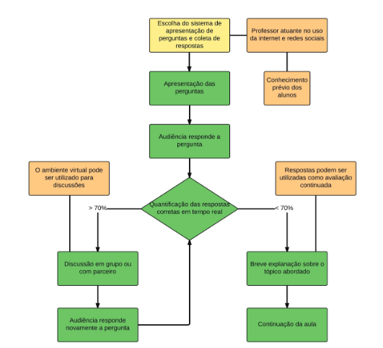
Fonte: Lima e Santos (2018, p. 85)
Lima e Santos (2018) realizaram uma adaptação da metodologia, originalmente apresentada por Mazur (2015), utilizando ferramentas online, nesse caso específico, o google forms. Eles puderam comprovar que é possível utilizar diferentes ferramentas para fazer as perguntas aos alunos e receber imediatamente as respostas para a tomada de decisão do professor, em relação a: avançar no conteúdo, promover o trabalho entre os alunos ou refazer as estratégias de explicação.
É importante destacar, ainda, que, como os pilares da metodologia são as questões conceituais e a discussão entre os estudantes a partir delas, a qualidade desta entre os colegas depende, também, da condição dessas questões. Nesse sentido, fazer as perguntas certas é crucial para a eficácia da Metodologia Ativa (PASSERI; MAZUR 2019; SARDEIRO; SOUZA, 2022).

2.1.2.5 Aprendizagem Baseada em Jogos e Gamificação
A Aprendizagem Baseada em Jogos e a Gamificação são duas abordagens metodológicas que têm em comum o uso de jogos de aprendizagem para criar experiências de aprendizado engajadoras e naturais para os estudantes.
A gamificação é uma abordagem metodológica que busca usar elementos de jogos no ambiente de aprendizagem para engajar e estimular os estudantes, bem como aprimorar seu desempenho acadêmico (SILVA; SALES; CASTRO, 2019). Essa prática se utiliza de elementos de design de jogos para criar um ambiente de aprendizado mais lúdico e divertido, tornando o processo de ensino-aprendizagem mais envolvente para os alunos.
A gamificação é uma estratégia amplamente utilizada atualmente para motivar pessoas a realizar diversas atividades, como treinamentos, cursos e aprendizagem de línguas estrangeiras. Segundo Boller e Kapp (2018, p. 41), “a gamificação é eficaz quando se deseja que o indivíduo permaneça envolvido com o conteúdo ou com a experiência por um longo período de tempo”. Dessa forma, percebe-se que se trata de uma estratégia interessante que pode ser aplicada em diversos contextos, incluindo o educacional.
O uso de jogos no processo de ensino-aprendizagem é uma prática socializada que utiliza um sistema de regras para organizar o aprendizado de forma lúdica. Essa abordagem estimula as funções cerebrais dos alunos, além de desenvolver suas dimensões afetivas, motoras e cognitivas (FONSECA; FONSECA, 2016). Dessa forma, a prática absorve o aluno de forma plena, criando um clima de entusiasmo e engajamento na sala de aula.
No contexto educacional, a gamificação pode ser empregada para motivar e engajar os estudantes na realização de uma atividade. Conforme Barbosa, Pontes e Castro (2020), o incentivo ao aprendizado gerado pelo uso da gamificação ocorre em virtude de diversos elementos dos jogos, como a mecânica, sistema de recompensas, níveis, tempo, narrativa, dentre outros que estimulam o engajamento dos estudantes no estudo dos conceitos matemáticos.
De acordo com Deterling et al (2011), é importante entender e desenvolver a “gamificação” como um termo acadêmico, a fim de determinar se ele difere significativamente dos fenômenos e áreas de pesquisa anteriores e, em caso afirmativo, situá-lo em relação a esses campos existentes. Acredita-se que a “gamificação” demarca um grupo distinto de fenômenos, envolvendo o uso de elementos de design de jogos para engajar e aprimorar o desempenho dos estudantes.
Para Alves (2015, p.98), a gamificação é “a utilização de mecânica, estética e pensamentos baseados em jogos para engajar pessoas, motivar a ação, promover a aprendizagem e resolver problemas”. Boller e Kapp (2018, p. 41) apontam que “a gamificação trata-se do uso de elementos de jogos em uma situação de aprendizagem; da utilização de partes de um jogo no design instrucional, sem que isso implique na criação de um jogo completo”.
Segundo Aguiar et al (2019), o uso de jogos no ensino tem se tornado cada vez mais popular no século XXI. As abordagens de ensino lúdicas possuem um grande potencial de engajamento e possibilitam que os conteúdos acadêmicos sejam abordados de maneira atraente aos educandos. Desse modo, a gamificação se mostra como uma opção interessante para tornar o processo de aprendizagem mais divertido e eficaz.
De acordo com Bottentuit Junior (2019), é importante distinguir entre Aprendizagem Baseada em Jogos e Gamificação. O primeiro visa utilizar jogos educacionais em sala de aula para permitir o desenvolvimento de habilidades como trabalho em equipe, discussão de estratégias e negociação de caminhos melhores. Já no segundo, os alunos são transformados em personagens que precisam desbravar a sala de aula como se fosse um cenário para resolver desafios, cumprir metas e avançar de fase, evitando perdas e punições.
Tanto na Aprendizagem Baseada em Jogos quanto na Gamificação, os estudantes são desafiados a aprender de maneira lúdica e estimulante, ultrapassando barreiras e vencendo suas limitações. No entanto, compreender a diferença entre essas abordagens é fundamental para os educadores determinarem quando e como escolher entre elas, a fim de maximizar as experiências decorrentes do processo de aprendizado.
Se o objetivo é permitir que os estudantes experimentem conceitos, ideias e questões da disciplina trabalhada de diversas maneiras, indica-se a abordagem de Gamificação (JOHNSON, 2015). Com a Gamificação, os estudantes terão oportunidades de interagir com os demais participantes e serem motivados a se responsabilizar pelo próprio aprendizado (BOUD; PROSSER, 2002).
Por outro lado, se for necessário um incremento adicional para obter resultados de aprendizagem e pedagógicos específicos de um curso ou disciplina, a abordagem baseada em jogos pode ser mais apropriada (CROSLING; HEAGNEY; THOMAS, 2009). É importante que o educador entenda as diferenças entre essas abordagens e saiba escolher a mais adequada para cada situação, de forma a maximizar as experiências de aprendizado dos estudantes.

2.2 Inovação Pedagógica e o Metaverso
No contexto educacional, o termo “inovação” muitas vezes é utilizado de maneira superficial, como um sinônimo da inserção de tecnologias digitais na sala de aula. No entanto, a literatura sobre Metodologias Ativas tende a apresentá-las como uma forma de inovação pedagógica. Apesar disso, poucos autores se propuseram a esclarecer o que realmente significa “inovar” no âmbito da educação.
De acordo com Canário (2005), o termo “inovação” tem sido utilizado no discurso educacional desde o final da década de 1960. Naquela época, marcada por uma ditadura militar, a inovação era utilizada para justificar as grandes reformas educativas. Nesse contexto, a inovação era vista como uma estratégia de modernização para buscar a eficácia e a produtividade dos sistemas e processos de ensino.
Os últimos anos foram marcados por uma verdadeira revolução tecnológica que transformou o modelo educacional em todo o mundo. Os avanços das Tecnologias da Informação e Comunicação têm causado mudanças significativas em diversas atividades e áreas do conhecimento, especialmente na educação. Lopes et al (2019) afirmam que a introdução das TICs na educação pode trazer inovações em vários aspectos, como na organização da escola, nos métodos de ensino-aprendizagem e no uso de tecnologias em sala.
Motta (2022) ressalta a importância de refletir sobre o uso da tecnologia na educação, especialmente diante da pandemia, que funcionou como um laboratório para experimentar novas metodologias. Os estudantes da atual geração estão imersos em tecnologia diariamente; e as Metodologias Ativas, como o ensino híbrido com modelos de rotação por estação, laboratório rotacional, rotação individual, sala de aula invertida e modelos flexíveis virtual aprimorado, já estão sendo utilizadas em muitas escolas (BACICH; TRANZI NETO; TREVISANI, 2015). Durante o período de pandemia, o professor precisou se adaptar ao novo cenário e lidar com turmas presenciais e virtuais, em diferentes situações e ambientes.
O metaverso é uma tecnologia que se manifesta no ciberespaço por meio da criação de Mundos Digitais Virtuais em 3D (MDV3D), nos quais diferentes espaços para viver e conviver são representados em 3D (SCHLEMMER; BACKES, 2008). De acordo com Mantovani, Backes e Santos (2011), é por meio da prática docente desenvolvida em espaços digitais-virtuais que os metaversos potencializam a interação em espaços digitais-virtuais. Todo esse universo do metaverso possibilita a criação de “mundos paralelos”, já que os ambientes em 3D abertos permitem que alunos e professores criem seus próprios avatares e sejam autores de seu próprio espaço.
Para Guimarães, Silva e Silva (2022), é positiva a relação do uso do metaverso e educação como necessidade e benefício, com vistas a desenvolver, melhorar e popularizar ferramentas de aprendizagem combinadas para criar modelos de aprendizagem mais complexos e eficientes do que o presencial. À medida que o metaverso se torna presente nos negócios, o mercado de trabalho, passa a demandar cada vez mais profissionais prontos para enfrentar esses novos desafios. É destacado também no texto a atividade econômica e serviços virtuais como um poderoso acelerador deste processo.
Segundo Brito (2023), o Metaverso é uma tecnologia que permite a criação de um mundo simulado digital tridimensional em diversos campos, como biologia, geomorfologia, cartografia, artes e patrimônio histórico, além de possibilitar “viagens no tempo” e pelo universo. Sendo essa tecnologia um grande avanço em relação aos ambientes virtuais de aprendizagem que eram bidimensionais. Além disso, a modelagem 3D será mais acessível, democratizando o uso das ferramentas computacionais na educação, o que pode revolucionar tanto o ensino básico quanto o superior.

2.3 Revisão Sistemática da Literatura
Neste tópico apresentam-se as consultas realizadas e as pesquisas encontradas e selecionada no Portal de Periódicos da Capes, na SciVerse Scopus, SciELO, Web of Science e na EBSCOhost. Tais consultas foram realizadas em abril de 2022.
2.3.1 Portal de Periódicos da Capes
Com o descritor “Metodologias Ativas”, obteve-se um total de 24.559 resultados. Aplicando o filtro de Disponibilidade: periódicos revisados por pares, o resultado se restringe a quase metade, totalizando 13.086. Ao aplicar a parametrização de filtros avançados onde, fazendo uso ainda do mesmo descritor “Metodologias Ativas”, agora apenas para o título, o resultado passou a ser de 274 periódicos revisados por pares. Ao incluir o segundo descritor “formação docente” com o operador booleano E (AND) para qualquer campo, reduzimos o resultado para 59.
Por fim, foi incluído o terceiro descritor “ensino superior”. Chegamos ao total de 76 resultados, sendo 33 com o filtro de Disponibilidade: periódicos revisados por pares, conforme estão representados na Tabela 1, a seguir.
Tabela 1 – Primeira Consulta Realizada no Portal de Periódicos da CAPES
Qualquer Campo |  | Título | Operador | Resultados (Pares)
Metodologias Ativas |  | - | - | 24.559 (13.086)
- |  | Metodologias Ativas | - | 572 (274)
formação docente |  | Metodologias Ativas | E | 133 (59)
ensino superior | formação docente | Metodologias Ativas | E; E | 76 (33)
Fonte: Elaborado pelo autor a partir do Portal de Periódicos da CAPES (2022).

Para a análise dos resultados, foram selecionados 12 artigos, com base na leitura dos títulos e seus resumos, que apresentaram como primeiro critério, terem sido ordenados por relevância pelo próprio Portal de Periódicos da CAPES e, segundo, por tratarem de estudos relacionados com a formação docente em Metodologias Ativas atuantes no ensino superior.
Os 12 artigos selecionados para análise foram publicados em periódicos entre os anos de 2017 e 2022, conforme pode ser visualizado no quadro 5.

Quadro 5 – Artigos selecionados sobre Metodologias Ativas e Formação Docente
Autores | Título | Ano
Núria Pons Vilardell Camas; Gláucia da Silva Brito | Metodologias Ativas: uma discussão acerca das possibilidades práticas na educação continuada de professores do ensino superior. | 2017
Marcos Tarciso Masetto; | Metodologias Ativas no ensino superior: para além da sua aplicação, quando fazem a diferença na formação de profissionais? | 2018
Elieser Xisto da Silva Schmitz;  Susana Cristian dos Reis | Sala de aula invertida: investigação sobre o grau de familiaridade conceitual teórico-prático dos docentes da universidade. | 2018
Alcina Manuela Oliveira Martins;  Maria De Nazaré Coimbra;  José António Oliveira;  Ariana Souza Maturano | Metodologias Ativas para a inovação e qualidade do ensino e aprendizagem no ensino superior. | 2019
Eliana Andréa Severo;  Julio Cesar Ferro de Guimarães;  Vanessa Faedo Serafin | Formação docente: Metodologias Ativas de aprendizagem para ensino superior. | 2020
Robson Lima Palmeira;  Andrezza Araújo Rodrigues Da Silva; Wagner Leite Ribeiro | As Metodologias Ativas de ensino e aprendizagem em tempos de pandemia: a utilização dos recursos tecnológicos na Educação Superior. | 2020
Laurine Mendes Belarmino;  Maria Angela Dias;  Andressa Curvello de Melo;  Deborah Ellen de Oliveira Batista;  Fábio Machado Araújo;  Thaynná Silva Ramos | Percurso e estratégias de implantação de Metodologias Ativas em uma instituição de ensino superior. | 2020
Francine de Paulo Martins Lima;  Ronei Ximenes Martins;  Helena Maria Ferreira | Reflexões sobre os processos didático-pedagógicos na educação superior: para além da moda das Metodologias Ativas. | 2020
Ernandes Goncalves Dias;  Cleiciane Faria Soares;  Cleonice Correa Fonseca | Oficina de reflexão de práticas pedagógicas sob a ótica do uso de Metodologias Ativas. | 2021
Carlos Leandro Rodrigues dos Santos;  Gisele Silva Lira de Resende; Gisele Rodrigues dos Santos Luz | Metodologias Ativas: uma análise sobre seu uso e sobre a superação de desafios no Ensino Superior. | 2021
Rosimari de Fatima Cubas Blaka;  Andreia de Bem Machado | Uso de Metodologias Ativas na formação continuada de professores do ensino profissional tecnológico e superior. | 2021
Katia Jakovljevic Pudla Wagner; Lourival José Martins Filho | Metodologias Ativas de ensino-aprendizagem: uso, dificuldades e capacitação entre docentes de curso de Medicina. | 2022
Fonte: Elaborado pelo autor a partir do Portal de Periódicos da CAPES (2022).
2.3.2 SciVerse Scopus, SciELO, Web of Sciense e EBSCOhost
Outras quatro bases de dados foram consultadas para o levantamento bibliográfico de materiais publicados em língua estrangeira: i) SciVerse Scopus, ii) WEB OF SCIENCE – SciELO, iii) Web of Sciense e iv) EBSCOhost. Os dados foram levantados também em abril de 2022 em seus respectivos portais. Com os mesmos descritores utilizados, porém na língua estrangeira, “active methodologies” no título, “teacher training” em qualquer campo e “higher education” também em qualquer campo dentro de um limite de cinco anos obteve-se um total de dez resultados no portal Scopus, 11 resultados na Web of Science e 80 resultados na EBSCOhost conforme está representada na Tabela 2.

Tabela 2 – Consulta Realizada nos Portais SciVerse Scopus, SciELO, Webof Sciense e EBSCOhost
SCOPUS
 | Qualquer Campo |  | Título | Operador | Resultados
 | active methodologies |  | - | - | 1132
 | - |  | active methodologies | - | 136
 | teacher training |  | active methodologies | AND | 16
 | higher education | teacher training | active methodologies | AND; AND | 10
SciELO | active methodologies |  | - | - | 736
SciELO | - |  | active methodologies | - | 63
SciELO | teacher training |  | active methodologies | AND | 21
SciELO | higher education | teacher training | active methodologies | AND; AND | 11
EBSCOhost | active methodologies |  | - | - | 982592
EBSCOhost | - |  | active methodologies | - | 766
EBSCOhost | teacher training |  | active methodologies | AND | 123
EBSCOhost | higher education | teacher training | active methodologies | AND; AND | 80
Web of Sciense | active methodologies |  | - | - | 1768
Web of Sciense | - |  | active methodologies | - | 123
Web of Sciense | teacher training |  | active methodologies | AND | 22
Web of Sciense | higher education | teacher training | active methodologies | AND; AND | 15
Fonte: Elaborado pelo autor a partir dos Portais SciVerse Scopus, SciELO, Web of Sciense e EBSCOhost (2022).
Para a análise dos resultados, foram selecionados três artigos, com base na leitura dos títulos e seus resumos, que apresentaram como primeiro critério, terem sido ordenados por relevância pelo próprio portal e, segundo, por tratarem de estudos relacionados com a formação docente em Metodologias Ativas atuantes no ensino superior.
Os artigos selecionados para análise foram publicados em periódicos entre os anos de 2017 e 2022, conforme pode ser visualizado no quadro 6.

Quadro 6 – Artigos Selecionados em língua inglesa
Autores | Título | Ano
Rocha, Maíra;  Mariano, Ari Melo;  Gomes, Marília Miranda Forte;  Monteiro, Simone Borges Simão;  Castilho, Mara Lúcia. | The commitment of institutions of higher education in the intention of use of active methodologies: Validation of an instrument through structural equations | 2018
Maricelys Jiménez-Barrera;  Mónica Elisa Meneses-La-Riva;  Yullio Cano De la Cruz;  María Teresa Cabanillas-Chavez;  Jorge Leodan Cabrera-Olvera | Teaching experience in the application of active learning methodologies in nursing higher education | 2022
Carmen Romero-García;  Olga Buzón-García;  Patricia de Paz-Lugo. | Improving Future Teachers’ Digital Competence Using Active Methodologies | 2020
Fonte: Elaborado pelo autor a partir dos Portais SciVerse Scopus, SciELO e EBSCOhost (2022).
O artigo “Sala de aula invertida: investigação sobre o grau de familiaridade conceitual teórico-prático dos docentes da universidade”, de Schmitz e Reis (2018), apresenta resultados da investigação da aproximação conceitual teórico-prática entre a abordagem da sala de aula invertida e os saberes e fazeres de docentes da Universidade Federal de Santa Maria, mediante a disponibilização de material didático instrucional.
A pesquisa de Schmitz e Reis (2018) é descritiva e exploratória, de natureza quali-quantitativa, e descreve o grau de familiaridade com a temática e as necessidades de formação identificadas pelos docentes, que ocorreu por meio da aplicação de Teste Conceitual (TC) e questionário. Os resultados apontam que, embora não sendo de conhecimento da maioria, há uma compreensão dos conceitos apresentados e identificação de aspectos de inversão da sala de aula de forma parcial nas práticas docentes.
O artigo “Metodologias Ativas para a inovação e qualidade do ensino e aprendizagem no ensino superior”, de Martins et al (2019), trata das discussões acerca das finalidades do Ensino Superior e a eficácia dos seus métodos de ensino e aprendizagem. De acordo com os autores, o objetivo deste estudo consistiu em analisar a aplicação de metodologias e estratégias de ensino e aprendizagem ativas no Ensino Superior, segundo as percepções de professores de um curso de Psicologia, de uma instituição do Ensino Superior pública. Foi selecionada uma metodologia qualitativa, com recurso a entrevistas semiestruturadas, a docentes dos dois últimos anos do curso em análise.
Constatou-se neste estudo que os docentes possuem consciência da importância da aplicação de Metodologias Ativas, baseadas na resolução de problemas reais e no uso de novas tecnologias. Contudo, assumem precisar de mais formação para qualidade do ensino (MARTINS et al, 2019).
O artigo “As Metodologias Ativas de ensino e aprendizagem em tempos de pandemia: a utilização dos recursos tecnológicos na Educação Superior”, de Palmeira, da Silva e Ribeiro (2020), aborda o uso das Metodologias Ativas como recurso didático a ser aplicado, notadamente no ensino remoto, durante o período de distanciamento social, ocasionado em virtude da pandemia da Covid-19. O foco do estudo esteve no papel das ferramentas tecnológicas, salas de aula e ambientes virtuais, a fim de fortalecer o processo de ensino e aprendizagem centrado no desenvolvimento do pensamento crítico e reflexivo dos discentes.
Os autores propuseram como questões de pesquisa as seguintes perguntas: “Que oportunidades de aprendizagem os professores podem propor para o período de ensino remoto? Quais estratégias e metodologias pedagógicas deveriam ser utilizadas?” (PALMEIRA et al, 2020, p. 4). O objetivo foi analisar as estratégias didáticas passíveis de serem utilizadas pelos docentes de instituições de ensino superior para dar continuidade aos semestres acadêmicos de forma remota, buscando na literatura o potencial de aplicação dos métodos ativos na prática docente inserida nessa modalidade de ensino.
O artigo “Reflexões sobre os processos didático-pedagógicos na educação superior: para além da moda das Metodologias Ativas.”, de Lima, Martins e Ferreira (2020), problematiza a adoção de Metodologias Ativas e da atuação docente na educação superior, a partir de discussão do aporte teórico que lhes dá base e de reflexões sobre o ensino e a aprendizagem ativa. Foi realizado um levantamento bibliográfico dos artigos e livros brasileiros sobre Metodologias Ativas, publicados entre os anos de 2015 e 2020. Os autores discorreram sobre a origem conceitual do termo Metodologias Ativas, seu aporte teórico, o contexto sociocultural que interage com a premência de sua adoção.
Os autores analisaram o protagonismo docente e dos discentes no contexto da aprendizagem ativa, criticando suas formas de adoção quando realizadas sem reflexão e preparação da instituição educacional. Abordou-se, também, as bases epistemológicas da docência e dos processos de ensino e aprendizagem na perspectiva dos métodos ativos. Por fim, os autores elencaram os desafios de um processo de ensino e de aprendizagem ativos e significativos, bem como os elementos necessários para a ressignificação das ações de ensinar e de aprender na educação superior.
O artigo “Teaching experience in the application of active learning methodologies in nursing higher education”, de Jimenes-Barrera et al (2022), tem como objetivo determinar a experiência dos professores sobre a aplicação de Metodologias Ativas de aprendizagem na formação acadêmica de futuros profissionais. Neste estudo, os autores afirmam que a aplicação de Metodologias Ativas contribui para o desenvolvimento de competências integrais, favorecendo a autonomia, a confiança e o aprendizado significativo.
O artigo “Improving Future Teachers’ Digital Competence Using Active Methodologies”, de Romero-Garcia, Buzón-Garcia e Paz-Lugo (2020), tem como objetivo analisar se a implementação de uma metodologia ativa suportada por ferramentas tecnológicas em uma sala de aula virtual contribui para o desenvolvimento digital dos alunos. As autoras apresentam como resultados uma melhoria quando comparada ao quadro de competências estabelecidos pelo Instituto Nacional de Tecnologias Educacionais e formação de Professores da Espanha – INTEF.
No artigo “Metodologias Ativas: uma discussão acerca das possibilidades práticas na educação continuada de professores do ensino superior”, de Camas e Brito (2017), apresenta como objeto de estudo a formação continuada de docentes do ensino superior na modalidade de educação a distância em Metodologias Ativas de aprendizagem. Os autores analisaram um curso de formação de professores universitários e discutiram, sob o ponto de vista deles, seus entendimentos e seu fazer pedagógico.
A pesquisa realizada foi de abordagem qualitativa, empírica e exploratória e trouxe a análise temática dos dados coletados em uma única questão feita a 49 professores de uma universidade pública federal. Os resultados encontrados demonstraram que, apesar de o curso ter aprovação dos 49 investigados, ainda é urgente que se faça a formação continuada de professores universitários para que possam entender e usar Metodologias Ativas.
O artigo “Metodologias Ativas no Ensino Superior: para além da sua aplicação, quando fazem a diferença na formação de profissionais?”, de Masetto (2018), apresenta como objetivo identificar em que condições a utilização das Metodologias Ativas no Ensino Superior faz realmente a diferença na formação de profissionais.
A pesquisa, realizada numa abordagem qualitativa, apresenta um estudo teórico desta questão, buscando os significados com os quais os autores vêm discutindo este objetivo. Relacionando estes estudos com a experiência docente, foram resgatadas pesquisas e publicações desde 2007 sobre o tema. Isso permitiu ao autor apresentar algumas respostas às indagações feitas. Masetto (2018) expõe que, para que as Metodologias Ativas façam a diferença no ensino superior, sua utilização deve estar integrada aos objetivos de formação profissional e a uma atitude de mediação pedagógica do professor.
O artigo “Formação docente: Metodologias Ativas de aprendizagem para ensino superior”, de Severo, Guimarães e Serafin (2020), tem como objetivo analisar o processo de formação docente no curso de Mestrado em Administração, com o uso de Metodologias Ativas de aprendizagem, além de descrever os resultados das práticas pedagógicas utilizadas na disciplina de Seminário de Docência. De acordo com os autores, a pesquisa classificada como qualitativa e descritiva foi desenvolvida a partir de um estudo de caso. Entre os resultados é destacada a utilização do Active Learning.
O artigo “Percurso e estratégias de implantação de Metodologias Ativas em uma instituição de ensino superior.”, de Belarmino et al (2020), apresenta um estudo transversal de delineamento prospectivo, com abordagem qualitativa, realizado com quatro professores de um Centro Universitário no Rio de Janeiro, responsáveis pelo processo de implantação de Metodologias Ativas na Escola de Saúde da instituição.
Para os autores, a pesquisa objetivou apresentar o percurso da implantação das Metodologias Ativas. Realizaram-se entrevistas semiestruturadas com professores em cargos de gerência. Constatou-se a inexistência de experiência anterior com Metodologias Ativas e destacaram cursos de imersão e webinars para os docentes como estratégia acadêmica.
Apesar de evidenciadas resistências iniciais por parte de alguns docentes, os participantes relataram aquiescência e adequação no cotidiano prático, reconhecendo a efetividade das Metodologias Ativas como norteador do processo de ensino e aprendizagem desta instituição de ensino superior.
O artigo “Oficina de reflexão de práticas pedagógicas sob a ótica do uso de Metodologias Ativas”, de Dias, Soares e Fonseca (2021), teve por objetivo provocar inquietações e estimular os docentes a trocarem experiências quanto às práticas e adoção de Metodologias Ativas no processo de ensino e aprendizagem na IES.
O método empregado pelos autores na Oficina (técnica de coleta de dados empreendida) remeteu a um estudo de caso com abordagem qualitativa. As atividades foram organizadas em cinco blocos; onde o primeiro compreendeu o acolhimento e abertura dos docentes participantes, seguido por uma rodada de questões disparadoras de discussão com três questões reflexivas, o terceiro com apenas uma questão, o quarto com duas questões também disparadoras e o quinto - e último - bloco com a apresentação de uma síntese crítica com base nos relatos e argumentos expostos pelos docentes e a avaliação da Oficina.
De acordo com os autores, os resultados obtidos com as produções elaboradas na Oficina mostram que os docentes adotam o uso Metodologias Ativas nas aulas, reconhecem o cenário de atuação da IES e público que atende, têm visão positiva em relação à sua formação e prática profissional.
O artigo “Metodologias Ativas: uma análise sobre seu uso e sobre a superação de desafios no Ensino Superior”, de Santos, Resende e Luz (2021), tem como objetivo analisar e discutir os desafios do uso de Metodologias Ativas no Ensino Superior, bem como a formação de professores para evitar possíveis situações prejudiciais à aprendizagem. Foi realizado um estudo teórico dentro de uma pesquisa bibliográfica com abordagem qualitativa.
Os autores verificaram que existe elevada informação sobre os benefícios das Metodologias Ativas, mas por outro lado, há limitações de dados e conhecimentos sobre os desafios que os profissionais da educação podem encontrar ao adotá-las no Ensino Superior. Santos, Resende e Luz (2021) afirmam que as Metodologias Ativas, quando bem aplicadas, podem ser de grande proveito se utilizadas no contexto correto, mas para isso, tanto a formação inicial como a continuada são de extrema importância nas instituições que almejam o uso.
O artigo “Uso de Metodologias Ativas na formação continuada de professores do ensino profissional tecnológico e superior”, de Blaka e Machado (2021), consiste em um relato de experiência da prática docente, realizado por meio de ações desenvolvidas no Programa de Formação Continuada de professores da Escola Técnica e Faculdade DAMA. O objetivo deste estudo foi de analisar as estratégias de ensino, baseada nas Metodologias Ativas, utilizadas na Formação Continuada dos professores da IE DAMA, no primeiro semestre letivo de 2021.
A abordagem foi realizada por meio de exemplos de atividades desenvolvidas com os professores durante os encontros de Formação. Foram aplicadas pesquisas qualitativas para obtenção do feedback sobre a participação dos docentes durante as formações pedagógicas. A coleta das informações e relatos foi realizada a partir do uso do Google Formulário.
Segundo os autores, mediante a tabulação dos dados, os resultados foram que, do total de 32 professores participantes da pesquisa, 87,5% destacaram que utilizam frequentemente as Metodologias Ativas praticadas durante os encontros, em suas aulas, sendo que 65,6% dos docentes entrevistados, solicitaram a continuidade de formação em Metodologias Ativas.
O artigo “Metodologias Ativas de ensino-aprendizagem: uso, dificuldades e capacitação entre docentes de curso de Medicina”, de Wagner e Martins Filho (2022), teve como objetivo avaliar o uso, a dificuldade e a capacitação referentes às Metodologias Ativas de ensino e aprendizagem em docentes do curso de Medicina em dois campi da Universidade Federal de Santa Catarina.
Trata-se de estudo transversal com coleta de dados por meio de questionário em formato on-line, em que se pesquisaram variáveis demográficas, de formação acadêmica, de atuação docente e de métodos ativos, incluindo seu uso, dificuldades e realização de formação no tema. De acordo com os autores, os resultados obtidos foram que apenas um a cada dez professores referiu que não utiliza e/ou nunca utilizou métodos ativos em sua atuação como docente, e metade mencionou ter dificuldade na sua utilização. Quanto à formação pedagógica, 54% referiram ter realizado, dos quais 67,7% mencionaram que ela não foi suficiente para dar densidade teórica ao processo de ensino e aprendizagem.
Oficinas pedagógicas contribuem de forma significativa para a formação de docentes. Elas são uma alternativa para o desenvolvimento dos saberes necessários ao docente, contribuindo para a produção e desenvolvimento de conhecimentos em áreas específicas, e, sobretudo podem influenciar na prática do profissional, devido às suas características de possibilitarem trocar experiências e debater sobre diferentes pontos de vista (FONSECA; MENDES, 2012).
O artigo “The commitment of institutions of higher education in the intention of use of active methodologies: Validation of na instrument through structural equations”, de Rocha et al (2018), teve como objetivo apresentar um instrumento validado sobre o impacto do compromisso da universidade na formação docente a na consequente intenção de utilizar as Metodologias Ativas em sala de aula. Os resultados foram positivos nesta relação.
Refletir as práticas pedagógicas praticadas por docentes do ensino superior é necessário para o avanço na qualidade do ensino, aperfeiçoamento profissional e crescimento e alcance de indicadores pelas Instituições de Ensino Superior (IES).

3 | METODOLOGIA
Neste capítulo, descreve-se a metodologia desta pesquisa, o tipo de investigação, os critérios para a definição da população, seus instrumentos e procedimentos de coleta e análise dos dados.

3.1 Delineamento da pesquisa
O delineamento completo da pesquisa pode ser observado no quadro 7, a seguir.
Quadro 7 – Etapas e Procedimentos da Pesquisa
Etapas da pesquisa | Procedimento a serem realizados
1. Definição do projeto | Definição do problema, objetivo: geral e específicos, tema e justificativa da pesquisa.
1. Definição do projeto | Delimitação do campo conceitual e revisão de pesquisas recentes sobre o tema em estudo.
2. Metodologia | Definição do tipo de pesquisa, população, instrumentos e procedimentos para coleta, tratamento e análise de dados.
3. Instrumentos de pesquisa | Elaboração do questionário (Google Formulário) e definição do roteiro de entrevista semiestruturada.
4. Procedimentos éticos | Autorização do comitê de ética em pesquisa e dos participantes da pesquisa (Termo de consentimento Livre e Esclarecido).
5. Coleta, tratamentos e análise | Envio dos questionários em redes sociais, grupos de WhatsApp e disparo de e-mails. Realização de entrevistas agendadas via Google Meet.
5. Coleta, tratamentos e análise | Preparação das respostas dos questionários e transcrição das entrevistas, preparação e inserção no IraMuTeQ.
5. Coleta, tratamentos e análise | Análise das respostas dos questionários:  - Perfil sociodemográfico, de formação acadêmica e atuação profissional dos participantes.  Análise dos relatórios do IraMuTeQ:  - Classificação Hierárquica Descendente, Nuvem de Palavras e Análise Fatorial de Correspondência.
6. Conclusões | Elaboração de considerações finais a partir dos resultados.
Fonte: Elaborado pelo autor.

3.2 Tipo de Pesquisa
O tipo de pesquisa para este estudo é de caráter quali-quantitativo, que tem se utilizado muito em pesquisas na área de educação, de formação e das ciências sociais e humanas, pois ao mesmo tempo que procura compreender grandes populações também aprofunda nos motivos pelos quais a pesquisa é realizada. Tal junção permite ao estudo uma forma a se obter resultados através de ambas as abordagens.
Conforme afirma Chizzoti (2003), o tipo quantitativo prevê a mensuração de variáveis preestabelecidas, na qual procura-se verificar e explicar sua influência sobre outras variáveis, seja pela sua frequência de incidências ou correlações estatísticas. Já o tipo quantitativo é definido pelo autor como sendo fundamentada em dados coligidos nas interações interpessoais onde o pesquisador participa, compreende e interpreta. Para o autor, os métodos mistos possibilitam uma compreensão do fenômeno de forma mais abrangente, em que o pesquisador procura compreender um universo maior de participantes e, a partir dos resultados encontrados, consegue aprofundar determinados temas, alinhados aos seus objetivos.
Bauer e Gaskell (2002) também apresentam as características dessas abordagens. Segundo os autores, a quantitativa apresenta números, uma análise estatística, bem como pesquisas de opinião para análise das informações. Já a qualitativa é composta por textos e análise de interpretação, como a realização de entrevistas em profundidade.
Muito embora esta diferença seja marcada pelos autores que tratam dos estudos sobre metodologia de pesquisa, Chizzoti (2003) apresenta uma reflexão sobre o aumento de pesquisas que se utilizam de métodos mistos, quali-quantitativos, no campo da educação e, mais especificamente, no contexto da formação docente. Para esse autor, é importante considerar as duas abordagens na tentativa de compreender os fenômenos educativos e, por isso, segundo ele, existiria uma tendência ao aumento desta escolha metodológica, como a proposta neste estudo.

3.3 População e amostra
Compõe o universo de participantes deste estudo docentes atuantes no ensino superior presencial em instituições públicas e privadas no Brasil, considerando a localidade, redes sociais e a aproximação dentro do alcance do pesquisador.
Foram convidados a participar deste estudo docentes que estão atuando no ensino superior e que aceitem livremente participar. A proposta foi convidar estes docentes a partir das redes sociais utilizadas por este pesquisador, que também é docente do ensino superior em uma instituição privada do sul de Minas Gerais e teve como auxiliares no disparo deste questionário outros docentes colegas de trabalho e os estudantes do Mestrado em Gestão e Desenvolvimento Regional, local de realização deste estudo.
Pesquisas que utilizam esta estratégia de convite de participantes, como a de Dias (2021), por exemplo, demonstrou que de um universo pesquisado de 120 respondentes, 21 aceitaram participar de uma entrevista. Seguindo a mesma premissa, esperou-se atingir o mesmo total de 120 respondentes. Contudo, participaram deste estudo 76 docentes, que responderam ao questionário e, destes, 20 aceitaram participar da entrevista.

3.4 Instrumentos de Pesquisa
Para a realização desta pesquisa foram utilizados dois instrumentos para a coleta de dados: questionário e entrevista semiestruturada.

3.4.1 Questionário
O questionário é um instrumento de coleta de dados usado para obter informações sobre determinada pesquisa. De acordo com Gil (2002), o questionário é definido como uma técnica de investigação composta de questões com o objetivo de coletar informações acerca de conhecimentos, crenças, sentimentos, interesses e comportamentos do presente ou passado.
Para esta pesquisa, o questionário, construído pela ferramenta Google Forms, tem como objetivo realizar um levantamento sociodemográfico, de formação acadêmica e atuação profissional dos docentes, somado a identificação de quais estratégias metodológicas esses professores utilizam, com qual frequência, quais os recursos didáticos usados e a aceitação pelas instituições de ensino e pelos alunos.
O roteiro de aplicação do questionário encontra-se disponível no Apêndice “A”.

3.4.2 Entrevista Semiestruturada
De acordo com Duarte (2002, p. 141), “pesquisas de cunho qualitativo exigem a realização de entrevistas, quase sempre longas e semiestruturadas”. Para Gil (2002), a entrevista é uma das técnicas de coleta de dados mais utilizadas no âmbito das ciências sociais. A entrevista semiestruturada vem a ser um método de investigação que permite maior liberdade pelo entrevistador na condução da atividade. Duarte (2002, p. 146) relata ainda que em “situações de coleta de depoimentos orais, posturas mais formais do tipo ‘respostas diretas a perguntas idem’ não costumam produzir bons resultados”.
Segundo Silva e Menezes (2005, p. 20) “há uma relação dinâmica entre o mundo real e o sujeito, isto é, um vínculo indissociável entre o mundo objetivo e a subjetividade do sujeito que não pode ser traduzido em números”. Os autores destacam também que entrevistas, sendo instrumento de coleta de dados, devem gerar vínculo entre o entrevistado e a pesquisa realizada, para que o sujeito informante esteja ciente que suas narrativas estão relacionadas a um problema e hipóteses do projeto e que de seus dizeres serão obtidos elementos que possam responder aos questionamentos iniciais do trabalho.
Segundo Ribeiro (2021), considerando a complexidade da análise de narrativas no contexto da História Oral, a autora enfatiza a necessidade de uma postura ética por parte do pesquisador e destaca a importância de compreender profundamente as nuances presentes no processo de entrevista.
Nessa pesquisa foi utilizada a entrevista semiestruturada com o objetivo de compreender quais metodologias os professores utilizam em suas aulas, como fazem, se existem parcerias com outras instituições, como ocorre a ação dos estudantes e dos docentes, quais são os objetivos pelos quais os docentes escolhem trabalhar com Metodologias Ativas e quais as principais dificuldades encontradas. O roteiro para a entrevista semiestruturada encontra-se no Apêndice “B”. Obteve-se uma participação de 20 (26%) professores que responderem o questionário.

3.5 Procedimentos para Coleta de Dados
Para a coleta de dados, a primeira etapa foi a submissão da pesquisa ao Comitê de Ética em Pesquisa do Centro Universitário do Sul de Minas (CEP/UNIS), que tem a finalidade maior de defender os interesses dos sujeitos da pesquisa em sua integridade e dignidade, contribuindo para o desenvolvimento da pesquisa dentro de padrões éticos.
Após aprovação do Comitê de Ética, CAAE 66228622.6.0000.5111, foi disparado o link do questionário devidamente elaborado pela ferramenta Google Forms, juntamente com o Termo de Consentimento Livre e Esclarecido (TCLE) para os docentes conhecidos por meio das redes sociais do pesquisador e de seus colegas, solicitando, inclusive, o disparo para outros docentes em rede. O parecer encontra-se no Apêndice “C”.
A última pergunta do questionário convidou o professor para participar de uma entrevista individual com relação às práticas educativas relacionadas às Metodologias Ativas. Para aqueles que manifestaram este aceite, em caráter voluntário, as entrevistas foram agendadas de forma individual pelo aplicativo Google Meet em dia e horário favorável a esses participantes e foram devidamente transcritas.
Quanto aos benefícios desta pesquisa, são muitos. Os participantes oportunizaram contribuir de forma significativa com as discussões teóricas e práticas sobre a questão das Metodologias Ativas, na sua própria formação na graduação, de práticas em sala de aula, de práticas no ensino superior nos diferentes cursos, no campo de formação continuada e puderam contribuir com esses estudos acadêmicos e com a reflexão sobre a sua própria prática, inclusive.
Quanto aos riscos desta pesquisa, são mínimos. Referem-se a questões de ordem emocional, quanto aos constrangimentos a respeito de alguma pergunta, com relação às suas práticas, ou pode trazer à memória lembranças com teor emotivo – ou mesmo negativo -, podendo causar algum desconforto emocional, ainda que pequeno. Embora as perguntas tenham sido pensadas de modo a evitar quaisquer situações desta natureza, caso houvessem acontecido, o respondente poderia: i) parar de participar da pesquisa; ii) não responder as perguntas, que não serão obrigatórias; e iii) caso perceba-se grande desconforto emocional, o participante seria encaminhado ao serviço de saúde mais próximo para atendimento médico ou psicológico.

3.6 Procedimentos para Análise de Dados
Os dados coletados pelos questionários foram tabulados em planilhas do Google Sheets, tratados e analisados por meio de estatística descritiva, que Freund e Simon (2006, p. 18) definem como uma “apresentação de dados em forma de tabela e gráficos” que sejam projetados para resumir ou descrever dados, sem inferir em qualquer coisa que ultrapasse os próprios dados de origem. Para este estudo, com a preocupação em sintetizar os dados de maneira direta, serão utilizadas médias, medianas, modas e desvios padrão.
As entrevistas realizadas e devidamente gravadas, serão transcritas e tratadas com o auxílio da ferramenta Google Docs e inseridas no software IraMuTeQ para realização de análises textuais qualitativas. De acordo com Camargo e Justo (2021), o software foi desenvolvido em linguagem Python e utiliza funcionalidades providas de outro software estatístico, o R. Os autores explicam que “trata-se de um software que viabiliza diferentes tipos de análises de dados textuais” (CAMARGO; JUSTO, 2021, p.7).
Para esta pesquisa foi de interesse a análise e compreensão dos dados gerados a partir da: i) Nuvem de Palavras, ii) Classificação Hierárquica Descendente; e iii) Análise Fatorial de Correspondência. A primeira, embora tratando-se de uma análise simples, fornece uma representação gráfica da frequência das palavras presentes no texto. A Nuvem de Palavras, segundo Souza e Bussolotti (2021, p.5) “auxilia o pesquisador a iniciar uma compreensão mais generalista sobre os resultados presente no conjunto de textos a que se propôs analisar”. A segunda, a partir de uma análise estatística dos segmentos de textos, é possível verificar quais os agrupamentos que o software irá identificar de acordo com as narrativas dos professores entrevistados e assim compreender quais as classes de temas serão mencionadas acerca da temática proposta. A terceira, por fim, permite que seja verificado qual é o grau de aproximação e distanciamento entre estas classes a partir de eixos verticais e horizontais.
Segundo Souza e Bussolotti (2021, p.5), o IraMuTeQ “gera uma série de arquivos quando realiza o tratamento dos dados: Nuvem de Palavras, Classificação Hierárquica Descendente, Análise Fatorial, Análise de Similitude, Rapport, etc. No entanto, o software não analisa os dados”. Com os relatórios geradas, a análise deve partir do pesquisador.
Assim, após o tratamento inicial, será realizado a Análise de Conteúdo, que, fundamentado em Bardin (2016), será organizada em torno de três fases cronológicas, sendo elas: i) a pré-análise; ii) a exploração do material; e iii) o tratamento dos resultados, a inferência e interpretação. Para Silva e Fossa (2015, p3) a Análise de Conteúdo é “definida como um conjunto de instrumentos metodológicos, em constante aperfeiçoamento, que se presta a analisar diferentes fontes de conteúdo”.

4 | RESULTADOS E DISCUSSÃO
O critério principal para ser participante desta pesquisa foi ser docente do ensino superior. Assim conforme está representado na Figura 4, a seguir, observa-se que além de cumprir tal requisito, a maior parte dos docentes possui um período de 5 a 25 anos de docência.
Figura 4 – Tempo de docência no ensino superior
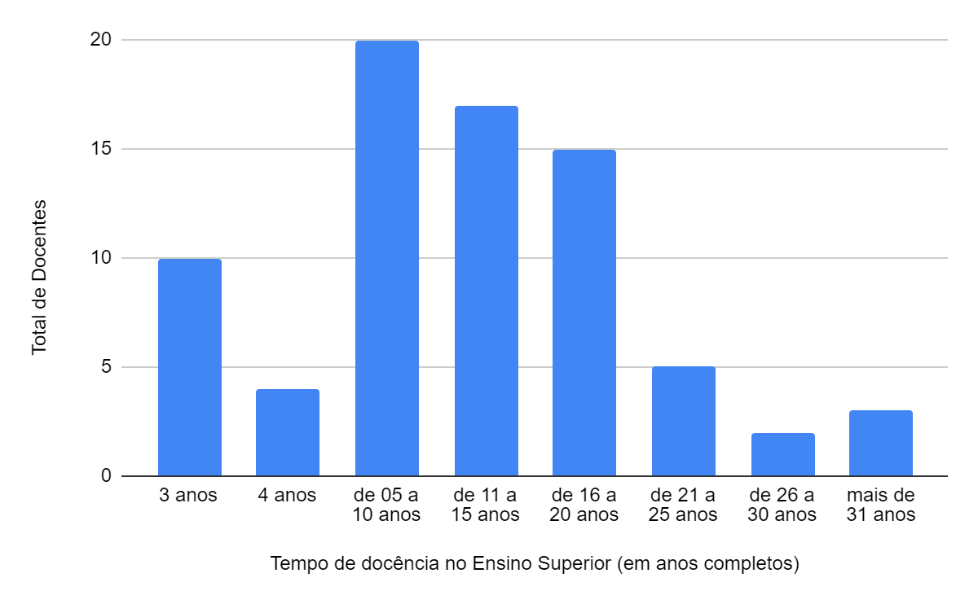
Fonte: Dados da pesquisa (2023).
Pode-se observar na figura que todos os docentes possuem pelo menos 3 anos de experiência como docentes atuantes no ensino superior e uma minoria possui um tempo superior a 31 anos, ou seja, não são professores recém atuantes.

4.1 Caracterização dos Participantes
A fim de caracterizar os docentes participantes da pesquisa, seguem os dados analisados que compõem a caracterização do público investigado.
Com relação ao gênero dos docentes, participantes da pesquisa, observa-se que 52,6% referem-se ao sexo masculino, enquanto 47,4% ao sexo feminino. Essa porcentagem representa respectivamente 40 homens e 36 mulheres, como está representado na Figura 5.
Figura 5 – Gênero dos docentes participantes da pesquisa
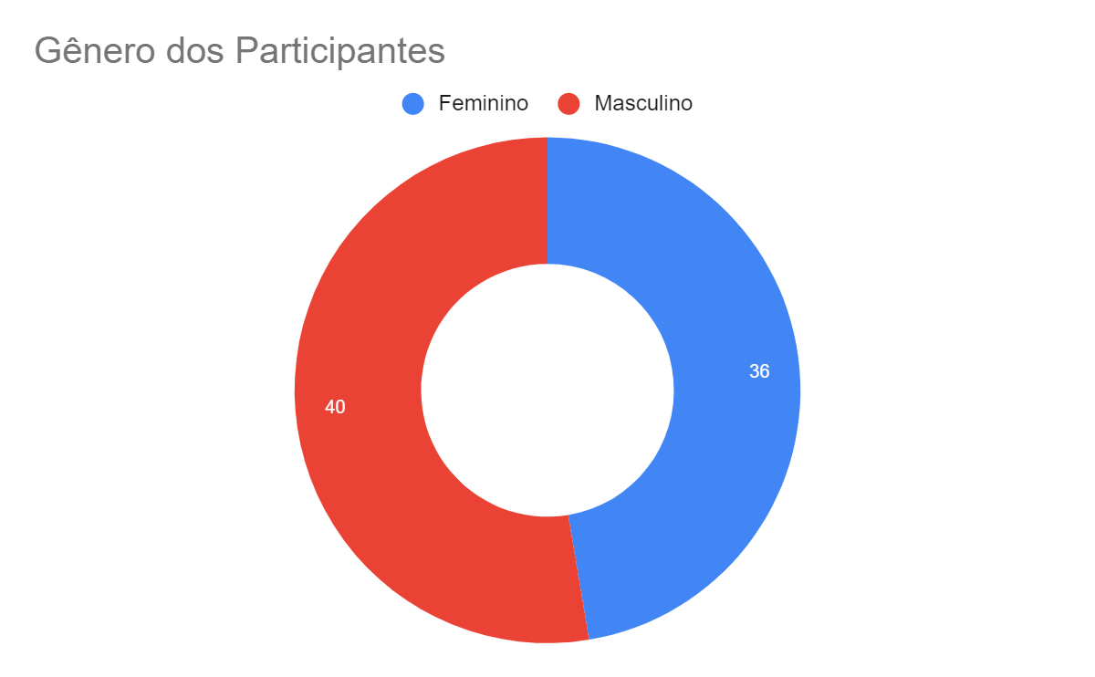
Fonte: Dados da pesquisa (2023).
Essa representatividade se encontra similar se comparada aos resultados do Censo Escolar (INEP, 2022), na qual conta com um total de 149710 (47,3%) são do sexo feminino, e 167082 (52,7%) são masculinos.
Quanto a etnia, os participantes da pesquisa responderam que 84,2% se consideram brancos, 13,2% pardos e 2,6% pretos conforme representada na Figura 6.
Figura 6 - Etnia dos docentes participantes da pesquisa
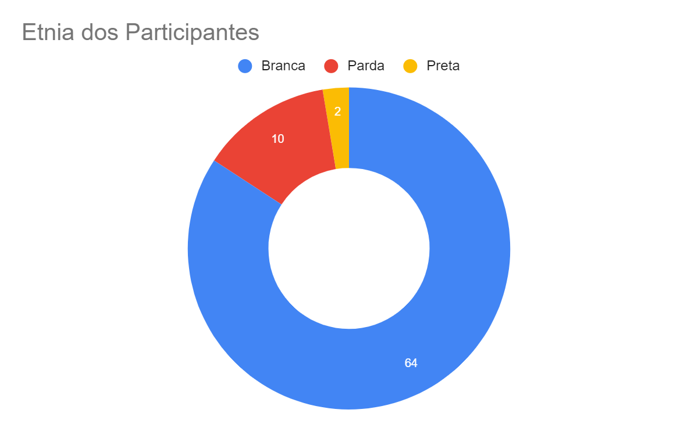
Fonte: Dados da pesquisa (2023).
Quanto a etnia, de acordo com os dados do Censo Escolar (INEP, 2022), um total de 193192 (61%) se consideram brancos, 8639 (3%) se consideram pretos e 55532 (18%) se consideram pardos. Observa-se que a proporção acompanha os dados da pesquisa.
Na Figura 7 evidencia-se a idade dos participantes na qual pode ser observado que, em ordem crescente, o docente mais novo possui idade entre 28 anos, o mais velho 73 anos.
Figura 7 - Idade dos docentes participantes da pesquisa
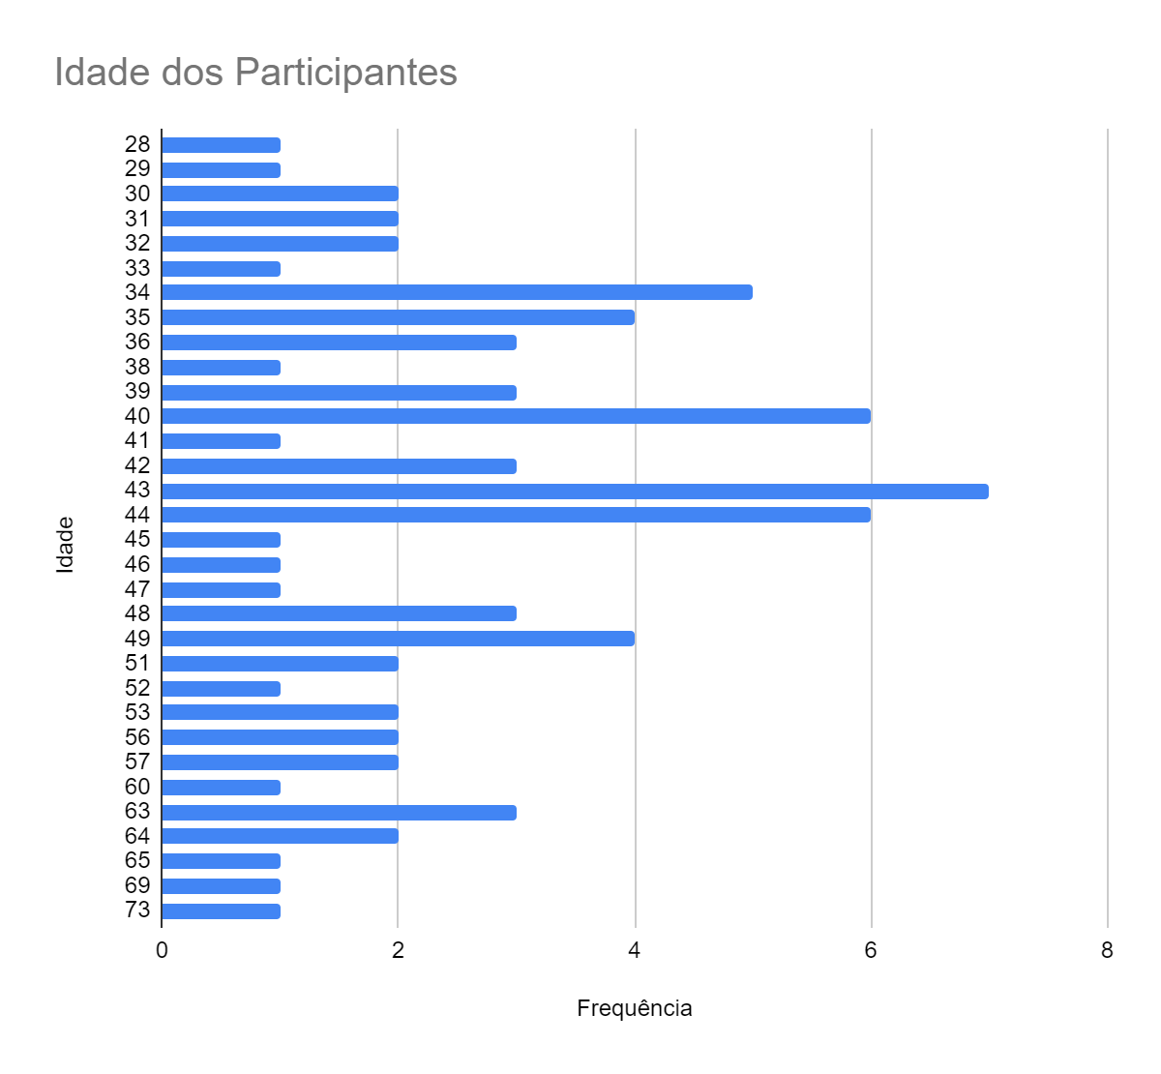
Fonte: Dados da pesquisa (2023).
Percebe-se uma grande concentração de professores na faixa etária de 34 a 44 anos, tendo como média, 44,33 anos, mediana 43 anos e moda, também 43 anos, na qual aparece por 7 vezes. Comparados aos dados do Censo Escolar 2022, a maior concentração de docentes está nas faixas de 35 a 39 anos com 18%, de 40 a 44 anos com 20% e dos 45 a 49 anos com 17%. O que novamente evidencia uma aproximação com os dados coletados neste estudo.
A respeito do estado civil dos docentes participantes da pesquisa, observa-se que 61,8% são casados, 23,6% solteiros, 7,9% divorciados, 1,3% viúvo e 1,3% com união estável conforme está representado na Figura 8.
Figura 8 - Estado civil dos docentes participantes da pesquisa
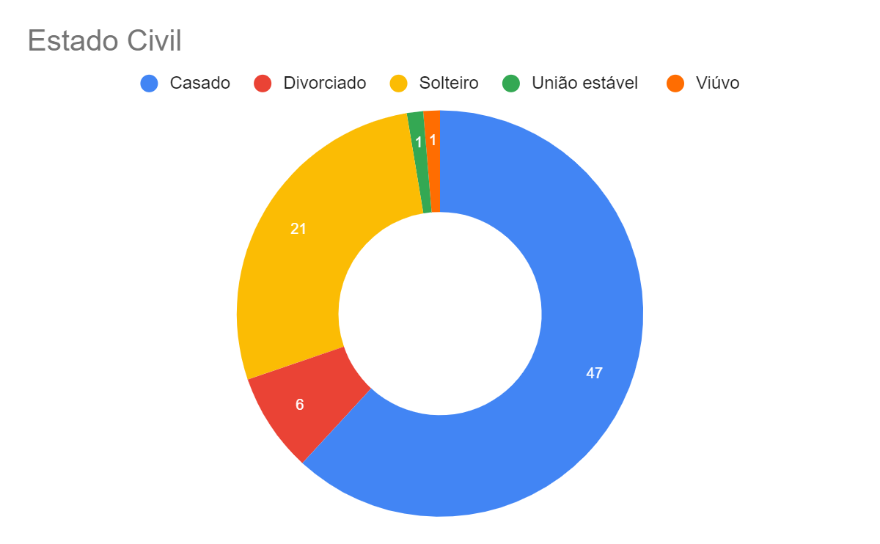
Fonte: Dados da pesquisa (2023).
Quanto a titulação dos professores participantes da pesquisa, 37% possuem mestrado, 33% possuem especialização (lato sensu), 22% possuem doutorado e, destes, 8% possuem pós-doutorado conforme está representado na Figura 9.
Figura 9 - Titulação máxima dos docentes participantes da pesquisa
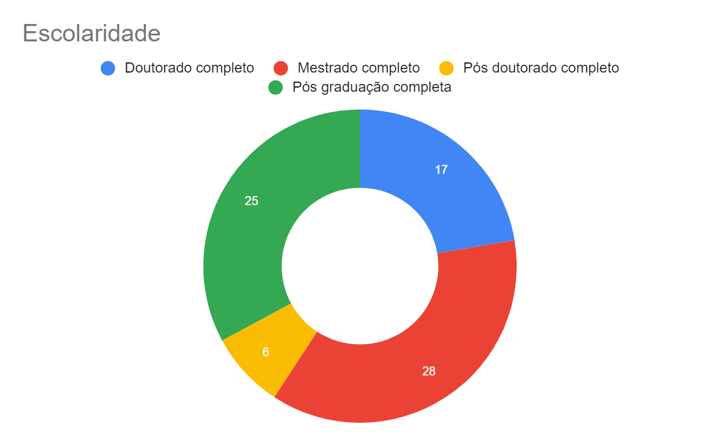 Fonte: Dados da pesquisa (2023).

A representatividade dos dados em comparação com o Censo Escolar (INEP, 2022) são: 48082 (15%) docentes com especialização, 115439 (36%) docentes com mestrado e 176454 (56%) docentes com doutorado. Observa-se que neste estudo o percentual de docentes com mestrado é similar havendo praticamente o dobro do esperado de especialista e uma minoria com o título de doutor.
É possível verificar que não existe uma predominância da idade com relação a titulação dos docentes participantes da pesquisa. Sendo observado apenas que os docentes com idade inferior a 30 anos possuem apenas especialização.
Quanto a média salarial, temos 36,5% entre 4 e 6 salários-mínimos, 31,6 de 7 a 11 salários-mínimos, 15,8 de 1 a 3 salários-mínimos, 14,5 acima de 11 salários-mínimos, 1,3% até 1 salário-mínimo e 1,3% preferiram não responder conforme está representado na Figura 10.
Figura 10 - Média salarial dos docentes participantes da pesquisa
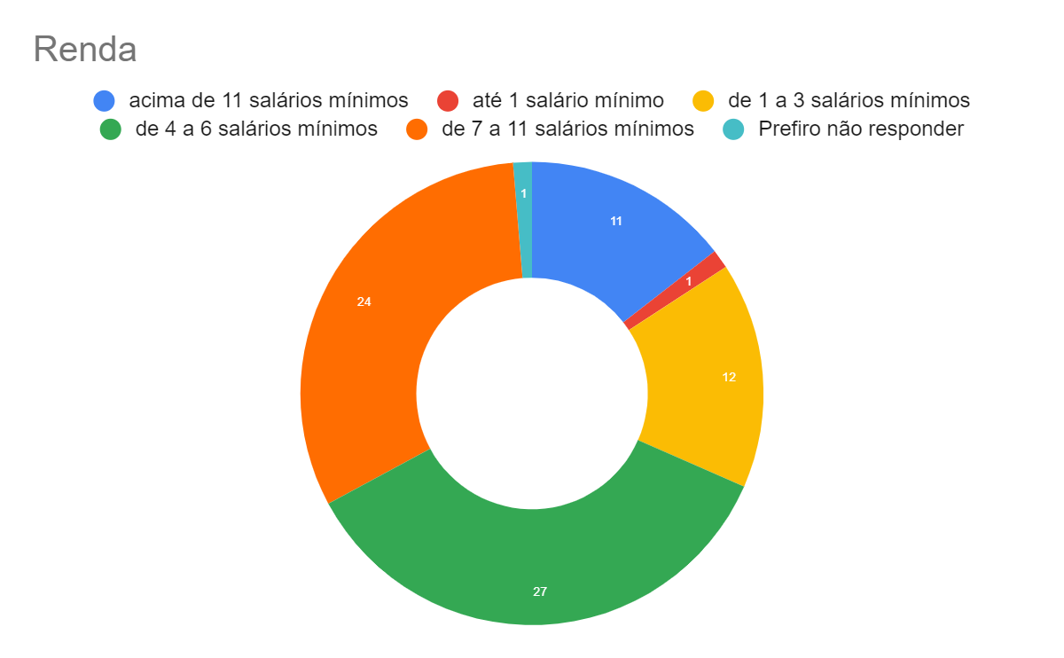
Fonte: Dados da pesquisa (2023).
Ainda sobre a renda, os participantes da pesquisa informaram a quantidade de empregos que possuem. Sendo 40,8% com 2 contratos de trabalho, 31,6% com apenas 1 contrato, 23,7% com 3 contratos de trabalho e 3,9% com mais de 3 contratos conforme pode ser observado na Figura 11 a seguir.

Figura 11 - Quantidade de empregos dos docentes participantes da pesquisa
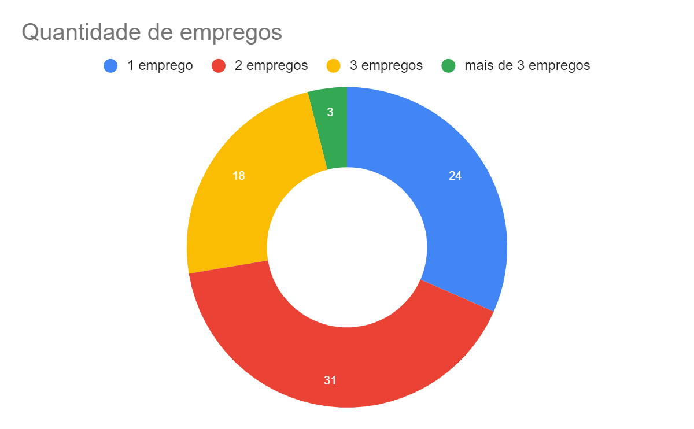
Fonte: Dados da pesquisa (2023).
Os dados da pesquisa apontam que apenas os docentes com nível especialista não possuem salários superiores a 11 salários-mínimos. E não são todos os com titulação “doutor” que estão nessa faixa mais alta. Existem 12 docentes mestres com média salarial de 7 a 11 salários-mínimos. Dos 14,5% docentes que possuem mais de 11 salários-mínimos, 60% atuam apenas como docente, ou seja, em apenas 1 emprego e os outros 40% possuem 2 ou 3 vínculos empregatícios.

4.2 Formação Inicial
A respeito da formação inicial dos professores participantes da pesquisa, 68,3% possuem bacharelado, 23,2% em licenciatura e 8,5% com tecnólogos conforme está representada na Figura 12 a seguir.

Figura 12 - Formação inicial dos docentes participantes da pesquisa
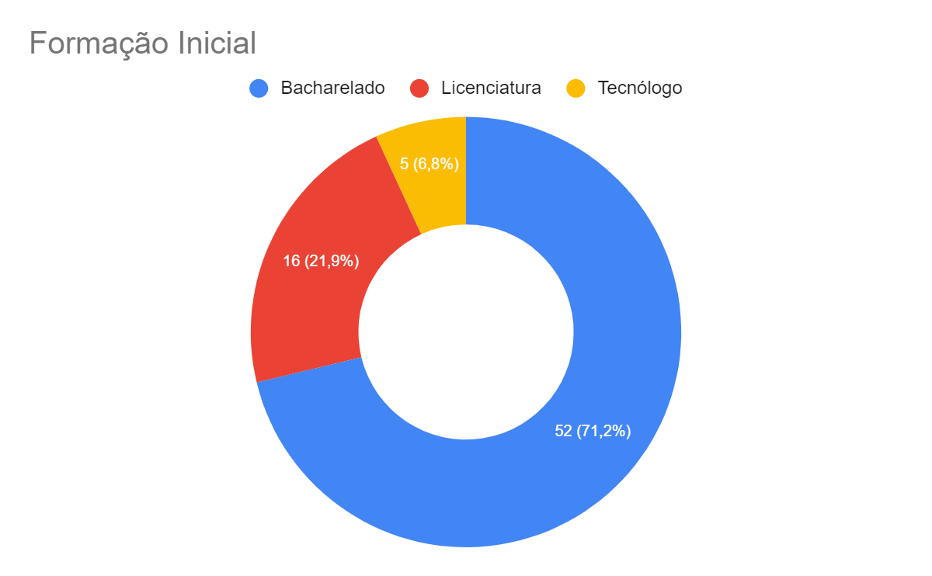
Fonte: Dados da pesquisa (2023).
Quanto a modalidade, predominantemente a formação dos professores participantes da pesquisa foram do tipo bacharelado e na modalidade presencial com 63,41% contra 4,88% na modalidade EAD, a licenciatura com 19,51 presencial e 3,66% pelo EAD e por fim os docentes com formação em tecnólogos com 6,1% presencial e 2,44% por EAD conforme pode ser observado na Figura 13 a seguir.
Figura 13 - Modalidade da formação inicial dos docentes participantes da pesquisa
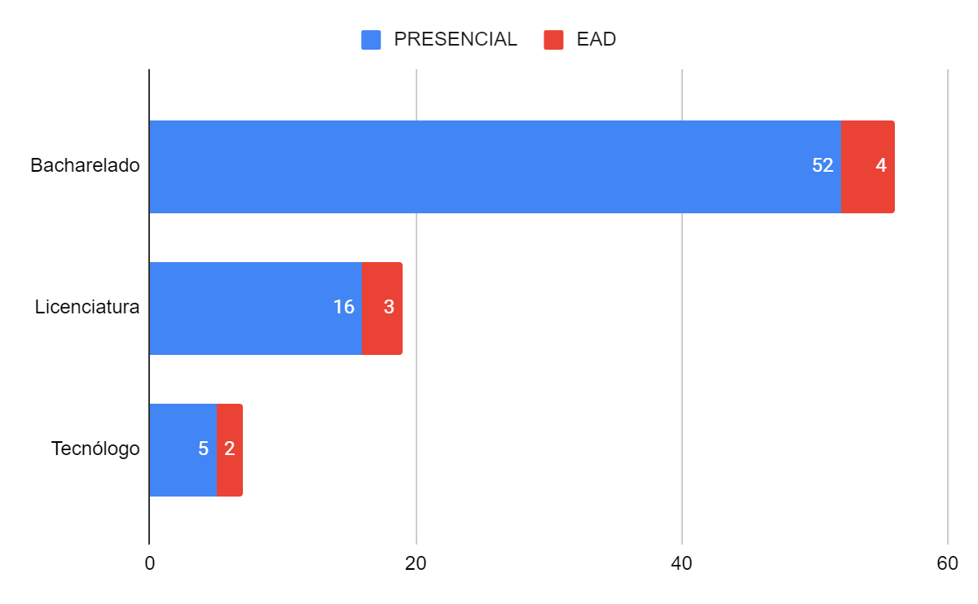
Fonte: Dados da pesquisa (2023).
Verifica-se que a baixa representatividade da modalidade EAD na formação inicial, são de docentes com tempo de atuação inferior a 4 anos, conforme já apresentado na Figura 4. Ou seja, ao observar os anos de formação dos docentes participantes deste estudo, que vão desde 1976 até o ano de 2019, bem como o surgimento da modalidade EAD, na década de 90, e o tempo de atuação destes docentes, percebe-se uma maior incidência presencial.
No que diz respeito as instituições de ensino cursadas na formação inicial dos docentes participantes da pesquisa, 60 cursos foram realizados em IES privadas e 18 públicas. Na IES privadas 23 são Faculdades, 23 Centros Universitários e 14 Universidades, já na pública 17 foram e Universidades e 1 formação foi em um Instituto Federal conforme está representada na Figura 14 a seguir.
Figura 14 - Instituições das formações iniciais dos docentes participantes da pesquisa
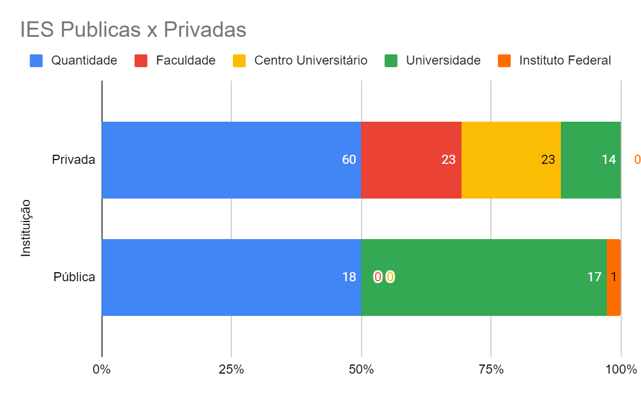
Fonte: Dados da pesquisa (2023).
No tempo de formação inicial dos docentes participantes da pesquisa temos formações que variam desde 2019 até 1976. Observa-se que a predominância dos docentes participantes da pesquisa tivera sua formação inicial em menos de 24 anos (Figura 15).
Figura 15 - Ano de formação dos docentes participantes da pesquisa
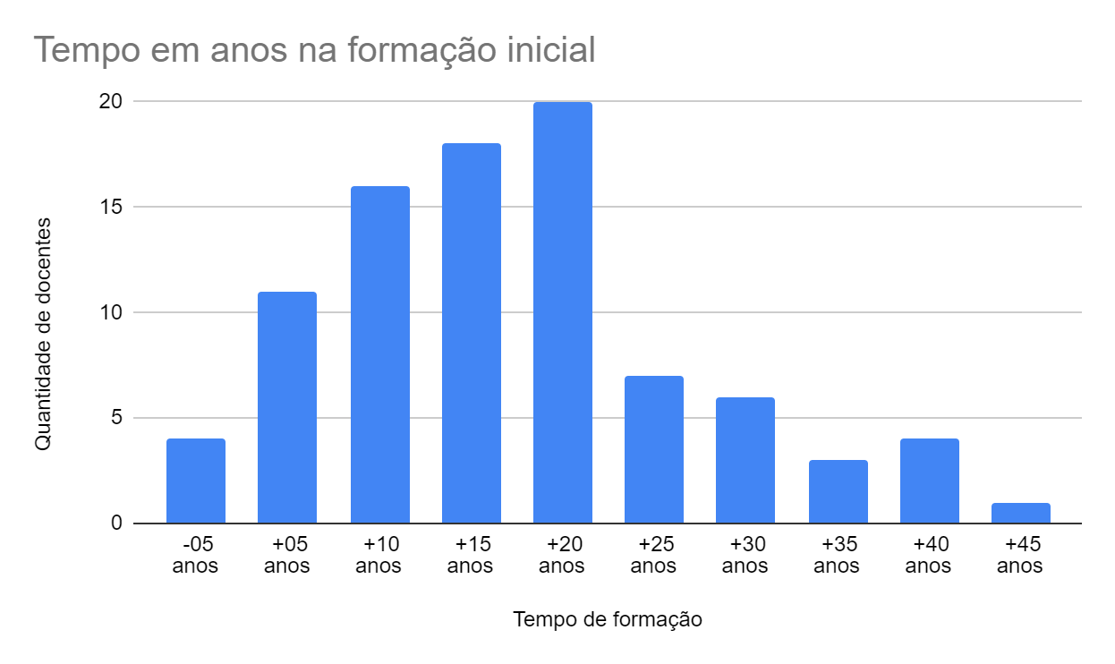
Fonte: Dados da pesquisa (2023).
Ao analisar os dados do tempo da primeira formação a titulação dos docentes participantes da pesquisa não houveram quais quer indicios de ligação direta ao tempo da primeira formação com a sua titulação. Ou seja não necessáriamente os que tiveram sua formação a mais tempo estão hoje em posições de maior titulação.

4.3 Experiência Profissional
A Figura 16 apresenta os dados a respeito da experiência profissional dos docentes participantes da pesquisa em outra função que não seja a de professor do ensino superior. Do total, 71,1% possuem uma segunda função contra 28,9% que atuam apenas como docente do ensino superior.
Figura 16 - Atuação dos docentes participantes da pesquisa em outras funções
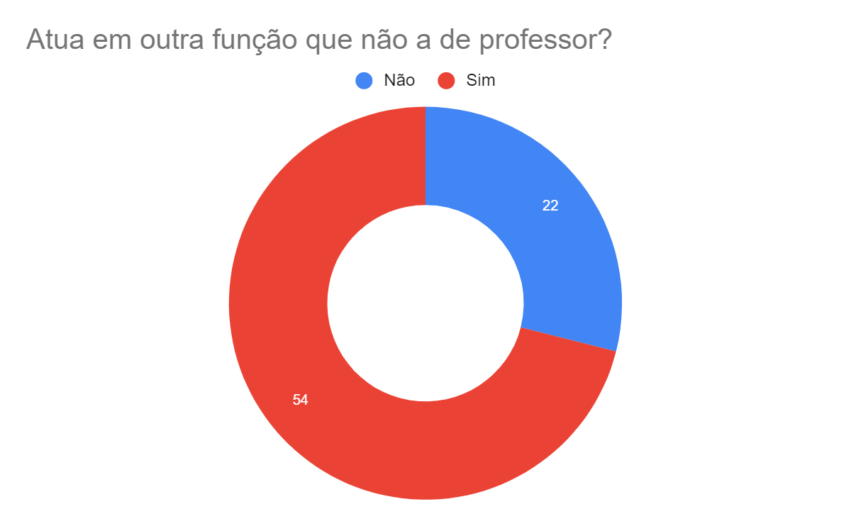
Fonte: Dados da pesquisa (2023).
As atividades exercidas pelos entrevistados que vão alem da docência são variadas conforme estão representadas no Quadro 8 a seguir. Dentre essas atividades foram relatadas que 47 (87%) são em instituições privadas e 13 (24%) em instituições públicas.
Quadro 8 - Outras funções dos docentes participantes da pesquisa
Administrativo  3,7% | Coordenador Administrativo  7,41% | Pesquisador  1,85%
Advogado  1,85% | Diretor  3,7% | Professor Ensino Básico  5,56%
Analista  9,26% | Empresário  7,41% | Professor Ensino Médio  3,7%
Assessor  1,85% | Engenheiro  5,56% | Psicólogo  7,41%
Biomédico  1,85% | Fisioterapeuta  1,85% | Servidor Público  1,85%
Consultor  11,11% | Gestor  3,7% | Supervisor  7,41%
Coordenador de Curso  18,52% | Personal Training  3,7% | Tutor  1,85%
Fonte: Dados da pesquisa (2023).
Para os docentes que possuem uma segunda funçao, foi questionado o tempo de experiência. Observou-se que a experiência varia de 1 a 32 anos conforme está representada na Figura 17 a seguir.
Figura 17 - Tempo de experiência em outras funções
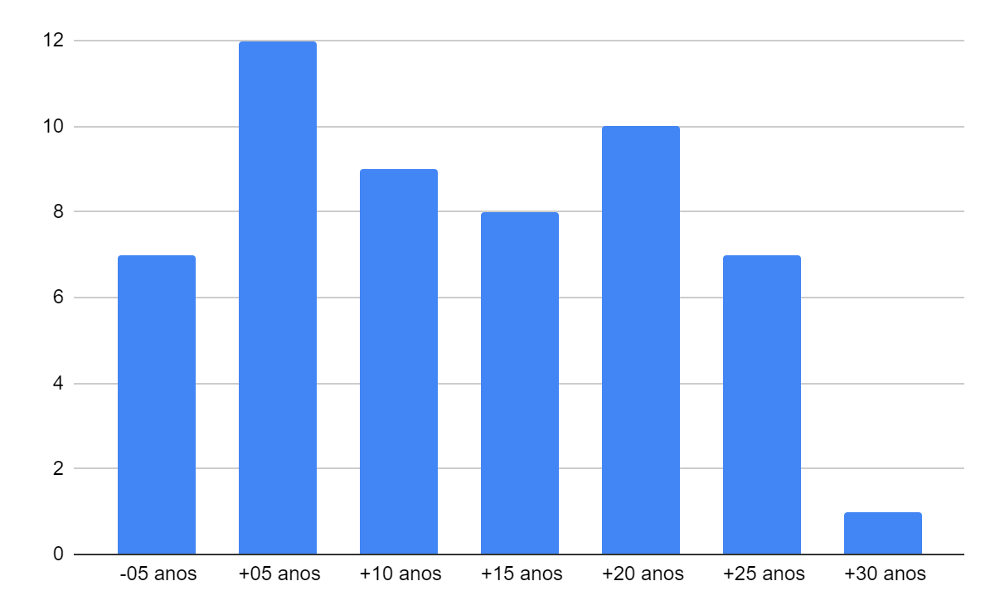
Fonte: Dados da pesquisa (2023).
Para os 28,9% (Figura 15) que atualmente não atuam em outra função, 83,36% informaram ja terem anteriormente atuado em outra função que não a de professor. Dentre essas atividades, 13 (62%) foram em instituições privadas e 8 (38%) em instituições públicas. As funções estão listadas no Quadro 9.
Quadro 9 - Lista de funções já anteriormente pelos docentes
Administrativo  19,05% | Consultor  9,52% | Gestor  9,52%
Agrônomo  4,76% | Coordenador  9,52% | Pedagogo  4,76%
Analista  14,29% | Engenheiro  9,52% | Publicitário  4,76%
Clínico  4,76% | Gerente  4,76% | Técnico de Laboratório  4,76%
Fonte: Dados da pesquisa (2023).
O tempo de experiências em tais funções realizadas anteriormente, variam de 2 a 34 anos. Observa-se que 10 entrevistados possuem até 10 anos de experiência e os demais estão distribuídos em um período de até 3 décadas conforme está representado na Figura 18.
Figura 18 - Experiencia em funções já realizadas anteriormente pelos docentes
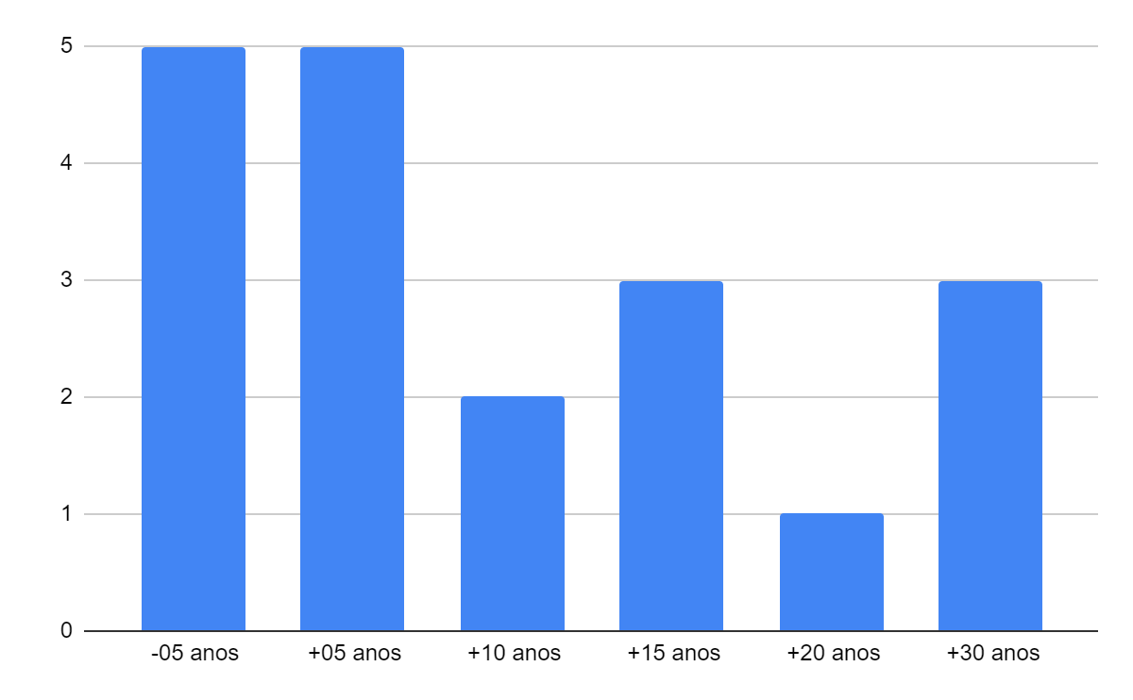
Fonte: Dados da pesquisa (2023).
Percebe-se neste ponto que, em ambas as situações, os professores ainda atuantes em funções que vão além da docência no ensino superior e aqueles que não, possuem profunda experiência em áreas de atuação que vão além da sala de aula.
A respeito dos cursos em que lecionam observa-se um total de 39 cursos com a predominância de 5 cursos com mais de 10 docentes atuantes. Sendo o curso de administração com 35 docentes, engenharias com 30, pedagogia com 26, ciências contábeis com 17 e gestão de recursos humanos com 11 conforme está representada na Figura 19 a seguir.
Figura 19 - Cursos de atuação dos docentes participantes da pesquisa
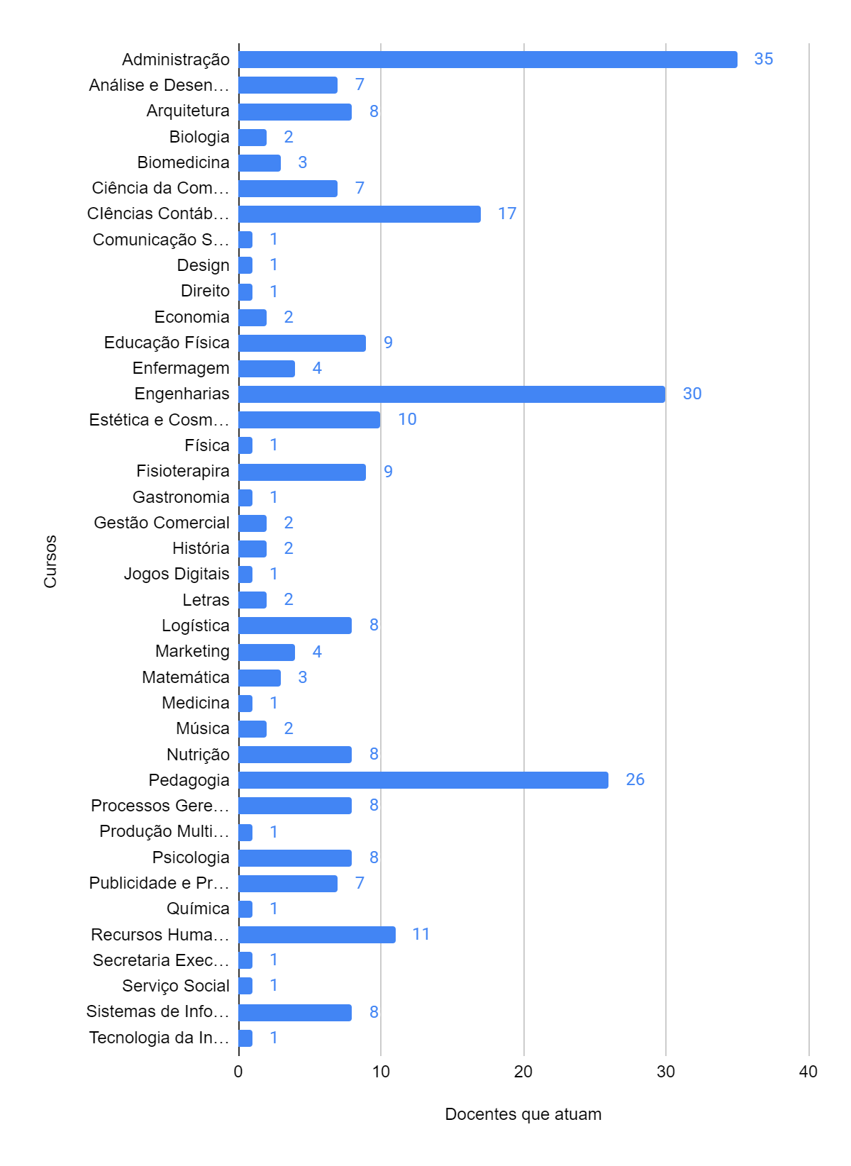
Fonte: Dados da pesquisa (2023).
A partir das respostas dos 76 docentes participantes da pesquisa, 16 informaram que atuam em apenas 1 curso enquanto o que os demais estão presentes em 2 ou mais cursos.
Quanto a modalidade de atuação nestes cursos, observa-se na Figura 20 que 60,5% atuam exclusivamente na modalidade presencial, em ambas as modalidades são 34,2% e exclusivamente no EAD 5,3%.
Figura 20 - Modalidade de atuação dos docentes participantes da pesquisa
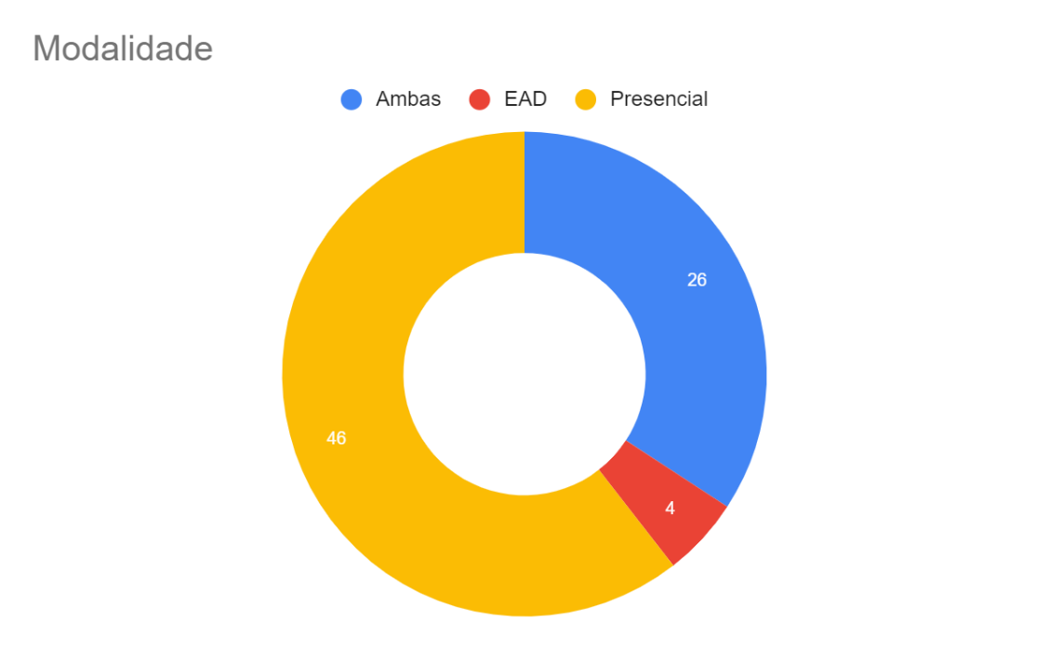
Fonte: Dados da pesquisa (2023).
Quanto ao questionamento se os professores atuam em algum cargo de gestão, dos 54 docentes participantes da pesquisa que afirmaram estar atuando também em outra função que não a de professor, 34 relataram possuir cargos de gestão. E o tempo nesta posição varia de 1 mês a 30 com anos, com uma média de 7,59 anos, mediana de 5,5 anos e moda 2 anos na qual aparece 6 vezes. Os dados podem ser observados na Figura 21.
Figura 21 - Tempo de atuação dos participantes da pesquisa em cargos de gestão
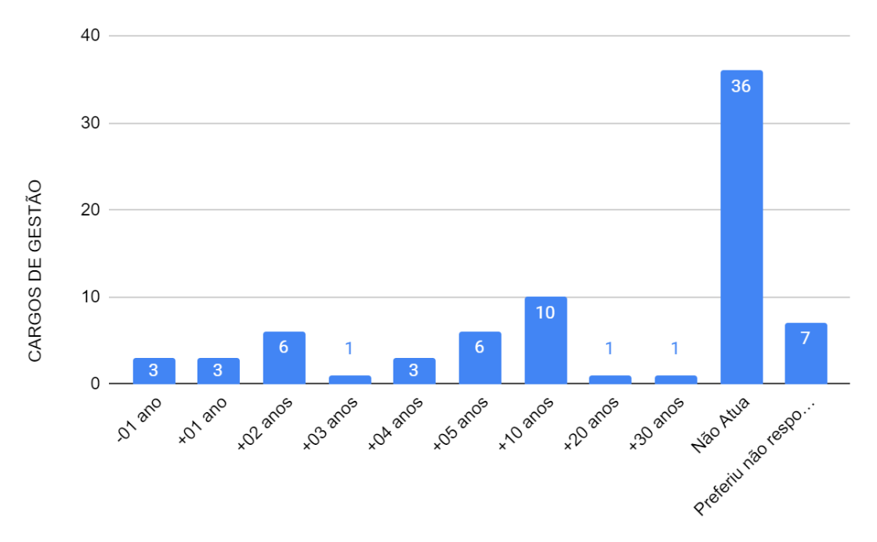
Fonte: Dados da pesquisa (2023).
Com base nos dados apresentados, é possível realizar uma análise considerando as perspectivas de diferentes autores em relação à atuação dos docentes em cargos de gestão. Autores como Bacich (2018) destacam a importância da liderança pedagógica para promover a implementação efetiva de Metodologias Ativas, ressaltando que a experiência em cargos de gestão pode contribuir para a criação de ambientes favoráveis à inovação educacional.
Moran (2014), por sua vez, enfatiza a necessidade de uma gestão participativa, na qual os docentes-gestores tenham um papel ativo na tomada de decisões e no desenvolvimento de práticas pedagógicas inovadoras. Berbel (2011) destaca que a atuação em cargos de gestão proporciona um olhar mais abrangente sobre a educação, permitindo uma visão integrada das políticas educacionais e das práticas pedagógicas.
Tais autores convergem ao evidenciar que a experiência em cargos de gestão pode ser um diferencial para os docentes na promoção e implementação das Metodologias Ativas, proporcionando uma visão mais ampla e estratégica para a inovação educacional. No entanto, é importante ressaltar que a atuação em cargos de gestão não é um requisito absoluto para a adoção de Metodologias Ativas, e que a participação e engajamento dos docentes em seu desenvolvimento profissional também desempenham um papel fundamental nesse processo.

4.4 Prática profissional na docência
Ao questionar para os docentes participantes da pesquisa o que eles entendem por Metodologias Ativas, foi possível perceber diferentes visões agrupados em 6 conceitos principais:
- Estratégias de ensino e aprendizagem em que os alunos desenvolvem seus conhecimentos por meio de atividades teóricas e práticas mediadas por professores.
- Métodos aplicados para transformar a aula em prática, fazendo com que os alunos vivenciem os conteúdos.
- Formas de ensino-aprendizagem que permitem que o aluno seja o protagonista do processo, com o professor atuando como facilitador.
- Abordagens pedagógicas que buscam envolver ativamente os estudantes em seu processo de aprendizagem, estimulando a participação, a resolução de problemas e a realização de atividades práticas.
- Metodologias que colocam os estudantes como protagonistas do processo de ensino-aprendizagem, desenvolvendo competências por meio de atividades práticas e projetos que articulam teoria e prática.
- Técnicas e métodos de ensino que favorecem a busca do aluno por soluções e contextos apresentados em ambiente acadêmico.
Os conceitos atribuídos as Metodologias Ativas descritas pelos decentes participantes da pesquisa destacam a importância de envolver os alunos em atividades teóricas e práticas, mediadas pelos professores, a fim de promover um aprendizado mais significativo e efetivo. Essas abordagens são fundamentadas em teorias educacionais de renomados pesquisadores como Nóvoa (2009), Schõn (1987), Bruner (2001) e Dewey (1916).
Nóvoa (2009) defende a ideia de que os alunos desenvolvem seus conhecimentos de forma mais completa quando são expostos a experiências práticas que complementam os conteúdos teóricos, permitindo-lhes conectar a teoria à realidade. Schõn (1987) destaca a importância de transformar a aula em prática, proporcionando aos alunos a oportunidade de vivenciar os conceitos e aplicá-los em situações reais. Bruner (2001) argumenta que a aprendizagem é mais eficaz quando os estudantes desempenham um papel ativo em seu próprio processo de aprendizagem, sendo protagonistas e construtores de conhecimento.
Além disso, Dewey (1916) enfatiza que a participação ativa dos estudantes, a resolução de problemas e a realização de atividades práticas são essenciais para o desenvolvimento de habilidades e competências. Portanto, ao adotar essas estratégias e abordagens pedagógicas, os professores buscam envolver ativamente os alunos em seu processo de aprendizagem, estimulando sua participação, promovendo a resolução de problemas e incentivando a aplicação prática dos conteúdos, conforme apontado pelos teóricos mencionados.
Quanto as Metodologias Ativas utilizadas pelos docentes participantes da pesquisa são predominantes as metodologias: i) Estudo de Caso, ii) Aprendizagem Baseada em Problemas, iii) Sala de Aula Invertida e iv) Aprendizagem Baseada em Projetos conforme está representada na Figura 22 a seguir.
Figura 22 - Metodologias Ativas mais utilizadas pelos docentes participantes da pesquisa
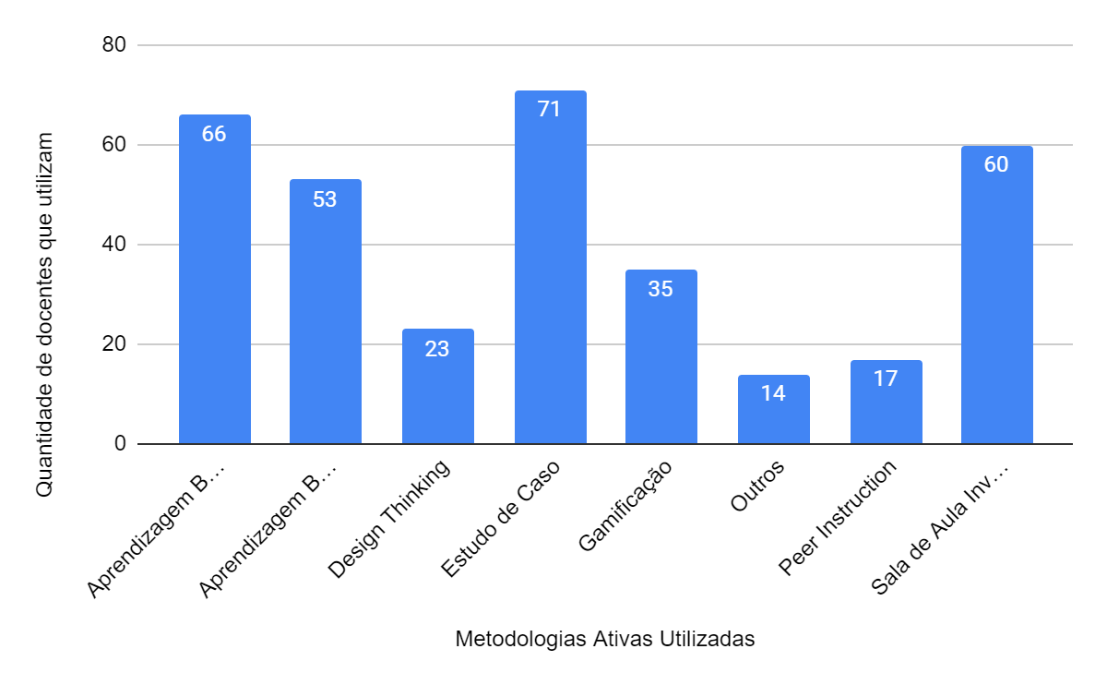
Fonte: Dados da pesquisa (2023).
Quanto a utilização das Metodologias Ativas em seus cursos, observa-se na Figura 23 que 34% dos docentes participantes da pesquisa utilizam Metodologias Ativas em todos os cursos em que atuam, 33% fazem uso em 2 ou mais cursos onde lecionam e 33% em apenas 1 dos cursos em que atua.
Figura 23 - Quantidade de cursos na qual aplica as Metodologias Ativas
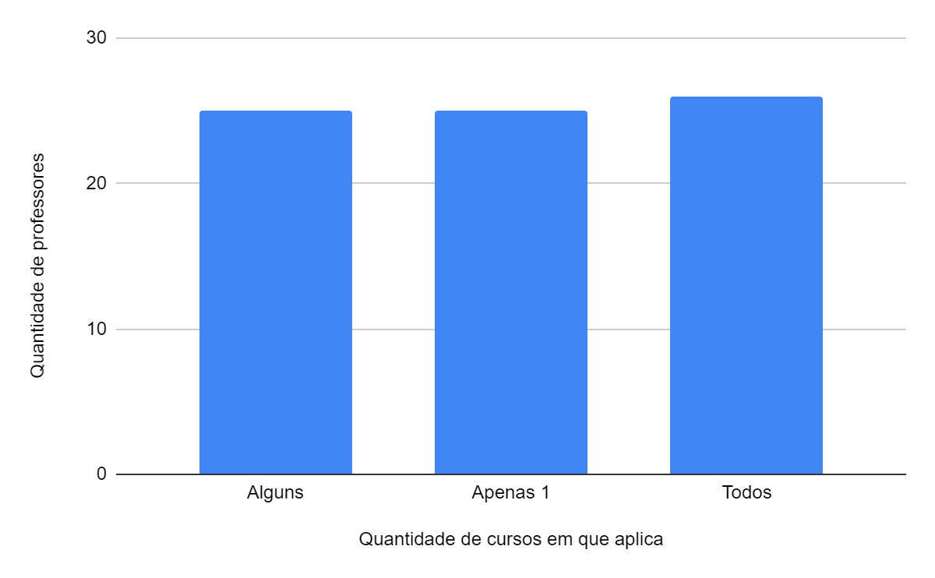
Fonte: Dados da pesquisa (2023).
Ao observar na Figura 24 a frequência no uso das Metodologias Ativas pelos docentes participantes da pesquisa, percebe-se que 40,8% fazem uso com muita frequência, 26,3% as utilizam frequentemente, 27,6% ocasionalmente e 5,3% raramente.
Figura 24 - Frequência na utilização das Metodologias Ativas
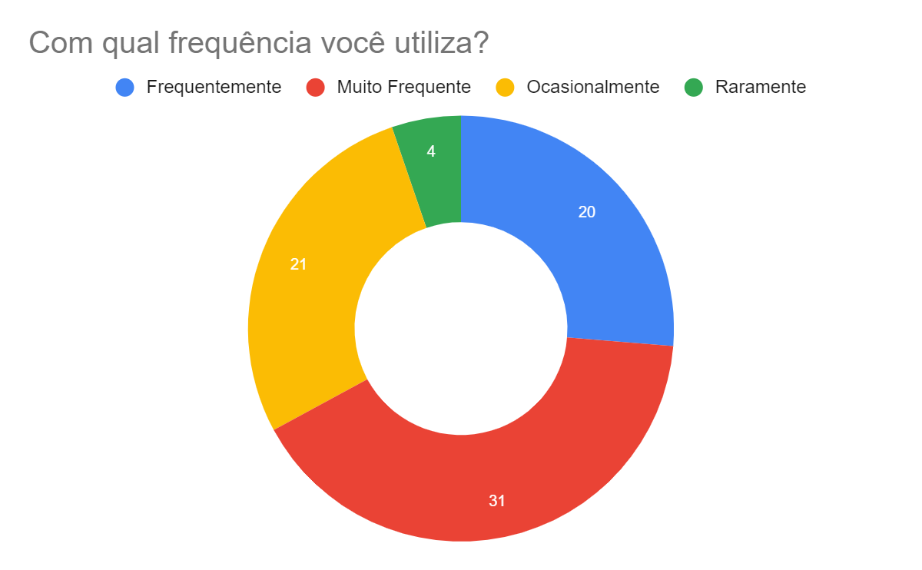
Fonte: Dados da pesquisa (2023).
Outro questionamento apresentado aos docentes participantes da pesquisa tem por objetivo mensurar os recursos didáticos utilizados em suas aulas. A partir das respostas foi possível dividir os recursos em 8 eixos conforme apresentado no Quadro 10.
Quadro 10 - Recursos utilizados em aula pelos docentes participantes da pesquisa
Recursos digitais | - Vídeos (62,16%)  - Áudios (5,26%)  - Textos (19,74%)  - Softwares e simulações (3,95%)  - Slides (7,89%)  - Plataformas digitais (Mentimeter, Kahoot, Plickers, outros) (11,84%)  - Ferramentas do Google (Docs, Sheets, Jamboard, outros) (6,58%)
Atividades interativas | - Dinâmicas (9,21%)  - Jogos pedagógicos (9,21%)  - Gamificação (3,95%)  - Questionários de pesquisa (5,26%)  - Quiz (5,26%)  - Problemas para serem resolvidos (5,26%)
Recursos visuais | - Projetor (18,42%)  - Quadros (15,79%)  - Cartazes (7,89%)  - Filmes (13,16%)  - Imagens (5,26%)
Materiais concretos | - Lego (3,95%)  - Maquetes (1,32%)  - Peças anatômicas (1,32%)  - Materiais didático-científicos (1,32%)
Recursos impressos | - Livros (13,16%)  - Textos (19,74%)  - Revistas (5,26%)  - Jornais (2,63%)  - Artigos (13,16%)
Recursos tecnológicos | - Computadores (20%)  - Celulares (11,58%)  - Chromebook (3,95%)  - Laboratório de informática (1,32%)  - Internet (13,16%)  - Aplicativos educacionais (7,89%)
Discussão e interação | - Debate (5,26%)  - Mesa redonda (2,63%)  - Grupos de resolução de problemas (7,89%)  - Pergunta e resposta (5,26%)
Experiências práticas | - Visitas técnicas (5,26%)  - Observação in loco (1,32%)  - Atividades práticas em laboratório (3,95%)
Fonte: Dados da pesquisa (2023).
Com base nas respostas dos professores, e fundamentado em Sá (2005), na qual a autora enfatiza a formação docente fortemente ligada a metodologias tradicionais, observa-se que a maior incidência de recursos mencionados são a utilização de vídeos, seguida por computadores, textos e quadros e aulas expositivas. Esses recursos são comumente citados como estratégias para a apresentação de conteúdos, explanação de conceitos e exemplificação de situações de aprendizagem.
Por outro lado, a menor incidência de recursos mencionados parece ser relacionada a atividades práticas em laboratórios, simulações e uso de softwares específicos. Esses recursos, embora menos citados, podem ser direcionados a disciplinas mais específicas ou a contextos de ensino mais restritos.
A respeito da utilização das Metodologias Ativas com instituições parceiras ou empresas, os docentes participantes, os dados apresentam que 80,3% nunca fizeram algo parecido e que 19,7% fazem conforme está representado na Figura 25.
Figura 25 - Utilização de Metodologias Ativas em parceria com outras IES ou empresas
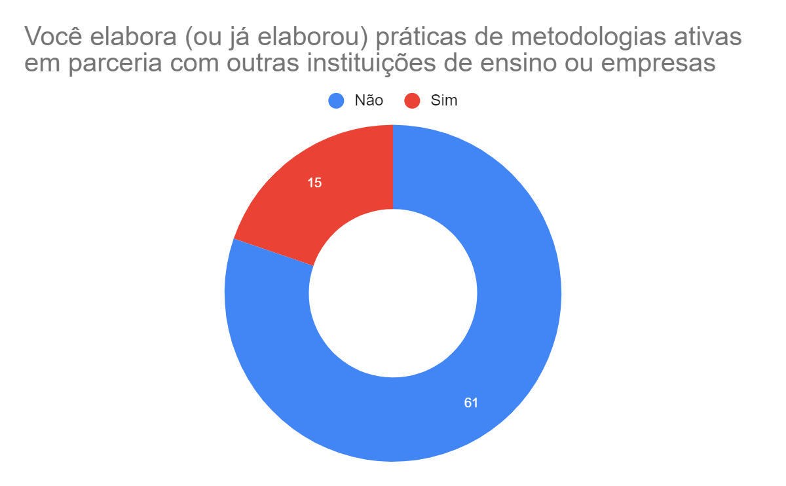
Fonte: Dados da pesquisa (2023).
Entre tais atividades podem ser listadas a partir das respostas dos participantes os seguintes comentários:
i) parceria com Sebrae,
ii) consultorias coletivas para empresas parceiras,
iii) parceria com Secretaria de Saúde e Prefeituras,
iv) visitas técnicas em empresas entre outras.

Quanto ao questionamento a respeito das Metodologias Ativas em aulas do ensino superior de um modo geral. Todos os docentes apresentam considerações positivas tendo destaque comentários que definem as Metodologias Ativas como:
i) efetiva,
ii) indispensável,
iii) importante,
iv) benéfica,
v) relevante,
vi) positiva,
vii) necessárias,
viii) envolvente,
ix) útil e
x) inovadora.

A respeito da formação continuada específica em Metodologias Ativas foram levantados os seguintes dados. A predominância é de docentes que fizeram alguma formação nos últimos 2 anos. É interessante observar que 5 professores nunca fizeram qualquer formação sobre o tema. E apenas 1 fez a quase 10 anos atras, em 2014, conforme está representada da Figura 26 a seguir.
Figura 26 - Ano de realização da última formação continuada em Metodologias Ativas
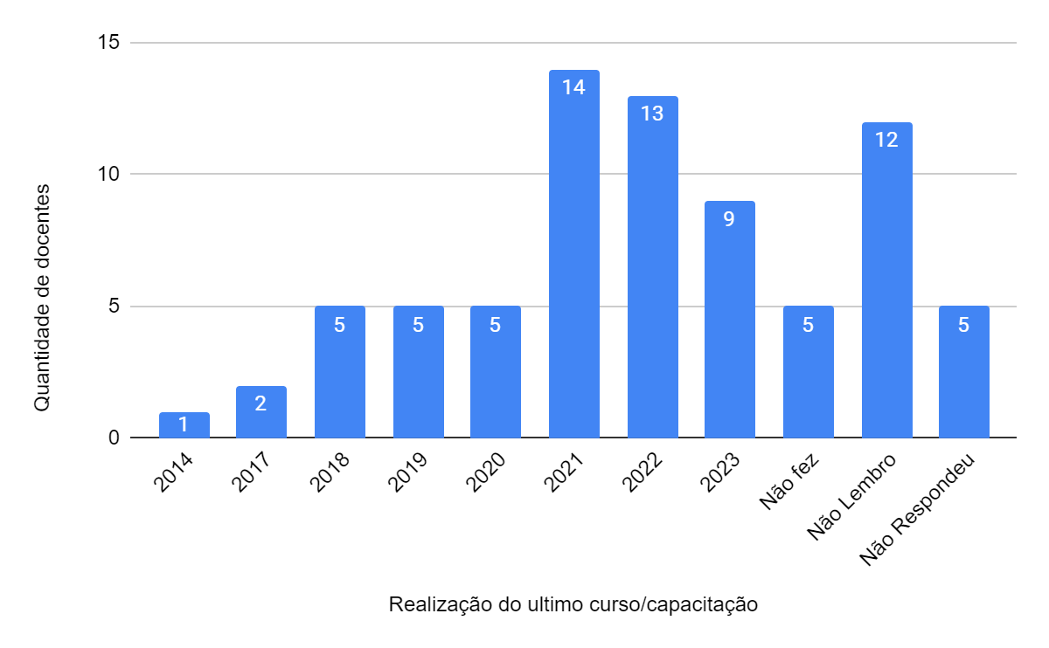
Fonte: Dados da pesquisa (2023).
Quanto ao tipo de formação por parte dos docentes participantes da pesquisa. Do total 47,37% relataram que fizeram especialização enquanto 39,47% fizeram cursos de capacitação, 6,58% afirmaram não terem feito nenhum curso e 6,58% não responderam a pergunta. Os dados podem ser observados na Figura 27.

Figura 27 - Tipo de formação em Metodologias Ativas realizadas pelos docentes
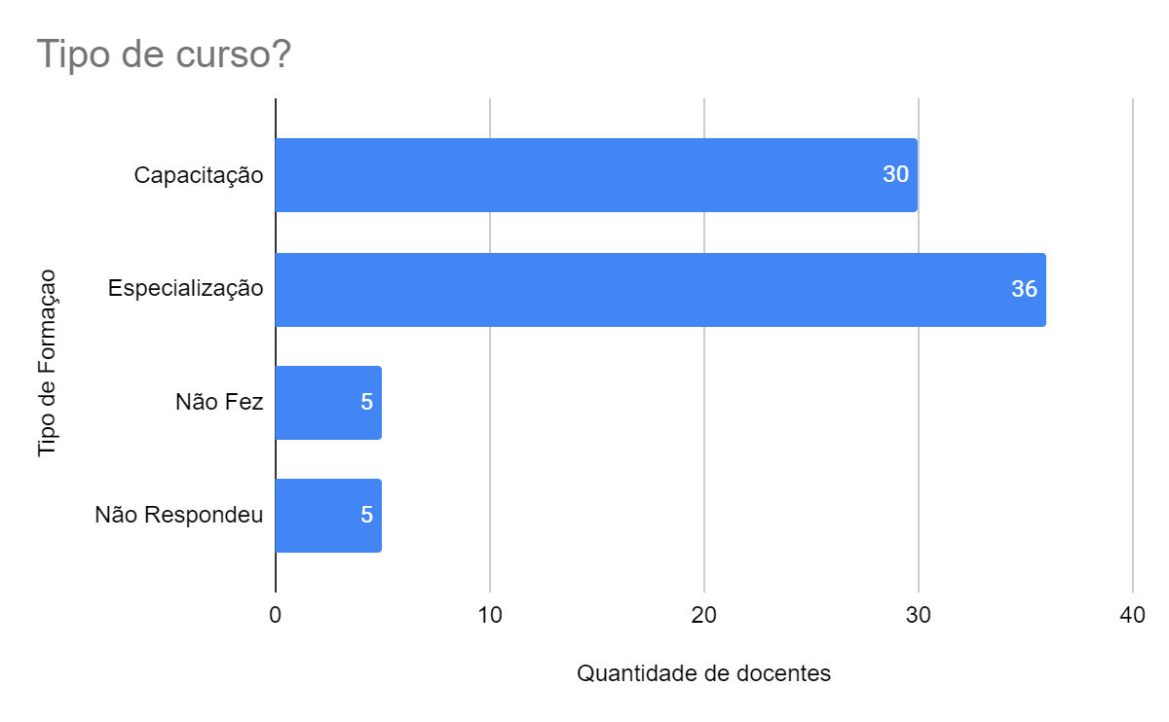
Fonte: Dados da pesquisa (2023).
Com base nos dados apresentados na Figura 28, observa-se que 75% afirmaram que a Instituição de Ensino Superior - IES em que trabalham atualmente reconhece e aceita a utilização das Metodologias Ativas com muita frequência. Outros 18,4% indicaram que a IES as reconhece e aceita frequentemente. Por outro lado, uma parcela menor de 6,6% afirmou que o reconhecimento e aceitação ocorrem ocasionalmente.
Figura 28 - Reconhecimento da IES sobre o uso de Metodologias Ativas
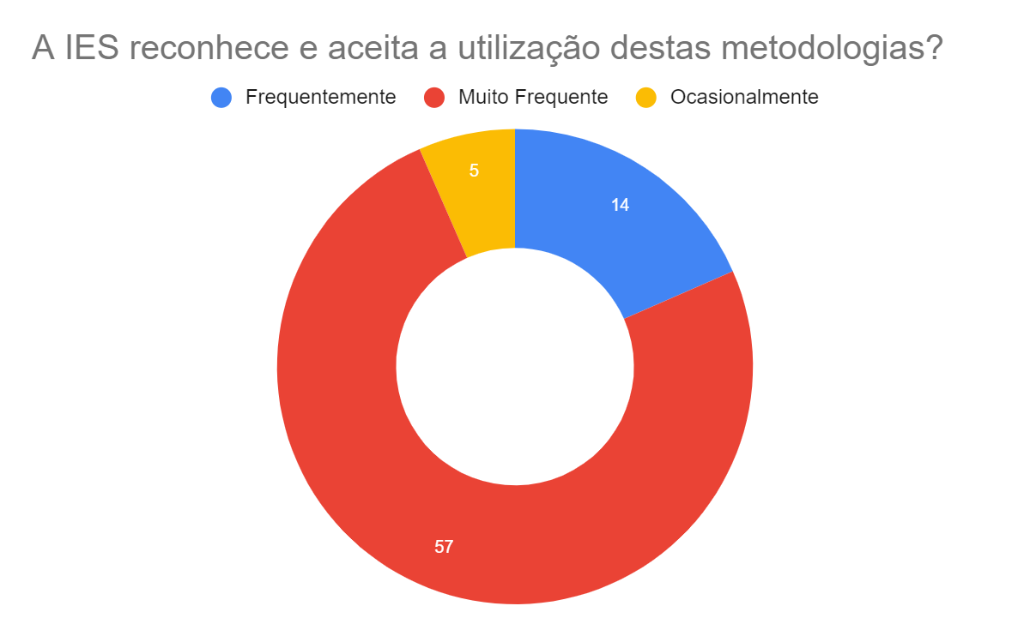
Fonte: Dados da pesquisa (2023).
A respeito dos incentivos da IES na utilização das Metodologias Ativas, pode-se observar que 73,7% afirmaram que a IES em que trabalham atualmente incentiva o uso de Metodologias Ativas de forma muito frequente. Além disso, 13,2% dos participantes mencionaram que o estímulo ocorre frequentemente. Por outro lado, uma parcela menor, 11,8% indicaram que o incentivo ocorre de forma ocasional, enquanto apenas 1,3% dos respondentes relataram que a IES incentiva o uso dessas metodologias raramente (Figura 29).

Figura 29 - Incentivo da IES no uso das Metodologias Ativas
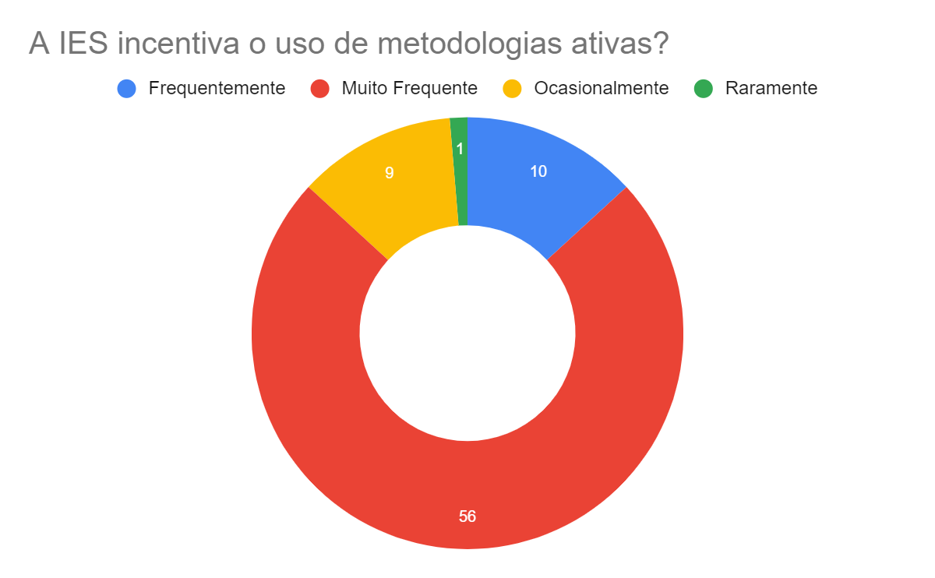
Fonte: Dados da pesquisa (2023).
Ao serem questionados sobre a promoção de ações de formação em Metodologias Ativas por parte da IES, observa-se que 50% relataram que recebem com muita frequência, 27,6% de forma frequente, 13,2% ocasionalmente, 7,9% ocasionalmente e 1,3% afirmaram que nunca receberam nenhuma promoção de formação em Metodologias Ativas, conforme representado na Figura 30 a seguir.

Figura 30 - Promoção de formação em Metodologias Ativas por parte da IES
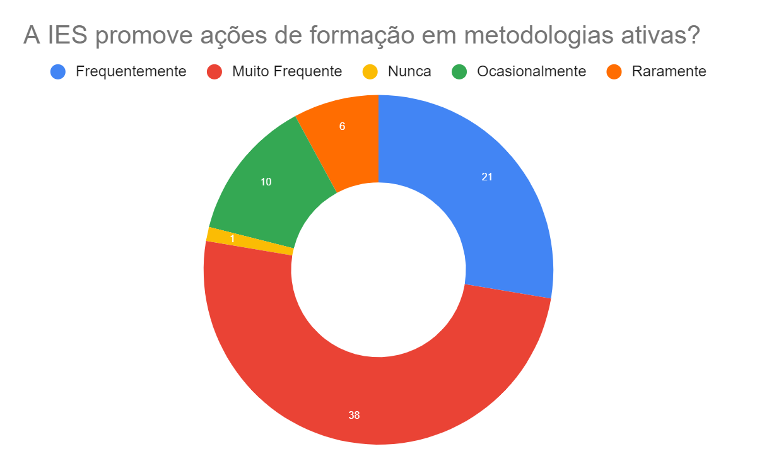
Fonte: Dados da pesquisa (2023).
Quanto a coordenação de curso, e se ela reconhece e aceita a utilização das Metodologias Ativas, 63,2% dos docentes participantes da pesquisa relataram que muito frequentemente, 25% apontaram que é frequentemente, 6,6% ocasionalmente e 5,3% informaram que raramente (Figura 31).
Figura 31 - Reconhecimento e aceitação das Metodologias Ativas pela coordenação
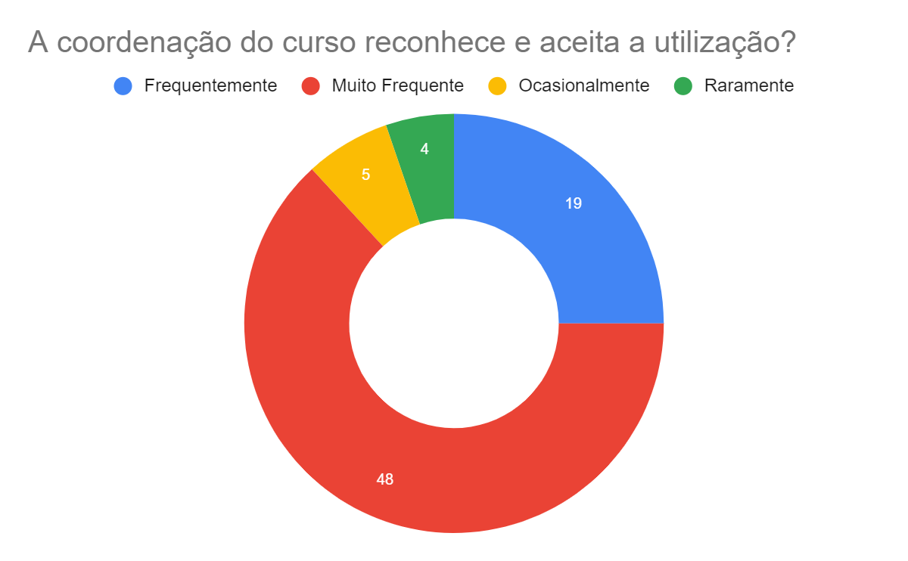
Fonte: Dados da pesquisa (2023).
Sobre o incentivo por parte da coordenação de curso sobre o uso das Metodologias Ativas, 57,9% dos docentes participantes da pesquisa relataram que muito frequentemente, 22,4% apontaram que é frequentemente, 13,2% ocasionalmente e 5,3% informaram que raramente e 1,3% relataram que nunca receberam incentivos pela coordenação, conforme pode ser observado na Figura 32 a seguir.
Figura 32 - Incentivo ao uso das Metodologias Ativas pela coordenação
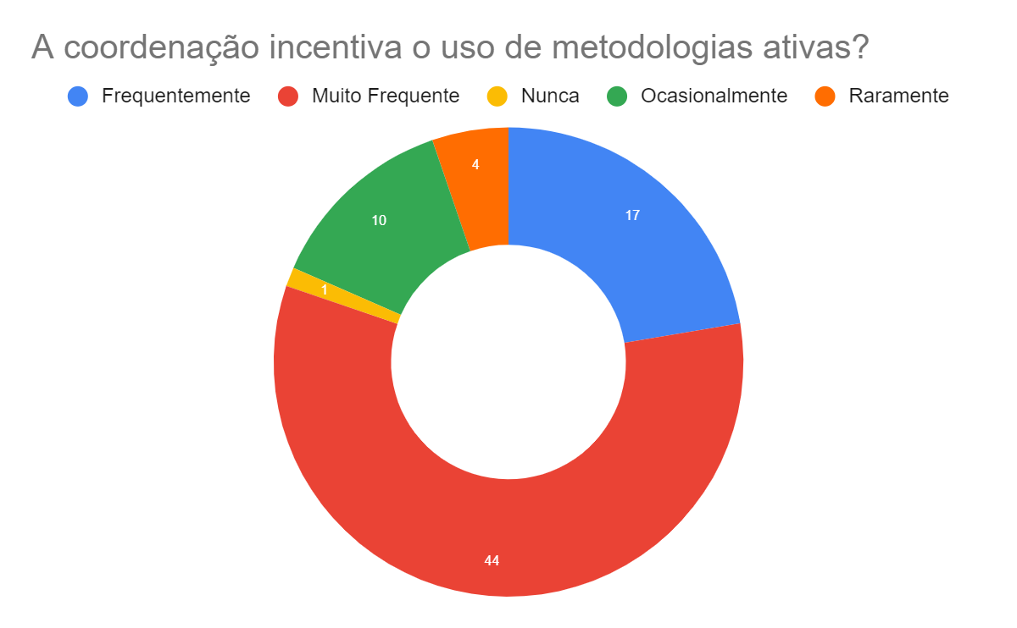
Fonte: Dados da pesquisa (2023).
Quanto a promoção de ações de formação em Metodologias Ativas por parte da coordenação, observa-se que 34,2% relataram que recebem com muita frequência, 25% de forma frequente, 22,4% ocasionalmente, 10,5% ocasionalmente e 7,9% afirmaram que nunca receberam nenhuma promoção de formação em Metodologias Ativas, conforme representado na Figura 33 a seguir.
Figura 33 - Promoção de formação em Metodologias Ativas por parte da coordenação
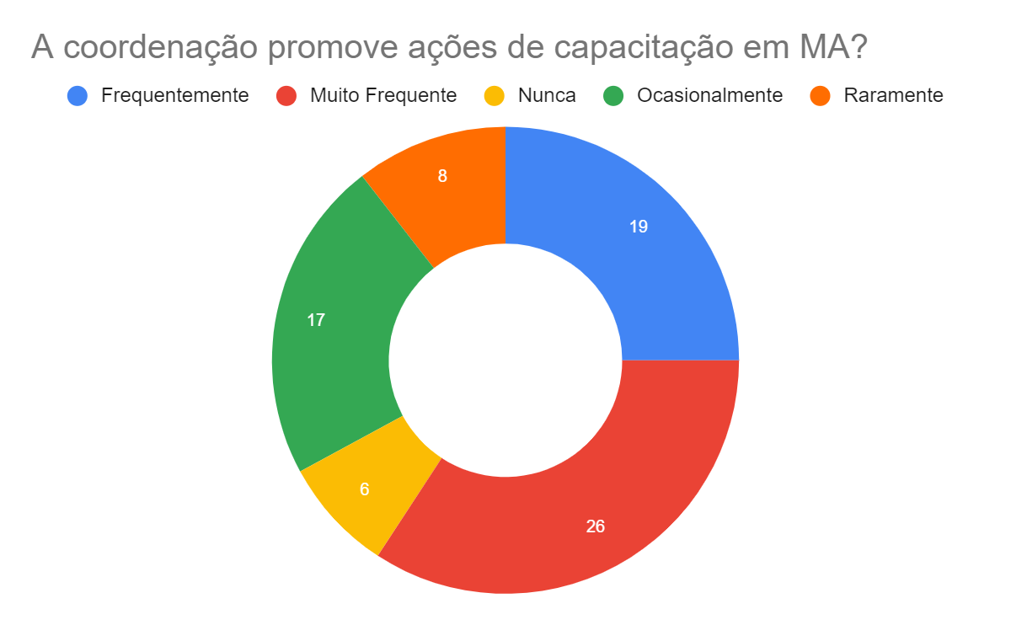
Fonte: Dados da pesquisa (2023).
Com relação ao entendimento que os docentes têm dos discentes com relação as Metodologias Ativas, a análise das respostas dos professores participantes da entrevista indica que, em geral, os alunos apresentam uma aceitação positiva em relação às Metodologias Ativas de ensino. No entanto, é importante ressaltar que existe uma variação na receptividade dos alunos, dependendo de fatores como faixa etária, experiência prévia com métodos tradicionais de ensino e engajamento no mercado de trabalho. Alunos mais jovens tendem a aceitar melhor as abordagens inovadoras, enquanto estudantes com maior idade ou já inseridos no mercado de trabalho podem ser mais resistentes às mudanças.
Além disso, percebe-se que a aceitação dos alunos está relacionada à clareza e objetividade das propostas de ensino, assim como ao engajamento e participação ativa durante as aulas. Quando os alunos reconhecem o propósito das Metodologias Ativas e percebem os benefícios do aprendizado colaborativo, interativo e autônomo, eles tendem a se engajar mais e apresentar resultados positivos. No entanto, ao considerar as palavras de Sá (2005), em que os docentes de ensino superior frequentemente foram formados em abordagens tradicionais, pode-se associar aos alunos, que também expostos a tais abordagens durante seu ensino médio, podem inicialmente apresentar resistência e preferir aulas tradicionais mais expositivas, principalmente por estarem acostumados a uma postura mais passiva no processo de aprendizagem.
Conforme observa-se no Quadro 11 a seguir, foi possível categorizar em 4 eixos a percepção nas respostas dos docentes.
Quadro 11 – Percepção e aceitação dos discentes a respeito das Metodologias Ativas
Aceitação inicial versus adaptação ao longo do tempo: | Algumas respostas indicam que os alunos podem apresentar uma resistência inicial às Metodologias Ativas, principalmente quando estão acostumados a abordagens mais tradicionais. No entanto, muitos relatam que os alunos se adaptam e aceitam melhor essas abordagens à medida que vivenciam e compreendem os benefícios do aprendizado ativo.
Faixa etária e experiência prévia: | A faixa etária e a experiência prévia dos alunos parecem desempenhar um papel na sua aceitação das Metodologias Ativas. Alunos mais jovens tendem a ter uma aceitação mais natural e aberta a abordagens inovadoras, enquanto alunos mais velhos ou com experiência profissional podem ser mais relutantes devido à familiaridade com métodos tradicionais.
Engajamento e participação ativa: | A aceitação dos alunos está relacionada ao seu engajamento e participação ativa nas atividades propostas. Quando os alunos percebem o propósito das Metodologias Ativas e se sentem envolvidos no processo de aprendizagem, eles tendem a ter uma receptividade mais positiva e podem obter melhores resultados.
Reconhecimento dos benefícios e resultados: | Os alunos que reconhecem os benefícios das Metodologias Ativas, como maior interação, colaboração e autonomia, tendem a aceitá-las de forma mais positiva. O reconhecimento dos resultados positivos, como uma melhoria nas notas, maior engajamento e aprendizado mais eficiente, também influencia a percepção e aceitação dos alunos.
Fonte: Dados da pesquisa (2023).
Com base nos dados apresentados na Figura 34, em que 86,8% dos professores participantes da pesquisa entendem que seus alunos aprendem frequentemente ou muito frequentemente quando são utilizadas Metodologias Ativas, ficando 13,2% que relataram ocasionalmente. Vale ressaltar que esta pergunta leva em consideração apenas a percepção dos docentes participantes da pesquisa não havendo dados que o confirmem.
Figura 34 - Aplicação de Metodologias Ativas e o aprendizado dos alunos
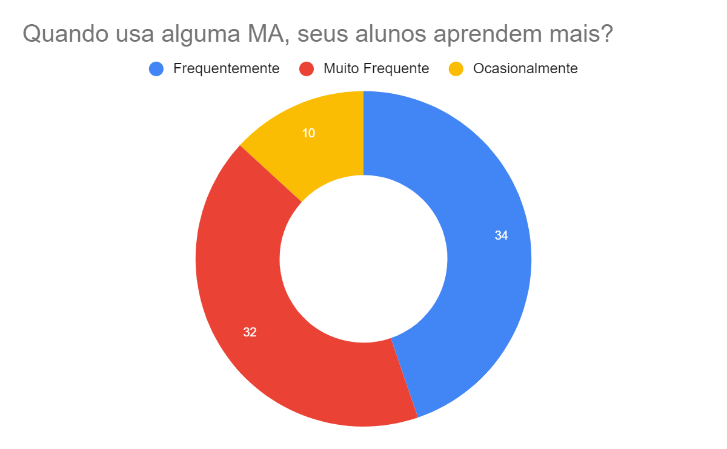
Fonte: Dados da pesquisa (2023).
É possível inferir que essas abordagens têm um impacto positivo no processo de aprendizagem. Essa constatação está alinhada com as contribuições de autores como Bacich, Moran e Berbel (2018), que destacam a importância das Metodologias Ativas na promoção de uma educação inovadora e na estimulação da participação ativa dos estudantes. A ocorrência frequente de relatos de aprendizado reforça a importância de se adotar Metodologias Ativas como estratégias pedagógicas que estimulam o engajamento dos alunos, promovem a reflexão crítica e potencializam o aprendizado (BACICH; MORAN; BERBEL, 2018).

4.5 Docentes e as Metodologias Ativas
Dos 76 docentes, participantes desta pesquisa, 20 foram convidados a uma entrevista semiestruturada individual, na qual puderam apresentar seu entendimento, desafios, facilidades, ações, demandas, entre outros fatores que observavam a respeito das Metodologias Ativas. De forma geral, as entrevistas trataram de dois grandes temas, considerados estruturantes do presente estudo: i) as Metodologias Ativas, e ii) a sua prática na docência.
Após transcritas, as entrevistas foram tratadas no software IRaMuTeQ, programa de caráter informático, que permite várias formas de análises estatísticas acerca do corpus textual coletado, compreendendo e analisando similitudes e propondo classificações hierárquicas a partir de ocorrências repetidas (CAMARGO; JUSTO, 2021).
A partir de uma análise lexical de todas as respostas de todas as entrevistas, o software apresentou os resultados em diferentes documentos: (i) Nuvem de Palavras; (ii) Classificação Hierárquica Descendente; e (iii) Análise Fatorial de Correspondência, os quais serão utilizados neste capítulo para compreender quais as temáticas abordadas pelos docentes em relação às Metodologias Ativas e o processo de ensino e aprendizagem.
Estes resultados foram analisados considerando a Análise de Conteúdo (SILVA E FOSSA 2015; BARDIN, 2016) em que se considerou o que os docentes disseram sobre as Metodologias Ativas e o que a literatura tem apontado sobre estes aspectos. O objetivo foi apresentar uma análise reflexiva, indicando proposições para a prática pedagógica neste momento.

4.5.1 Nuvem de palavras
O primeiro documento analisado, extraído da análise coletiva de todas as entrevistas tratadas pelo IRaMuTeq, foi a Nuvem de Palavras, que apresenta uma primeira análise das principais recorrências registradas nas narrativas dos docentes, conforme está representado na Figura 35 a seguir.

Figura 35 – Nuvem de palavras do corpus textual das entrevistas
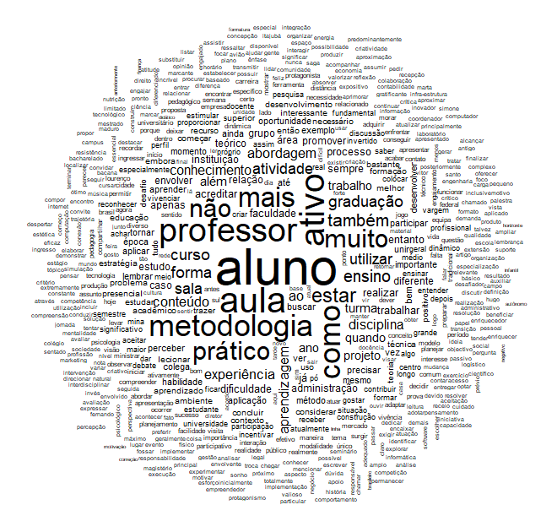
Fonte: Dados de pesquisa, IRaMuTeq (2023).
Ao observar a Nuvem de Palavras, é possível notar que as principais ocorrências nas narrativas dos docentes foram as palavras: aluno, aula, professor, metodologia e ativo. Houve também, porém com menor intensidade, a ocorrências das palavras: como, prático, mais, muito e não.
Analisando a imagem da Nuvem de Palavras e as entrevistas, fica claro que a palavra ‘aluno’ foi usada pelos professores participantes da entrevista com o objetivo de destacar o papel central do estudante no processo de aprendizagem, por meio da promoção da sua participação ativa, autonomia, engajamento e desenvolvimento de habilidades necessárias para a vida pessoal e profissional conforme pode ser observado nos excertos a seguir.
[...] essa abordagem envolve os alunos estudarem em casa primeiro e depois irem para a aula, mas observo que muitos alunos não realizam o estudo prévio em casa e acabam deixando para compreender o conteúdo apenas durante as aulas. (Professor 02)
Existem muitas outras técnicas que também utilizo regularmente. A variedade é essencial para manter o interesse dos alunos. No entanto, reconheço que nem todos os professores têm tempo ou disposição para implementar Metodologias Ativas, pois demandam esforço adicional na construção do processo de ensino. (Professor 16)
Gostaria de ressaltar que as Metodologias Ativas são uma abordagem pedagógica importante e que podem contribuir significativamente para a formação dos alunos. No entanto, é importante que os professores estejam preparados e capacitados para implementar essas estratégias de forma eficaz[...] (Professor 01)
Os alunos reconhecem e aceitam o uso das Metodologias Ativas. Essa abordagem inovadora desconstrói a visão tradicional da sala de aula, em que o professor é o único produtor de conhecimento. (Professor 18)
As falas dos professores participantes da entrevista encontram consonância com os trabalhos de Lima, Martins e Ferreira (2020) e Jimenes-Barrera et al (2022), na qual a aplicação de Metodologias Ativas contribui para o desenvolvimento de competências integrais, favorecendo a autonomia, a confiança e o aprendizado significativo.
Já a palavra ‘aula’, foi usada pelos professores participantes da pesquisa sob 2 óticas distintas, a primeira para remeter ao recorte temporal de atuação seja no papel de docente ou aluno e em segundo pelo espaço físico propriamente dito onde acontece o trabalho. Em ambos os casos tratam de relatos de experiência sobre a utilização ou não das Metodologias Ativas em sala de aula. Fica evidenciado uma tendencia positiva e de grande potencial para o uso das Metodologias Ativas quando comparado ao modelo tradicional expositivo, conforme pode-se observar nos excertos a seguir.
Os alunos têm uma ótima recepção quando introduzo as Metodologias Ativas em minhas aulas, pois elas tornam as aulas mais dinâmicas e evitam a monotonia. Isso permite que os alunos absorvam melhor o conteúdo. (Professor 19)
Recentemente, tive uma experiência interessante com uma turma muito participativa e agitada. Percebi que a aula expositiva não funcionava bem com eles, então optei por utilizar exercícios e Metodologias Ativas. (Professor 02)
Os alunos reconhecem e aceitam o uso das Metodologias Ativas. Essa abordagem inovadora desconstrói a visão tradicional da sala de aula, em que o professor é o único produtor de conhecimento. (Professor 18)
Seu objetivo é alcançar o sucesso no ensino, proporcionando uma aprendizagem significativa e relevante para as necessidades dos alunos atualmente. As Metodologias Ativas contribuem para isso, mas cabe ao professor a responsabilidade de planejar bem suas aulas[...] (Professor 09)
Estudos de Schmitz e Reis (2018) e Dias, Soares e Fonseca (2021) reforçam as falas destes professores participantes da entrevista, em que a adoção do uso Metodologias Ativas nas aulas são reconhecidas, no cenário de atuação das IES, de forma positiva em relação à sua formação e prática profissional.
A palavra ‘professor’, também representada como recorrente na Nuvem de Palavras, surge como um contraponto na narrativa dos professores participantes da entrevista. Uma vez que a palavra é utilizada de forma a identificar as dificuldades e obstáculos no entendimento e atuação com Metodologias Ativas.
Algumas das respostas mencionadas pelos professores incluem a necessidade de variedade de técnicas para manter o interesse dos alunos, o reconhecimento de que implementar Metodologias Ativas demanda esforço adicional, a dificuldade em convencer colegas sobre a importância dessas abordagens, a importância de professores engajados e dedicados, o uso de recursos e tecnologias de forma criativa, a personalização do ensino de acordo com as necessidades dos alunos, a importância do planejamento e da curva de aprendizado dos professores, e a necessidade de estar preparado e capacitado para implementar essas metodologias de forma eficaz.
Ao longo da minha experiência como docente e com a prática das Metodologias Ativas, percebi que alguns professores ainda têm dificuldade em compreender o real significado dessas metodologias e em colocá-las em prática, principalmente por não terem participado integralmente de uma capacitação específica para esse método. (Professor 19)
É uma curva de aprendizado mais longa. Além disso, como mencionei antes, o aluno precisa ser sensibilizado e compreender a diferença da metodologia, caso contrário, ela não funcionará. Senão, o professor será considerado ruim, pois não está ensinando. (Professor 16)
Gostaria de ressaltar que as Metodologias Ativas são uma abordagem pedagógica importante e que podem contribuir significativamente para a formação dos alunos. No entanto, é importante que os professores estejam preparados e capacitados para implementar essas estratégias de forma eficaz[...] (Professor 01)
É uma verdadeira revolução na forma de ensinar, trazendo mais dinamismo e interação. Porém, assim como no futebol, nem tudo são facilidades. É necessário que os professores estejam bem-preparados e que haja uma infraestrutura adequada para colocar essas metodologias em prática. (Professor 10)
Neste contexto, o estudo de Wagner e Martins Filho (2022) corrobora ao apresentar que apenas uma minoria dos professores mencionou não utilizar ou nunca ter utilizado métodos ativos em sua atuação docente. Isso reforça a ideia de que a maioria dos professores reconhece a importância e a relevância dessas abordagens em seu trabalho.
Além disso, metade dos professores relatou ter dificuldades na utilização dos métodos ativos, o que corrobora com as falas dos professores destacadas anteriormente. Essas dificuldades podem estar relacionadas à falta de familiaridade com as Metodologias Ativas, à falta de formação pedagógica adequada ou a outros fatores.
Isso ressalta a importância da formação e do aprimoramento contínuo dos professores para a implementação eficaz das Metodologias Ativas. Portanto, a análise sobre a palavra "professor" ao fornecer dados e informações adicionais sobre o uso, as dificuldades e a formação pedagógica dos docentes em relação às Metodologias Ativas, reforça a importância do papel do professor na sua aplicação e destacando a necessidade de suporte e capacitação.
Outras duas palavras indicadas também como recorrentes na Nuvem de Palavras são ‘metodologia’ e ‘ativo’. O termo ‘metodologia’ é entendido como um conjunto de abordagens, estratégias e procedimentos que guiam a realização de atividades de ensino, pesquisa ou práticas profissionais. Já o termo ‘ativo’ aparece na qualidade de adjetivo para qualificar diferentes termos como: metodologias, participação, interação, autonomia e aluno.
Agora, no vinte e dois, tenho falado sobre isso nas primeiras turmas, explicando que é necessário gastar tempo explicando o método para eles. Eles precisam entender que parte do método depende deles, que precisam ser ativos nesse processo. (Professor 16)
[...] especialmente quando percebem que essas estratégias são eficazes em promover sua participação ativa e a construção do conhecimento. Por exemplo, em disciplinas práticas de música, como Regência Coral, não tem como não utilizar Metodologias Ativas. (Professor 01)
Os alunos reconhecem e aceitam o uso das Metodologias Ativas, e trabalhamos juntos para criar aulas mais interativas e dinâmicas. Sim, algumas dificuldades podem surgir com alunos que estão mais habituados a métodos de ensino tradicionais. (Professor 20)
Além disso, a sala de aula invertida é uma abordagem que aplico, buscando uma aprendizagem mais ativa. Essa é a linha em que atuo com meus alunos. Quando se trata da utilização de Metodologias Ativas, a aceitação dos alunos pode variar dependendo do formato utilizado. (Professor 02)
Os alunos se mostram mais engajados, participativos e motivados a aprender. Acredito que a chave para o sucesso está na forma como apresentamos as metodologias, destacando sua relevância e os benefícios para a aprendizagem. (Professor 10)
Autores como Freire (1996), Bacich (2018) e Schön (2000), oferecem perspectivas e fundamentações teóricas relacionadas ao conceito de "ativo" no contexto educacional, enfatizando a importância do engajamento ativo dos estudantes e a busca por uma aprendizagem mais significativa e participativa. Os professores reconhecem que as Metodologias Ativas envolvem a participação ativa dos alunos, que assumem um papel mais proativo e protagonista no processo de aprendizagem conforme pode ser observado.
Houve também, com menor intensidade, a ocorrências das palavras: como, prático, mais, muito e não. O adverbio de modo ‘como’ foi usado na fala dos professores participantes da entrevista para indicar como algumas Metodologias Ativas são realizadas. Já as palavras ‘muito’ e ‘mais’, aparecem como advérbio de intensidade ao buscarem ampliar a importância enfatizada nos relatos dos professores.
A palavra ‘não’ entre as respostas dos professores participantes da entrevista remetem a diferentes contextos e sentidos, sendo refletidos como considerações e limitações em relação às Metodologias Ativas e à prática de ensino em geral. Essas considerações destacam a importância de encontrar um equilíbrio entre a teoria e a prática, adaptando as Metodologias Ativas de acordo com o contexto e as necessidades dos alunos. A palavra "não" é usada para indicar ressalvas e reflexões críticas sobre a aplicação das Metodologias Ativas, enfatizando a importância de uma abordagem ponderada e personalizada.
Por fim, o termo ‘prático’ vem das falas dos professores mencionando a prática em suas aulas, podemos inferir que eles reconhecem a importância e valorizam a abordagem prática no processo de ensino e aprendizagem. Eles destacam que a realização de atividades práticas proporciona uma experiência mais envolvente e aplicável ao mundo real, permitindo que os alunos coloquem em prática os conhecimentos teóricos adquiridos.
Tais falas entram em consonância com os trabalhos de Dewey (2011) onde a falta de conexão entre as diferentes matérias e o conhecimento aplicado na prática impede que os alunos desenvolvam uma compreensão mais ampla e integrada do mundo que os cerca.

4.5.2 Classificação Hierárquica Descendente
No conjunto das respostas dos professores participantes da entrevista, foram identificados, além desses planos analisados na Nuvem de Palavras, em termos gerais, temas, denominados pelo software, de Classes de Palavras. Esta análise é realizada em função das similaridades (ou semelhanças) e das diferenças presentes nas falas dos docentes, o que indica que o conjunto geral de todas as entrevistas contém um certo número de temas, agrupados em diferentes Classes de Palavras. Cada uma delas, por sua vez, contém um tema diferente, que está mais próximo de alguns temas e mais distante de outros. No caso desta pesquisa, o software localizou a presença de cinco temas (ou cinco Classes de Palavras) no conjunto geral das entrevistas, como pode ser observado no dendrograma, expresso na Figura 36 a seguir.
Figura 36 - Dendograma - Agrupamento de Classes
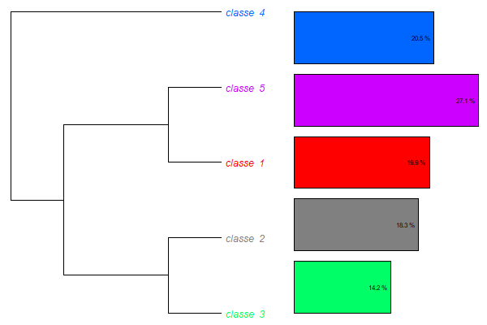
Fonte: Dados de pesquisa, IRaMuTeq (2023).
A partir da Figura 36, é possível observar que o software, ao analisar as 20 entrevistas, agrupou o corpus textual em 5 classes diferentes. Em outras palavras, a análise lexical sugeriu
que 5 temas diferentes foram abordados nas falas dos professores entrevistados.
Inicialmente, as chaves de agrupamento dos temas indicam que o tema que aparece na classe 5 (roxa) está proximamente ligado ao tema da classe 1 (vermelha). Ao mesmo tempo, o volume agrupado das narrativas, na classe 5, corresponde a 27,1%, enquanto na classe 1, o
montante é somado a 19,9%. Já a classe 2 (cinza) está proximamente ligada a classe 3 (verde) com um volume respectivo de 18,3% e 14,2%.
Ainda na Figura 36 é possível notar que a classe 4 (azul) possui um tema próximo das demais classes e gera sustentação para as demais. Referente ao quantitativo, a classe 4 possui 20,5%. A fim de compreender quais são as temáticas abordadas em cada uma das Classes de Palavras, analisou-se o segundo dendrograma gerado pelo software, presente na Figura 37.

Figura 37 – Classificação Hierárquica Descendente do corpus textual das entrevistas
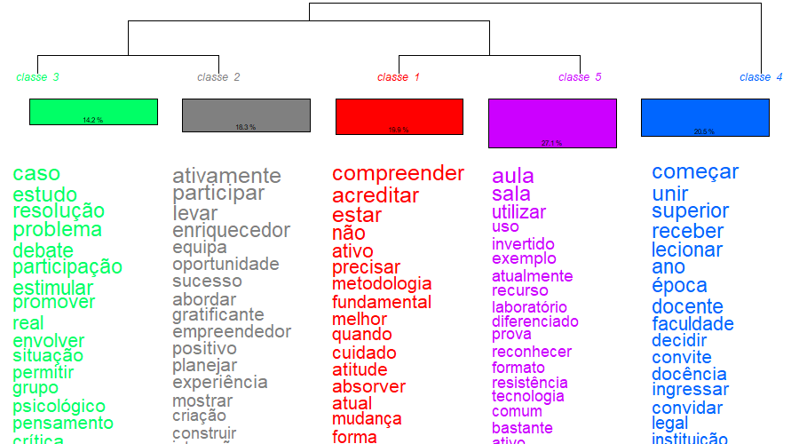
Fonte: Dados de pesquisa, IRaMuTeq (2023).
Analisado a Classificação Hierárquica Descendente, ou dendrograma, na sua forma vertical, pode-se notar que as chaves possuem os mesmos elos: Classes 2 e 3 se relacionam e estão diretamente ligadas às Classes 1 e 5, que se relacionam entre si, enquanto a Classe 4 dá sustentação as demais. Trata-se, portanto, da mesma análise apresentada na Figura 35, representada agora na Figura 36 com os detalhes das palavras que estão presentes em cada uma das Classes de Palavras.
As primeiras palavras da lista de cada Classe, escritas em letra maior, são as palavras que mais apareceram nas narrativas dos professores participantes da entrevista, ou seja, são as palavras com maior força estatística, ao passo que as palavras seguintes vão diminuindo o seu tamanho de modo a sinalizar uma diminuição de força estatística na devida Classe.
As palavras que compõem cada classe respectivamente são: i) Classe 1: ‘compreender, ‘acreditar’, ‘estar’, ‘não’, ‘ativo’, ‘precisar, ‘metodologia’, ‘fundamental’, ‘melhor’ e ‘quando’; ii) Classe 2: ‘ativamente, ‘participar’, ‘levar’, ‘enriquecedor’, ‘equipa’, ‘oportunidade, ‘sucesso’, ‘abordar’, ‘gratificante’ e ‘empreendedor’; iii) Classe 3: ‘caso’, ‘estudo’, ‘resolução’, ‘problema’, ‘debate’, ‘participação’, ‘estimular’, ‘promover’, ‘real’ e ‘envolver’; iv) Classe 4: ‘começar’, ‘unir’, ‘superior’, ‘receber’, ‘lecionar’, ‘ano’, ‘época’, ‘docente’, ‘faculdade’ e ‘decidir’; v) Classe 5: ‘aula’, ‘sala’, ‘utilizar’, ‘uso’, ‘invertido’, ‘exemplo’, ‘atualmente’, ‘recurso’, ‘laboratório’ e ‘diferenciado’;
Outro aspecto relevante de se considerar nesta análise é o quanto de força cada classe tem presente em si, ou seja, o quanto de percentual foi falado em cada um dos temas. Assim, é possível verificar que a Classe 5 (roxo) com 27,1%, nos demais temas aparecem um certo equilíbrio, sendo a Classe 3 (verde) com 14.2%, a Classe 2 (cinza) com 18.3%, a Classe 1 (vermelho) com 19.9% e a Classe 4 (azul) com 20.5%.
Classe 1: Compreender, acreditar, estar, não, ativo, precisar, metodologia, fundamental, melhor, quando. Essa classe destaca a importância de compreender e acreditar na metodologia de ensino, reconhecendo-a como fundamental para uma experiência acadêmica enriquecedora. Os professores reconhecem a necessidade de estar ativos no processo de ensino e aprendizagem, compreendendo que a metodologia utilizada é fundamental para proporcionar a melhor experiência possível aos alunos.
Classe 2: Ativamente, participar, levar, enriquecedor, equipe, oportunidade, sucesso, abordar, gratificante, empreendedor. Nessa classe, destaca-se a importância da participação ativa no processo de aprendizagem. Os professores buscam proporcionar oportunidades enriquecedoras, estimulando a participação ativa, o trabalho em equipe e o desenvolvimento de habilidades empreendedoras, reconhecendo que essa abordagem é gratificante tanto para os alunos quanto para eles mesmos.
Classe 3: Caso, estudo, resolução, problema, debate, participação, estimular, promover, real, envolver. Nessa classe, os professores valorizam a abordagem de resolução de problemas, estudos de caso e debates, reconhecendo a importância da participação ativa dos alunos nesses processos. Busca-se estimular e promover a participação dos estudantes, proporcionando situações reais de forma prática e significativa na construção do conhecimento.
Classe 4: Começar, unir, superior, receber, lecionar, ano, época, docente, faculdade, decidir. Nessa classe, os professores compartilham suas experiências pessoais e profissionais, destacando o início da carreira docente, a atuação no ensino superior e a importância da faculdade em suas trajetórias. Reflete-se aqui sobre suas decisões e o contexto em que estão inseridos, valorizando a importância da experiência e do desenvolvimento profissional.
Classe 5: Aula, sala, utilizar, uso, invertido, exemplo, atualmente, recurso, laboratório, diferenciado. Nessa classe, os professores enfatizam o uso de recursos e espaços diferenciados para o processo de ensino e aprendizagem. Destaca-se a utilização de aulas invertidas, laboratórios e abordagens que exploram ambientes fora da sala de aula tradicional, reconhecendo a importância da diversificação dos recursos e ambientes de aprendizagem para engajar e motivar os alunos.

4.5.3 Análise Fatorial de Correspondência
Para verificar a relação de proximidade – ou não – entre essas temáticas, presentes nas palavras das Classes, analisou-se um outro relatório expedido pelo IRaMuTeq, denominado Análise Fatorial de Correspondência, conforme ilustra a Figura 38 a seguir.
Figura 38 – Análise Fatorial de Correspondência do corpus textual das entrevistas
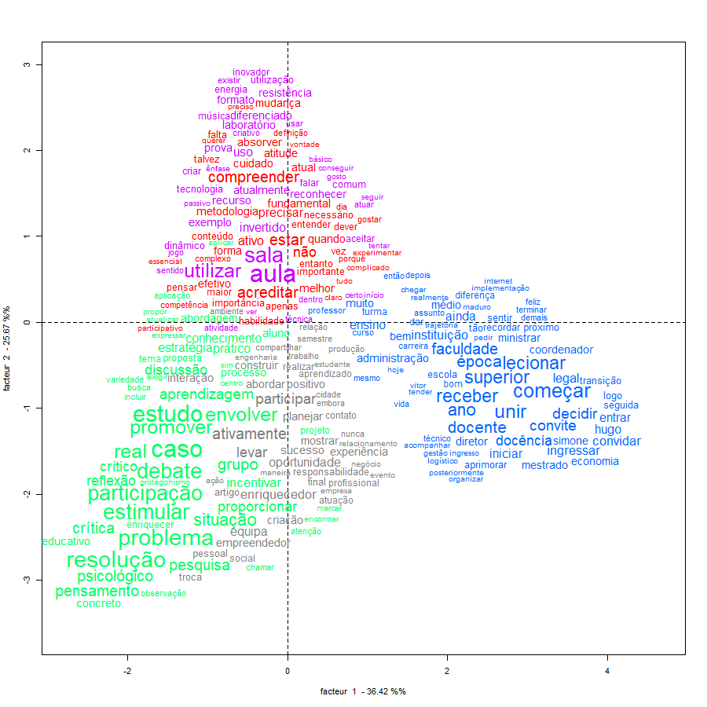
Fonte: Dados de pesquisa, IRaMuTeq (2023).
Com a finalidade de observar o grau de proximidade das palavras, a Análise Fatorial de Correspondência apresenta, com as mesmas cores das classes, a relação mais detalhada das palavras na mesma Classe e em relação às outras Classes.
Ao analisar a Classes 4 (azul), no quadrante inferior direito, é possível notar que ela não se mistura com as demais classes, e partindo da sua extremidade direita, desencadeia e faz surgir as Classes 2 (cinza) pelo quadrante inferior e a Classes 1 (vermelho) pelo quadrante superior. As Classes 3 (verde) e 5 (roxo), respectivamente ligadas as Classes 2 e 1 surgem a partir da linha divisória na vertical. Percebe-se também que a linha horizontal separa as Classes 2 e 3 das Classes 1 e 5.
Nesse sentido, optou-se, nessa pesquisa, por realizar três grandes eixos de análise: i) agrupando as Classes 2 e 3, que tratam das Metodologias Ativas e Participação dos Alunos; ii) agrupando as Classes 1 e 5, que abordam a Valorização da Metodologia e Recursos Diferenciados; e iii) a Classe 4, que aborda aspectos relacionados à experiência docente e contexto profissional conforme serão apresentados a seguir.

4.5.4 Classes 2 e 3: Metodologias Ativas e Participação Ativa dos Alunos
As Classes 2 e 3, denominados Metodologias Ativas e Participação Ativa dos Alunos aparecem ligadas por uma chave no dendrograma, o que indica que os temas de que tratam são temas muito próximos. Essas classes estão relacionadas à participação ativa dos alunos, envolvimento em atividades práticas, resolução de problemas, debates e promoção da interação entre os estudantes. Esta aproximação pode ser observada na Figura 39 a seguir.
Figura 39 - Aproximação entre as Classes 2 e 3
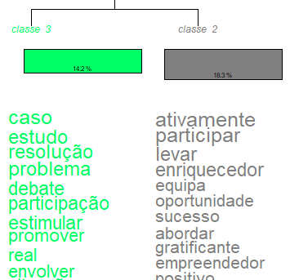
Fonte: Dados de pesquisa, IRaMuTeq (2023).
As Classes 3 e 2 contém, respectivamente, 14,2% e 18,3% do volume total das palavras extraídas das narrativas dos professores participantes das entrevistas.
As dez primeiras palavras que compõem a classe 3, por ordem, são: ‘caso’, ‘estudo’, ‘resolução’, ‘problema’, ‘debate’, ‘participação’, ‘estimular’, ‘promover’, ‘real’ e ‘envolver’ estão relacionadas com a ideia de aplicação prática, engajamento ativo dos alunos e promoção da participação na construção do conhecimento. Essas palavras fazem parte de um conjunto de termos que podem ser associados à classe gramatical de verbos e substantivos, indicando ações, processos e elementos envolvidos nas práticas pedagógicas e nas Metodologias Ativas.
A palavra "caso" é o ponto de partida para atividades práticas, estudos de casos, debates e participação ativa dos alunos, estimulando-os a resolver problemas, analisar situações reais e promover o engajamento. Cabe ressaltar que no questionário aplicado aos professores, 71 assinalaram o ‘Estudo de Caso’ como Metodologias Ativas utilizada.
Um "caso" pode se referir a um estudo de caso, uma situação-problema ou um exemplo prático que serve de base para a análise e discussão em sala de aula. A partir desse caso, os alunos são estimulados a debater, participar ativamente, promover soluções, envolver-se na resolução do problema e aplicar o conhecimento teórico na prática. Essas ações visam estimular a participação, o engajamento, o pensamento crítico e a construção do conhecimento pelos alunos. Essa abordagem prática e participativa visa conectar o conteúdo teórico com a realidade dos alunos, incentivando-os a aplicar o conhecimento de forma significativa.
Utilizo Metodologias Ativas que envolvem estudos reais, trazendo casos concretos de empresas com desafios ou até mesmo aquelas em processo de recuperação. Esses casos são apresentados em sala de aula e proponho aos alunos que elaborem propostas comerciais ou planos de execução para lidar com essas situações. (Professor 06)
Exemplos dessas metodologias incluem estudos de caso, simulações, discussões em grupo e projetos práticos. Essas abordagens visam promover o engajamento dos alunos, a integração teoria-prática e a construção de conhecimento de forma significativa. (Professor 10)
Para este conjunto de palavras, segundo as narrativas dos professores participantes da entrevista, podemos citar Freire (1996), onde o autor destaca a importância de criar um ambiente educacional que promova o diálogo e o debate entre os alunos. Isso estimula a participação ativa, permitindo que eles compartilhem duas experiências e perspectivas. O autor enfatiza ainda que o papel do professor não é apenas de transmitir o conhecimento, mas também estimular e promover a curiosidade, a autonomia e a criatividade dos alunos. Logo, isso pode ser alcançado por meio da problematização, da reflexão crítica e do engajamento em situações reais na qual os alunos são submetidos.
Defino Metodologias Ativas como abordagens que colocam o aluno como protagonista do processo de ensino e aprendizagem, utilizando ferramentas que os estimulam a pensar e a resolver problemas reais da profissão, sempre embasadas cientificamente. (Professor 14)
As Metodologias Ativas aplicadas no curso de Psicologia são abordagens de ensino que colocam o aluno no centro do processo de aprendizagem, estimulando sua participação ativa, o desenvolvimento de habilidades práticas e a reflexão crítica. (Professor 10)
Utilizo muito dessa técnica com meus alunos atualmente. Gosto de despertar neles a curiosidade para novos assuntos. Faço muitos debates em sala de aula com eles, deixando eles exporem suas ideias primeiro para depois eu fazer a intervenção. (Professor 17)
Pode-se citar ainda Dewey (2011), na qual traz uma abordagem educacional baseada na resolução de problemas. O autor enfatiza a importância de conectar o aprendizado à vida real dos alunos, permitindo que eles investiguem casos e situações práticas, desenvolvendo habilidade de resolução de problemas. A participação ativa e o envolvimento dos alunos no processo educativo são fundamentais para o aprendizado significativo. Implicando em proporcionar oportunidades para que os alunos explorem, experimentem e se envolvam ativamente em sua própria aprendizagem.
Valorizo muito a construção conjunta das aulas, envolvendo os alunos no planejamento e atribuindo responsabilidades para as atividades, principalmente no projeto integrador. Neste ano, por exemplo, vamos realizar uma visita técnica escolhida por eles, onde poderão explorar um empreendimento e setor de interesse. (Professor 05)
Sobre as Metodologias Ativas, elas representam formas de ensinar em que os alunos desempenham um papel mais ativo na aprendizagem. Em vez de apenas ouvir o professor, eles participam ativamente, realizando pesquisas, resolvendo problemas, trabalhando em projetos e discutindo com os colegas. (Professor 19)
Utilizo Metodologias Ativas que envolvem estudos reais, trazendo casos concretos de empresas com desafios[...] (Professor 06)
Faz sentido na análise desta Classe 3 o posicionamento dos autores, Freire (1996) e Dewey (2011) com base nas falas dos professores participantes da entrevista, ao tratar da importância de uma abordagem pedagógica que envolva o estudante em estudos de caso, resolução de problemas e debates, estimulando sua participação ativa e promovendo a conexão com a realidade. Isso contribui para o desenvolvimento de habilidades cognitivas, emocionais e sociais, capacitando os alunos a se tornarem aprendizes autônomos, críticos e engajados. Além disso, essa análise destacaria a necessidade de os professores atuarem como mediadores, criando um ambiente que encoraje o diálogo, o questionamento e a construção coletiva do conhecimento.
Ao observar as dez primeiras palavras que compõem a Classe 2, por ordem, são: ‘ativamente, ‘participar’, ‘levar’, ‘enriquecedor’, ‘equipa’, ‘oportunidade, ‘sucesso’, ‘abordar’, ‘gratificante’ e ‘empreendedor’ também se relacionam com a ideia do engajamento ativo com relação alunos, participação, desenvolvimento de habilidades e busca por oportunidades no contexto educacional.
A palavra "ativamente" destaca a importância do protagonismo ativo dos estudantes no processo de aprendizagem. Essas palavras podem fazer parte de uma classe gramatical que envolve verbos, substantivos e adjetivos, descrevendo ações, características e sentimentos relacionados ao processo de aprendizagem.
O principal objetivo é envolver os alunos, fazendo com que se movimentem e participem ativamente das aulas, vivenciando o conteúdo que estamos abordando. Nas disciplinas que leciono, principalmente nas áreas de produção e logística, consigo proporcionar muitas atividades práticas, mostrando a importância do envolvimento dos alunos no contexto organizacional. (Professor 06)
No currículo que é elaborado desde o início do semestre até o final, todas as aulas são planejadas com base em Metodologias Ativas, o que significa que os alunos são incentivados a participar ativamente e se tornarem protagonistas do seu próprio processo de aprendizado. (Professor 03)
Cabe citar aqui Bacich e Moran (2018) que contribuíram significativamente para o campo das Metodologias Ativas na educação. Seus estudos destacam a importância da participação ativa dos estudantes, o uso de tecnologia e a personalização do ensino como elementos-chave para promover oportunidades de aprendizagem mais enriquecedoras e bem-sucedidas. Nas falas dos professores participantes da entrevista, ao enfatizarem a necessidade de os alunos "participarem" ativamente de seu próprio processo de aprendizagem, corrobora com os autores no reconhecimento de que isso não apenas aprimora o engajamento dos estudantes, mas também abre portas para uma educação mais gratificante.
Berbel (2011) argumenta que a relação entre as Metodologias Ativas e a autonomia dos estudantes está intrinsecamente ligada. Segundo a autora, ao participar ativamente de situações de aprendizagem e serem encorajados a tomar decisões, os estudantes têm a oportunidade de desenvolver sua autonomia e construir um conhecimento mais significativo. No entanto, é importante ressaltar que nem todos os alunos apresentam a mesma disposição para participar ativamente. Alguns podem manifestar resistência ou preferir uma postura mais passiva na sala de aula. Nesse sentido, é fundamental que os educadores estejam atentos e adotem estratégias diversificadas para promover a participação ativa de todos os estudantes, considerando suas necessidades individuais e incentivando-os a se engajarem de maneira proativa em seu próprio processo de aprendizagem.
Além disso, a interação entre os próprios alunos também era ótima, embora houvesse momentos em que alguns alunos não participavam totalmente em trabalhos e apresentações. Isso faz parte da vida acadêmica! (Professor 04)
O principal objetivo é envolver os alunos, fazendo com que se movimentem e participem ativamente das aulas, vivenciando o conteúdo que estamos abordando. Nas disciplinas que leciono, principalmente nas áreas de produção e logística, consigo proporcionar muitas atividades práticas, mostrando a importância do envolvimento dos alunos no contexto organizacional. (Professor 06)
No currículo que é elaborado desde o início do semestre até o final, todas as aulas são planejadas com base em Metodologias Ativas, o que significa que os alunos são incentivados a participar ativamente e se tornarem protagonistas do seu próprio processo de aprendizado. (Professor 03)
Blaka e Machado (2021) realizaram estudos sobre o uso de Metodologias Ativas na formação continuada de professores em campos profissionais e tecnológicos. Suas pesquisas destacam a importância de abordagens ativas nesse contexto, proporcionando aos professores oportunidades enriquecedoras para aprimorar suas práticas pedagógicas. Os autores reconhecem que a participação ativa dos professores em experiências formativas por meio de Metodologias Ativas é fundamental para o desenvolvimento profissional e apontam para os termos-chave "participar", "levar" e "enriquecedor" em seu estudo. Essas palavras-chave refletem a ideia de que a participação ativa dos professores em experiências formativas, por meio de Metodologias Ativas, pode contribuir significativamente para um desenvolvimento profissional mais enriquecedor e uma melhoria das práticas pedagógicas.
Levei para a sala de aula todos esses exemplos práticos que vivenciei ao longo de meus dez anos de experiência na área. As aulas foram muito enriquecedoras, e acredito que os alunos tenham aprendido bastante. (Professor 06)
Nosso trabalho consiste em aproximar o ambiente externo da faculdade e também levar o conhecimento dos alunos para fora, promovendo essa troca constante. (Professor 05)
Se considerar o ponto de vista do aluno, a dificuldade que mencionei anteriormente é compartilhada também pelos professores. Quando o aluno não quer participar ativamente da aula e prefere ser passivo, isso dificulta a aplicação da aprendizagem ativa. (Professor 12)
Moran (2014, 2015, 2018) é um autor renomado no campo da educação e defensor das Metodologias Ativas. Suas obras destacam a importância de transformar a educação por meio de abordagens mais "enriquecedoras" e "gratificantes", onde os alunos são incentivados a "participar" ativamente e são colocados no centro do processo de aprendizagem. A autor argumenta que essa abordagem permite aos alunos explorarem diferentes oportunidades educacionais, desenvolver habilidades essenciais para o sucesso e se engajar de forma mais significativa com os conteúdos.
Ao mergulhar nas Classes 2 e 3, fica evidente o forte apelo por uma educação mais dinâmica, significativa e participativa. Os relatos dos professores revelam a busca incessante por estratégias que aproximem teoria e prática, estimulando o engajamento dos alunos e preparando-os para desafios do mundo real. Essa abordagem, centrada no aluno como protagonista, traz uma perspectiva enriquecedora para o processo de ensino e aprendizado.
No entanto, ao considerar a implementação dessas práticas, surgem reflexões sobre como lidar com a diversidade de perfis de alunos e suas eventuais resistências à participação ativa. A discussão sobre estratégias específicas para superar essas resistências e garantir a inclusão de todos os alunos revela-se uma lacuna a ser explorada. Além disso, uma análise mais aprofundada dos desafios práticos enfrentados pelos professores na aplicação dessas metodologias seria crucial para uma compreensão holística do tema.
Em última análise, a constante busca por práticas pedagógicas eficazes e inclusivas é fundamental para moldar não apenas o modo como os professores ensinam, mas também como os alunos absorvem e aplicam o conhecimento em suas trajetórias educacionais. Essa reflexão reforça a necessidade de uma abordagem flexível e adaptável, considerando a diversidade de contextos e perfis de aprendizes, para verdadeiramente transformar a educação em uma experiência significativa e preparatória para os desafios do século XXI.

4.5.5 Classes 1 e 5: Valorização da Metodologia e Recursos Diferenciados
As Classes 1 e 5, denominados Valorização da Metodologia e Recursos Diferenciados aparecem ligadas por uma chave no dendrograma, o que indica que os temas de que tratam são temas muito próximos. Essas classes abordam a importância da metodologia de ensino, valorizando abordagens inovadoras e o uso de recursos e espaços diferenciados para enriquecer o processo de aprendizagem. Esta aproximação pode ser observada na Figura 40 a seguir.
Figura 40 - Aproximação entre as Classes 1 e 5
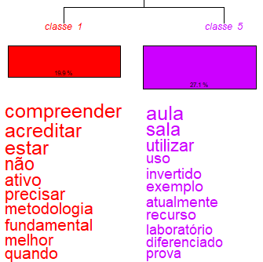
Fonte: Dados de pesquisa, IRaMuTeq (2023).
As Classes 1 e 5 contém, respectivamente, 19,9% e 27,1% do volume total das palavras extraídas das narrativas dos professores participantes das entrevistas. Observa-se aqui o alto percentual da Classe 5, o que constata o forte direcionamento dado pelas narrativas dos docentes no que diz respeito ao seu entendimento e papel das Metodologias Ativas para as práticas pedagógicas no processo de ensino e aprendizagem.
Para a Classe 1, as dez primeiras palavras que compõem por ordem, são: ‘compreender, ‘acreditar’, ‘estar’, ‘não’, ‘ativo’, ‘precisar, ‘metodologia’, ‘fundamental’, ‘melhor’ e ‘quando’ se relacionam com o entendimento e a importância atribuída pelos professores a conceitos como compreensão, crença, atividade e metodologia. Essa classe indica uma preocupação em compreender e acreditar no papel fundamental da metodologia de ensino na prática pedagógica. Os professores reconhecem a importância de abordagens ativas de ensino, como evidenciado nas classes anteriores, e valorizam a atuação ativa dos alunos na aprendizagem.
Ao partir da palavra "compreender", a mesma pois está associada à capacidade de adquirir conhecimento, interpretar informações e compreender conceitos. A partir das falas dos professores, é possível perceber como essa palavra é abrangente e desencadeia as demais pertencentes da Classe 1.
Percebo que os alunos aceitam e interagem de forma positiva com essas metodologias mais ativas. Eles compreendem que essa abordagem os prepara para o mercado de trabalho e contribui para uma melhor fixação do conteúdo. (Professor 08)
Tenho notado que meus alunos têm demonstrado uma excelente receptividade em relação ao uso das Metodologias Ativas nas minhas aulas. Eles compreendem a importância de um aprendizado mais dinâmico, participativo e contextualizado, o que contribui para o aumento do engajamento e da motivação no processo de ensino-aprendizagem. (Professor 10)
Ao longo da minha experiência como docente e com a prática das Metodologias Ativas, percebi que alguns professores ainda têm dificuldade em compreender o real significado dessas metodologias e em colocá-las em prática, principalmente por não terem participado integralmente de uma capacitação específica para esse método. (Professor 19)
Ao compreender um determinado assunto ou conteúdo, os professores passam a "acreditar" na importância desse conhecimento, reconhecendo seu valor para a formação dos alunos. Essa crença impulsiona a busca por estratégias de ensino mais eficazes, pois acreditam que sua atuação como educadores é "fundamental" para o desenvolvimento dos estudantes.
De acordo com Gadotti (2003), essa crença impulsiona os educadores a buscar estratégias de ensino mais eficazes, pois acreditam que sua atuação na promoção da aprendizagem dos alunos é fundamental. Nesse sentido, os professores compreendem que são responsáveis por compartilhar e construir conhecimento, e acreditam que sua contribuição é essencial para o desenvolvimento integral dos estudantes.
Além disso, contar com o apoio da instituição, que oferece recursos e incentivos para a implementação dessas práticas, é fundamental. (Professor 13)
Considero que os métodos que unem teoria e prática são fundamentais para estabelecer uma integração bem-sucedida entre os conhecimentos teóricos e sua aplicação prática. Acredito nisso porque, nesse contexto, a prática vai além das meras listas de exercícios, trabalhos e apresentações. (Professor 04)
Para que a compreensão ocorra de forma plena, os professores reconhecem que é necessário "estar" presente, tanto física como mentalmente, durante as aulas e atividades educacionais. Eles compreendem que simplesmente estar presente não é suficiente, mas sim estar engajados e "ativos" na promoção do aprendizado dos alunos.
Não adianta a metodologia ser ativa se o aluno está passivo. Ele precisa estar receptivo, desamarrar as amarras do ensino médio e fundamental. É um processo complexo. (Professor 16)
Sim, em minhas atividades com meus alunos, utilizo estratégias como projetos de pesquisa, trabalhos em grupo, debates, estudos de caso, sala de aula invertida e diálogo, que promovem a participação ativa dos alunos na construção do conhecimento. (Professor 01)
No contexto das Metodologias Ativas, os professores participantes da entrevista compreendem que precisam ir além de uma abordagem tradicional e passiva. Os entrevistados reconhecem que é “preciso” (precisar) utilizar estratégias pedagógicas que estimulem a participação ativa dos alunos, tornando-os protagonistas de seu próprio processo de aprendizagem.
Essa concepção precisa estar alinhada com a visão da instituição de ensino, assim como com a compreensão do que é ser aluno, o que é ser estudante. Para mim, é essencial ter uma visão humanizada do ensino[...] (Professor 09)
Acredito que as Metodologias Ativas são fundamentais para a transformação da educação, e não devem ser apenas objeto de discussão teórica. Precisamos adaptar nossos métodos de ensino às necessidades atuais, formando alunos que não apenas possuam conhecimento[...] (Professor 03)
A palavra "metodologia" também está presente, indicando, neste sentido, a importância de escolher e aplicar abordagens pedagógicas adequadas para favorecer a compreensão dos conteúdos pelos alunos. Os professores compreendem que a seleção da metodologia correta é crucial para alcançar melhores resultados educacionais.
Sobre as Metodologias Ativas, elas representam formas de ensinar em que os alunos desempenham um papel mais ativo na aprendizagem. Em vez de apenas ouvir o professor, eles participam ativamente, realizando pesquisas, resolvendo problemas, trabalhando em projetos e discutindo com os colegas. (Professor 19)
Sim, reconheço que muitos colegas de profissão utilizam práticas como trabalhos em grupo, projetos de pesquisa, debates e outras Metodologias Ativas em suas aulas, buscando promover a participação ativa dos alunos na construção do conhecimento [...] (Professor 01)
As ideias de Berbel (2011), Borochovicus e Tortella (2014), Carmen Romero-García, Olga Buzón-García e Patricia de Paz-Lugo (2020) e Dias (2016), corroboram e enfatizam que a escolha e a implementação adequadas das Metodologias Ativas são fundamentais para alcançar resultados educacionais significativos.
Para os autores, essas metodologias oferecem aos alunos a oportunidade de desenvolver habilidades de autogestão, pensamento crítico, resolução de problemas e competência digital, preparando-os para os desafios do mundo contemporâneo.
Quando os professores compreendem esses aspectos e adotam Metodologias Ativas em suas práticas pedagógicas, percebem uma melhoria significativa no processo de ensino-aprendizagem. Eles observam que os alunos se envolvem mais, tornam-se mais motivados e alcançam um aprendizado "melhor" e mais significativo.
Percebo que os alunos aceitam e interagem de forma positiva com essas metodologias mais ativas. Eles compreendem que essa abordagem os prepara para o mercado de trabalho e contribui para uma melhor fixação do conteúdo. (Professor 08)
Quando precisam ser protagonistas do seu próprio aprendizado, demanda mais esforço. Apesar disso, acredito que dessa forma eles aprendem mais e consolidam melhor o conhecimento. Muitos alunos não gostam porque precisam trabalhar mais. (Professor 12)
Moran (2014, 2015, 2018) também destaca a importância das Metodologias Ativas na transformação da educação, proporcionando experiências de aprendizagem mais envolventes e significativas. O autor enfatiza que essas abordagens pedagógicas permitem uma aprendizagem mais profunda, que vai além da mera transmissão de informações, permitindo aos estudantes desenvolverem habilidades cognitivas e digitais relevantes para os desafios do século XXI.
Para a segunda classe da chave, a Classe 5, as dez primeiras palavras que compõem por ordem, são: ‘aula’, ‘sala’, ‘utilizar’, ‘uso’, ‘invertido’, ‘exemplo’, ‘atualmente’, ‘recurso’, ‘laboratório’ e ‘diferenciado’. Nessa classe, os professores enfatizam o uso de recursos e espaços diferenciados para o processo de ensino e aprendizagem. Destacam-se a utilização de salas de aulas invertidas, laboratórios e abordagens que exploram ambientes fora da sala de aula tradicional, reconhecendo a importância da diversificação dos recursos e ambientes de aprendizagem para engajar e motivar os alunos.
Observa-se que a palavra “aula” desencadeia as demais palavras da Classe 5, uma vez que representa o contexto principal em que ocorre o processo de ensino e de aprendizagem. A partir da palavra "aula", os professores exploram diferentes abordagens e usos do espaço de aprendizagem, como salas de aula invertidas, laboratórios e outros recursos diferenciados. Essas estratégias visam criar um ambiente de aprendizagem mais dinâmico e estimulante, promovendo a participação ativa dos alunos e facilitando a compreensão e aquisição do conteúdo. Assim, a palavra "aula" serve como ponto de partida para a discussão sobre a diversificação de recursos e ambientes de aprendizagem.
Atividades dos professores - Lembro de ter tido professores que se destacaram por serem muito engajados e dedicados ao ensino, trazendo para a sala de aula exemplos práticos e relevantes, estimulando a reflexão crítica e o debate. (Professor 01)
Atualmente, gosto muito de usar tecnologias em sala de aula, pois percebo que os alunos estão bastante envolvidos com esses recursos. A gamificação é uma estratégia que utilizo e que os alunos se animam bastante. (Professor 09)
Os professores reconhecem que a configuração da sala de aula pode influenciar a dinâmica e as interações entre os alunos, promovendo maior participação e engajamento (ROCHA et al., 2018). Além disso, a palavra "utilizar" enfatiza a importância de usar diversos recursos e estratégias pedagógicas para enriquecer a instrução (BELARMINO et al., 2020). Os professores exploram diferentes ferramentas, como tecnologias digitais, materiais interativos e métodos ativos, para tornar suas aulas mais variadas e eficazes.
Sim, em minhas atividades com meus alunos, utilizo estratégias como projetos de pesquisa, trabalhos em grupo, debates, estudos de caso, sala de aula invertida e diálogo, que promovem a participação ativa dos alunos na construção do conhecimento. (Professor 01)
Utilizo Metodologias Ativas que envolvem estudos reais, trazendo casos concretos de empresas com desafios ou até mesmo aquelas em processo de recuperação. Esses casos são apresentados em sala de aula e proponho aos alunos que elaborem propostas comerciais ou planos de execução para lidar com essas situações. (Professor 06)
O termo "uso" se refere à importância do uso deliberado e apropriado de recursos educacionais com base nas necessidades dos alunos. Assim como os estudos de Palmeira et al (2020), os professores participantes da entrevista reconhecem que o uso adequado dos recursos pode contribuir para uma aprendizagem mais eficaz e facilitar experiências de aprendizagem diferenciadas e estimulantes. Além disso, o termo "sala de aula invertida" se refere a uma abordagem pedagógica na qual os alunos aprendem o conteúdo antes da aula e utilizam o tempo em sala de aula para discussões, atividades práticas e esclarecimento de dúvidas. Essa estratégia visa maximizar a interação entre alunos e professores e promover uma aprendizagem ativa e autônoma (SCHMITZ; REIS, 2018).
Uma das ferramentas que utilizei foi o Kahoot, e fiquei impressionado com o nível de concentração e engajamento dos alunos durante o uso dessa aplicação. Eles competiram entre si, interagem e foi o momento em que eles se concentraram por mais tempo. (Professor 02)
As Metodologias Ativas vão além do uso de recursos de mídia e englobam todas as formas de ensino e aprendizagem em que o aluno é protagonista. Eu já vivenciei a sala de aula invertida, em que tínhamos que estudar o conteúdo e compartilhar com a turma, enquanto o professor fazia intervenções. (Professor 11)
Outra abordagem que costumo utilizar é a sala de aula invertida, em que os alunos estudam o conteúdo antes da aula e, durante o encontro, realizamos atividades mais práticas e de discussão. (Professor 09)
A palavra "exemplo" enfatiza a importância de usar exemplos práticos e concretos para ilustrar e contextualizar o conteúdo (MASETTO, 2018). Os professores sabem que exemplos bem escolhidos podem facilitar a compreensão dos alunos e tornar os conceitos mais tangíveis e aplicáveis. Além disso, o termo "atual" aponta para a necessidade de acompanhar as tendências e inovações na área da educação. Os professores sabem que a rápida evolução da sociedade e da tecnologia exige uma atualização constante e adaptação dos métodos de ensino para preparar os alunos para os desafios do mundo atual (MARTINS et al., 2020).
[...] alguns professores buscavam conhecer melhor seus alunos e suas necessidades personalizando o ensino e criando um ambiente de confiança e respeito por exemplo fui beneficiada por professores na área de música e administração que me ajudaram pontualmente na utilização de softwares como o Musescore e o software do SEBRAE. (Professor 01)
Levei para a sala de aula todos esses exemplos práticos que vivenciei ao longo de meus dez anos de experiência na área. As aulas foram muito enriquecedoras, e acredito que os alunos tenham aprendido bastante. (Professor 06)
A palavra "recurso" enfatiza a importância de usar uma variedade de ferramentas de ensino para enriquecer o processo de ensino e aprendizagem (MARTINS et al., 2020). Os professores exploram recursos como vídeos, jogos, simulações, materiais manipulativos e outros materiais complementares para diversificar abordagens e proporcionar experiências mais interativas e envolventes para os alunos. Por fim, o termo "laboratório" se refere ao uso de espaços específicos, como laboratórios de ciências ou de informática, para realizar atividades práticas e experimentais. Os professores participantes da entrevista reconhecem a importância desses espaços para desenvolver habilidades práticas, incentivar a investigação e aproximar a teoria da prática.
Os resultados desta análise revelam uma perspectiva unânime entre os professores sobre a necessidade premente de dinamizar e inovar o processo educacional. Emerge claramente a compreensão coletiva da importância intrínseca da metodologia de ensino, destacando-se a ênfase na participação ativa dos alunos. Este reconhecimento se traduz em estratégias diversificadas, como a implementação de salas de aula invertida, a utilização de recursos tecnológicos e o fomento a ambientes de aprendizagem mais interativos.
Entretanto, não se pode deixar de reconhecer as lacunas que ainda persistem nesse cenário. Algumas falas apontam para a resistência de alguns professores em compreender totalmente o significado e a aplicação prática das Metodologias Ativas. A ausência de uma formação específica para essa abordagem é uma barreira que, se preenchida, poderia potencializar ainda mais os resultados positivos já observados. Além disso, a necessidade de alinhamento entre a visão da instituição de ensino e a compreensão dos docentes sobre o que é “ser aluno” representa um desafio que merece atenção para uma implementação mais efetiva dessas práticas.

Em síntese, as experiências compartilhadas pelos professores sinalizam um panorama promissor em direção a uma educação mais dinâmica e alinhada com as demandas contemporâneas. Os aspectos positivos, como o entusiasmo dos alunos e os benefícios perceptíveis na compreensão dos conteúdos, são indícios encorajadores. No entanto, as lacunas identificadas ressaltam a necessidade de um investimento contínuo em formação e alinhamento institucional para maximizar o potencial transformador das Metodologias Ativas no contexto educacional.

4.5.6 Classe 4: Experiência Docente e Contexto Profissional
A Classe 4, denominados Experiência e Carreira Docente, é a última classe do dendrograma. Essa classe aborda palavras relacionadas à experiência docente, início da carreira, atuação no ensino superior e na faculdade, revelando aspectos ligados à trajetória e ao contexto profissional dos professores, conforme está representada na Figura 41 a seguir.

Figura 41 – Classe 4
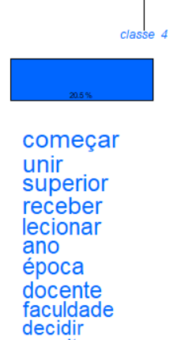
Fonte: Dados de pesquisa, IRaMuTeq (2023).
A Classe 4 contém 20,5% do volume total das palavras extraídas das narrativas dos professores participantes das entrevistas. Para esta classe, as dez primeiras palavras que compõem por ordem, são: ‘começar’, ‘unir’, ‘superior’, ‘receber’, ‘lecionar’, ‘ano’, ‘época’, ‘docente’, ‘faculdade’ e ‘decidir’. Nesta última classe, os professores participantes da entrevista falam sobre suas experiências pessoais e profissionais, destacando o início de suas carreiras como docentes, seu papel no ensino superior e a importância do ensino superior para suas trajetórias profissionais. Eles refletem sobre suas escolhas e o contexto em que estão envolvidos, enfatizando a importância da experiência e do desenvolvimento profissional.
Nas falas dos professores participantes da entrevista, a palavra "começar" se destaca como o ponto central de seu desenvolvimento profissional e prática docente.
Porém, como eu havia realizado uma especialização em logística, o diretor me incentivou a conhecer a instituição e a turma antes de decidir. Aceitei o desafio e comecei a lecionar. (Professor 13)
Schön (1987, 2000) enfatiza que esse primeiro momento é crucial para o desenvolvimento da capacidade reflexiva do professor, pois ele começa a questionar e aprimorar suas práticas pedagógicas. Um dos professores relatou: "com o amadurecimento, comecei a encontrar maneiras de aplicá-las de forma mais efetiva" (Professor 07). Essa reflexão sobre a prática é essencial para a melhoria contínua ao longo da carreira docente.
Um dos professores relatou:
Minha primeira turma já estava em um período avançado e era composta por alunos bastante questionadores. Para mim, isso não foi uma dificuldade, uma vez que eu vinha do mercado de trabalho e a maioria das disciplinas que comecei a lecionar faziam parte do meu dia a dia. (Professor 13)
Tardif (2010) contribui explicando que os professores iniciantes constroem seus saberes docentes a partir do momento em que começam a lecionar. Essa base de conhecimento é formada por meio de experiências reais em sala de aula, superação de desafios e interação com os alunos. Logo, vivenciar a prática é o ponto de partida para a construção desse repertório de conhecimento.
Nóvoa (1992, 2009) destaca que o início da carreira docente é um momento de grande importância em que os professores iniciantes vivenciam eventos fundamentais para a construção de sua identidade profissional. Em consonância, temos a fala de um dos professores relatou: “embora não tenha começado minha trajetória profissional nesse nível de ensino gradualmente passei a ser reconhecido e valorizado dentro da instituição buscando sempre aprimorar minha formação” (Professor 12). Essa fase inicial é marcada pela busca de reconhecimento e inserção na profissão, à medida que os professores começam a moldar suas crenças, valores e práticas pedagógicas.
Observa-se assim, que, nas declarações dos professores participantes da entrevista, a palavra "começar" é fundamental para o desenvolvimento de sua identidade profissional, a melhoria de suas práticas e a construção de seu conhecimento pedagógico. Ao refletirem sobre suas práticas e experiências vividas, eles iniciam sua jornada profissional e se esforçam constantemente para melhorar em sua tarefa de educar.
A palavra “unir” trata-se da integração entre teoria e prática em uma perspectiva enfatizada por alguns professores em seus relatos sobre o ensino universitário. Essa abordagem é respaldada por Lima (2004) e Tardif (2010), que ressaltam a importância de métodos que envolvam ativamente os alunos no processo de aprendizagem. Ao descreverem suas experiências, os docentes mencionam o compromisso em levar a prática aos alunos para testar a teoria, o que está de acordo com as diretrizes das IES na qual estão vinculados, no qual são capacitados e incentivados a promover o engajamento dos estudantes (Professor 05). Eles também reconhecem o apoio da instituição na implementação de práticas ativas (Professor 09). Portanto, a visão de integrar teoria e prática no ensino superior reflete a preocupação com uma educação mais dinâmica e focada no desenvolvimento abrangente dos alunos.
No contexto da palavra "superior", os professores entrevistados se referem ao "ensino superior", onde as bases teóricas para a formação de professores são fundamentais. As descrições dos professores enfatizam a importância dessas bases teóricas para suas carreiras profissionais. Assim, o ensino no ensino superior é considerado um sucesso e uma fonte de satisfação (Professores 01 e 12). Nesse sentido, autores como Nóvoa (2009) e Schön (2000) enfatizam a importância da formação e profissionalização docente. Além disso, fazer parte do ambiente acadêmico tem proporcionado aos educadores a oportunidade de aplicar os conhecimentos adquiridos e desenvolver suas habilidades pedagógicas (Professores 06 e 09). A conexão entre embasamento teórico e prática pedagógica é refletida no reconhecimento e apreço dos estudantes (Professor 01). Assim, a importância do embasamento teórico para a formação e atuação dos professores universitários fica evidente.
Ao discutirem suas experiências no ensino superior, os professores enfatizam a importância dessa fase em suas formações. Autores como Schön (1987) e Nóvoa (1992) destacam a necessidade de desenvolver habilidades reflexivas e práticas na formação de professores. As descrições dos professores participantes da entrevista mostram a variedade de caminhos que os levaram ao ensino superior. Por exemplo, o Professor 12 conta como sua carreira no ensino básico começou na IES, mas surgiu a oportunidade de lecionar no ensino superior. Ele ensina uma disciplina de criatividade e inovação, proporcionando aos alunos experiências globais e em língua inglesa. Já o Professor 06 descreve seu percurso desde a graduação, quando foi convidado a lecionar em um curso técnico de segurança do trabalho e, posteriormente, no ensino superior.
Os professores mencionam diversos desafios ao ingressar no ensino superior, mas também destacam os benefícios de dedicar-se ao ensino nessa fase crucial na vida dos estudantes. O Professor 05, que teve experiência no mercado de trabalho antes de lecionar, enfatiza a importância de compartilhar sua experiência prática com os alunos. A transição do ensino básico para o superior é uma experiência significativa, como menciona o Professor 07. Ele destaca as diferenças de contexto e abordagem didática entre as duas fases e como sua experiência no ensino médio o preparou para a docência no ensino superior. Esses relatos refletem a relevância da formação contínua de professores para enfrentar os desafios e aprimorar as práticas pedagógicas, conforme apontado por autores como Nóvoa (2009) e Schön (1987). Dessa forma, a busca pelo desenvolvimento profissional contribui para uma educação de qualidade e enriquecedora para os estudantes.
Por fim, a importância de métodos ativos e práticos no ensino superior é enfatizada e valorizada tanto pelos professores quanto pelos alunos. Por exemplo, o Professor 19 destaca como a instituição onde leciona utiliza essas abordagens em diversas disciplinas, criando um ambiente de aprendizado mais participativo e envolvente.
Fica claro a partir dos relatos dos professores que o ensino superior demanda uma abordagem pedagógica diferenciada, que promova a reflexão, a prática e a participação ativa dos estudantes. As experiências compartilhadas pelos professores indicam a importância de aprimorar continuamente os métodos de ensino para proporcionar aos alunos uma formação abrangente e enriquecedora.
Os relatos dos professores sobre suas experiências como docentes do ensino superior refletem a importância desse nível de educação. Autores como Lima (2004) e Tardif (2010) enfatizam a importância de uma formação sólida e atualizada para os professores. Os professores mencionam a transição do ensino básico para o ensino superior e os desafios enfrentados nesse processo, enfatizando a importância das bases teóricas e da prática pedagógica (Professores 07 e 17). Além disso, compartilham suas estratégias para promover a participação ativa dos alunos por meio de métodos ativos e projetos práticos (Professores 06, 12 e 17). O compartilhamento de conhecimento entre professores e alunos é valorizado, destacando a importância de uma abordagem pedagógica que vá além da mera transmissão de informações (Professores 01, 04 e 07). Portanto, lecionar no ensino superior requer um compromisso com a melhoria contínua dos métodos de ensino, visando proporcionar uma educação abrangente aos alunos.
A respeito da palavra “ano”, alguns dos professores participantes da entrevista mencionam o momento em que ingressaram no ensino superior, destacando a relevância das experiências vividas nessa época para sua trajetória acadêmica e profissional. O Professor 01, com seus 45 anos, possui um currículo repleto de formações, evidenciando a importância da busca contínua por conhecimento ao longo dos anos. Essa perspectiva é corroborada por Nóvoa (2009), que enfatiza a importância da formação ao longo da vida do professor, pois essa formação é essencial para a qualidade da educação.
Já a palavra “época”, nos relatos dos professores é abordada a “época” em que realizaram seus estudos e a forma como a educação evoluiu ao longo do tempo. O Professor 05, por exemplo, destaca a diferença entre o ensino fundamental I e II, ressaltando como essa transição é significativa para a formação dos alunos. Nesse contexto, Schön (1987) enfatiza a importância de refletir sobre as práticas pedagógicas e desenvolver estratégias para o ensino em diferentes fases da educação, adaptando-se às mudanças sociais e culturais.
Em relação à palavra "docente", as declarações dos professores esclarecem a importância do ensino como um processo contínuo de aprendizado e adaptação. O Professor 02 enfatiza a importância de encontrar um equilíbrio entre o uso de métodos ativos e outras tarefas docentes, reconhecendo a necessidade de experimentar abordagens diferentes para atender melhor às necessidades das turmas (Professor 02). Por outro lado, o Professor 10 destaca que a oportunidade de impactar a vida dos alunos e o aprendizado constante tornaram sua jornada como professor emocionante e motivadora (Professor 10). Nesse sentido, Schön (1987) enfatiza que a prática docente é um processo de reflexão e aprendizado constante, no qual o professor deve se adaptar às necessidades e características dos alunos.
Sobre a palavra "faculdade", os relatos dos professores mencionam a importância da experiência na faculdade como uma base fundamental para sua prática docente. O Professor 05 destaca o aspecto positivo de ter sido convidado pela Faculdade São Lourenço para ensinar empreendedorismo e demonstra o quão importante essa experiência foi para sua carreira (Professor 05). Além disso, o Professor 08 enfatiza que a faculdade serve como um laboratório para a busca e teste de conhecimento e proporciona um ambiente inspirador para seus alunos (Professor 08). Essa perspectiva está alinhada com as ideias de Nóvoa (2009) sobre a formação contínua de professores, que enfatiza a importância das experiências acadêmicas como parte essencial da construção da identidade profissional dos professores.
Por fim, em relação à palavra "decidir", as declarações dos professores destacam as decisões e escolhas que os levaram à profissão docente. O Professor 06 relata sua experiência de aceitar o desafio de se tornar professor universitário, mesmo que tenha sido uma decisão baseada em suas experiências em outro nível de ensino (Professor 06). O Professor 07 relata como sua trajetória acadêmica e busca constante por aprimoramento a levaram à decisão de cursar mestrado e doutorado para enriquecer sua carreira docente (Professor 07). Nesse contexto, Tardif (2010) enfatiza a importância de tomadas de decisão informadas e do desenvolvimento profissional contínuo do professor para o desenvolvimento profissional e prática pedagógica.
No contexto desta Classe 4, que explora a Experiência e Carreira Docente, emerge uma narrativa rica e positiva sobre a jornada dos professores no ensino superior. A ênfase nas palavras "começar" e "unir" reflete a importância atribuída ao início da carreira e à integração entre teoria e prática. Os relatos revelam um ambiente dinâmico onde os professores valorizam a oportunidade de moldar suas identidades profissionais, enfrentando desafios iniciais com entusiasmo e maturidade ao longo do tempo. A experiência no ensino superior é destacada como um laboratório inspirador, e a transição do ensino básico para o superior é reconhecida como uma etapa significativa, impulsionando a busca constante por aprimoramento e desenvolvimento profissional.
Entretanto, no cenário positivo, algumas lacunas são perceptíveis. Embora os relatos destaquem a importância do início da carreira, há uma necessidade de explorar mais profundamente os desafios específicos enfrentados pelos professores nesse estágio, além de proporcionar uma visão mais abrangente sobre como superaram obstáculos e desenvolveram suas práticas pedagógicas ao longo do tempo. Além disso, a integração entre teoria e prática, embora enfatizada, poderia se beneficiar de uma análise mais crítica das estratégias eficazes utilizadas pelos professores para alcançar esse equilíbrio e promover uma educação mais dinâmica.
Em um fechamento reflexivo, os relatos dos professores ressaltam a importância contínua da reflexão e aprimoramento ao longo da carreira docente no ensino superior. As palavras "ano" e "época" adicionam uma dimensão temporal, destacando a relevância da formação ao longo da vida e a evolução da educação ao longo dos anos. Conclui-se que, apesar das lacunas identificadas, a experiência e carreira docente no ensino superior são marcadas por uma busca incessante por excelência e um compromisso renovado com métodos inovadores, contribuindo para uma formação enriquecedora e significativa para os estudantes.

5 | CONSIDERAÇÕES FINAIS
Este estudo se insere na linha de pesquisa “Processos Formativos e Desenvolvimento” do programa de Pós-graduação Stricto Sensu em Gestão e Desenvolvimento Regional do Centro Universitário do Sul de Minas, na qual se busca fomentar importantes questões quanto à formação inicial e continuada dos docentes atuantes no ensino superior. Dessa feita, cumpre seu papel, uma vez que ao buscar compreender um cenário, provoca reflexões e constrói novos conhecimentos a respeito da problemática estabelecida com relação as Metodologias Ativas e como os docentes compreendem os desafios e oportunidades.
A partir do tratamento e análise dos dados obtidos nessa pesquisa, é possível afirmar como primeira análise encontrada, a redução dos possíveis participantes do estudo, antes previstos para 120 e de fato participaram 76 professores do questionário. E em seguida para o convite a entrevista semiestruturada de 30 para 20 professores, O que levanta questionamentos sobre a participação ou não destes docentes, seja pelo conhecimento, ou não, do assunto, pelo uso ou não das Metodologias Ativas, tempo em participar do estudo, engajamento e/ou até mesmo incentivo e fomento ao desenvolvimento da participação em pesquisas.
Partir dessa premissa justifica a ausência de dados no sentido oposto ao proposto pelo estudo o que oportuniza a possibilidade de estudos futuros em que uma temática exposta de forma diferenciada pode favorecer a participação de um maior número de docentes.
Por conta do caráter quali-quantitativo do estudo, é possível notar, que, no universo pesquisado, os docentes apresentaram-se de forma experiente, tanto pelo questionário, quanto pelas narrativas dos participantes, devido ao tempo de formação quanto, ao tempo de atuação na docência e no quesito dos incentivos tanto de pares quanto das IES.
Em consonância com os objetivos estabelecidos para esta pesquisa, em que o geral foi o de “Investigar práticas docentes de ensino em cursos de graduação presenciais de instituições de ensino superior que usam Metodologias Ativas de ensino-aprendizagem”, foi possível notar que as práticas de ensino por meio das Metodologias Ativas são bem recebidas e bem quistas pelos docentes conforme as respostas apresentadas no item “4.4 Prática profissional na docência” do questionário e o item “4.5.4 Classes 2 e 3: Metodologias Ativas e Participação Ativa dos Alunos” pelos professores.
A partir das análises realizadas, tornou-se evidente que a aceitação das Metodologias Ativas na educação é uma jornada dinâmica, moldada por uma complexa interação de fatores. Os professores ainda fazem uso de aulas expositivas evidenciando uma persistência das abordagens tradicionais no ensino. Percebe-se também uma resistência inicial dos alunos, observada quando confrontados com abordagens não convencionais. O que não deve ser vista como um obstáculo intransponível, mas sim como um ponto de partida para uma transformação potencialmente positiva. O papel dos docentes é crucial na mediação desse processo, criando ambientes de ensino e aprendizagem que permitam aos alunos experimentar e compreender os benefícios do aprendizado ativo. Além disso, a consideração das diferenças individuais, como a faixa etária e a experiência prévia dos alunos, é fundamental para uma implementação eficaz das Metodologias Ativas. O engajamento ativo dos alunos e o reconhecimento de resultados tangíveis também emergem como fatores cruciais na promoção da aceitação dessas abordagens.
À medida que as instituições educacionais buscam modernizar suas práticas de ensino, é vital que sejam adotadas estratégias flexíveis e adaptáveis que levem em consideração a diversidade de seus alunos. A aceitação das Metodologias Ativas não é apenas uma questão de aplicação de técnicas pedagógicas, mas também de criar uma cultura de aprendizado que incentive a participação ativa e o reconhecimento dos benefícios tangíveis. Ao fazê-lo, pode-se promover uma educação mais envolvente, preparando nossos alunos para enfrentar os desafios de um mundo em constante evolução e proporcionando-lhes as habilidades necessárias para aprender de forma autônoma ao longo de suas vidas.
Nota-se que, no objetivo específico i), a categorização do perfil sociodemográfico e de formação dos docentes, representada nos itens 4.1 e 4.2, na qual realizou-se por meio da análise de diferentes variáveis do questionário aplicado.
Com idades variadas entre 28 e 73 anos, foi possível notar que todos os docentes possuem experiência em mínima de 3 anos em sala de aula, com predominância de profissionais que atuam com mais de um contrato de trabalho para além da sala de aula e de instituições de ensino privadas e que apenas os docentes com idade inferior a 30 anos possuem apenas especialização conforme apresentado no item “4.1 Caracterização dos Participantes”. Observa-se também que os docentes com nível especialista não possuem salários superiores a 11 salários-mínimos.
No item “4.2 Formação Inicial”, ao analisar os dados do tempo da primeira formação a titulação dos docentes participantes da pesquisa, percebe-se que os professores com mais tempo desde a primeira formação não possuem maior titulação.
Foi possível atender o objetivo específico ii), mapear quais Metodologias Ativas são utilizadas pelos docentes, caracterizados no item “4.4 Prática profissional na docência”. Sendo destaque a metodologia “Estudo de Caso”, também analisado no item “4.5.4 Classes 2 e 3: Metodologias Ativas e Participação Ativa dos Alunos”.
Para o objetivo específico iii), identificar quais são as principais dificuldades em relação ao trabalho com Metodologias Ativas, foi possível atendê-lo a partir da análise extraída do item “4.5.1 Nuvem de Palavras”. Essas dificuldades podem estar relacionadas à falta de familiaridade com as Metodologias Ativas, à falta de formação pedagógica adequada ou a outros fatores.
A abordagem pedagógica centrada no aluno, destacando sua participação ativa, autonomia e desenvolvimento de habilidades, foi evidenciada pelos professores. A utilização de Metodologias Ativas em sala de aula é percebida de maneira positiva, proporcionando dinamismo e evitando a monotonia, conforme testemunhado nas narrativas.
No entanto, algumas dificuldades foram destacadas, como a necessidade de convencer colegas sobre a importância dessas abordagens e a exigência de preparo e formação adequados para implementá-las de forma eficaz. A importância da formação contínua dos professores e a necessidade de equilibrar teoria e prática foram ressaltadas e contribuem para uma compreensão mais abrangente do papel do professor e das práticas pedagógicas no ensino superior.
Dentre esses outros fatores, pode-se perceber a partir do item “4.4 Prática profissional na docência” do questionário, a percepção que os docentes têm dos discentes também permitem contribuir para este objetivo ao colocar as dificuldades voltadas na aceitação e engajamento dos discentes no processo. Na qual inicialmente manifestam resistência quando confrontados com abordagens de ensino não convencionais, especialmente se estiverem acostumados a métodos mais tradicionais. Essa resistência pode surgir devido ao desconforto com o desconhecido e à falta de familiaridade com o aprendizado ativo.
Referente à experiência docente e trajetória profissional, os relatos dos professores no ensino superior oferecem uma visão otimista e dinâmica. As narrativas revelam uma importância do início da carreira e da integração entre teoria e prática. Enquanto os professores compartilham entusiasmo e maturidade ao enfrentar desafios, a transição do ensino básico para o superior é reconhecida como uma etapa marcante.
Apesar de ressaltar a necessidade de uma análise mais aprofundada dos desafios específicos e estratégias para integrar teoria e prática, os relatos enfatizam a importância contínua da reflexão e aprimoramento ao longo da carreira docente, contribuindo para uma formação enriquecedora e significativa no ensino superior.
Este estudo apresenta um horizonte para os docentes com relação aos desafios da formação pessoal e do ambiente em que está inserido, para que possam atuar de forma significativa na qualidade e oferta do ensino. O desejo é que os dados e resultados da presente pesquisa sejam divulgados através de publicações de artigos e periódicos, assim como em seminários, simpósios e congressos que discorram sobre a gestão escolar.

REFERÊNCIAS

AGUIAR, M. A. S., ; Oliveira, M. F. (2013). Aprendizagem baseada em jogos digitais: Uma revisão integrativa. RENOTE, 11(1), 1-11. Disponível em: https://seer.ufrgs.br/renote/article/view/42287/29424

BACICH, L.; MORAN, J. (org.). Metodologias Ativas Para Uma Educação Inovadora: Uma Abordagem Teórico-Prática. Porto Alegre: Penso, 2018.

BACICH, L; TANZI, A. N.; TREVISANI, F. de M. (2015) Ensino híbrido: personalização e tecnologia na educação. Porto Alegre: Penso, 2015.

BARBOSA, E. F.; DE MOURA, D. G. Metodologias Ativas De Aprendizagem Na Educação Profissional E Tecnológica. BOLETIM TÉCNICO DO SENAC. v. 39, n. 2, p. 48-67, 19 ago. 2013. Acesso em: 26 de novembro de 2022.

BARBOSA, J. H. G.; PONTES, R. A.; CASTRO, P. R. P. Aprendizagem baseada em jogos digitais: revisão sistemática da literatura. Revista Brasileira de Tecnologia Educacional, v. 28, e20192302, 2020.

BARDIN, L. Análise de conteúdo. São Paulo: Edições 70, 2016.

BARELL, J. Problem-Based Learning. An Inquiry Approach. Thousand Oaks: Corwin Press. 2007. BARRETT, Terry; MOORE, Sarah. New Approaches to Problem-Based Learning. Revitalising your practice in higher education. New York: Routledge, 2011.

BAUER, M. W.; GASKELL, G. (orgs.). Pesquisa Qualitativa Com Texto, Imagem E Som: Um Manual Prático. (P. A. Guareschi, Trad.). Petrópolis: Vozes, 2002.

BELARMINO, L. M.; DIAS, M. A.; MELO, A. C. DE; BATISTA, D. E. de O.; ARAÚJO, F. M.; RAMOS, T. S. Route And Strategies For Implementing Active Methodologies In A Higher Education Institution. Research, Society and Development, [S. l.], v. 9, n. 7, p. e532974293, 2020. Disponível em: https://doi.org/10.33448/rsd-v9i7.4293. Acesso em: 15 de abril de 2022.

BERBEL, N. A. N. As Metodologias Ativas E A Promoção Da Autonomia Dos Estudantes. Semina: Ciências Sociais e Humanas, v. 32, n. 1, p. 25-40, 2011.

BERGMANN, J.; OVERMYER, J.; WILLIE, B. The flipped class: what it is and what it is not. The Daily Riff, [S.l.], Jul. 9, 2013.

BERGMANN, J.; SAMS, A. Sala de aula invertida: uma metodologia ativa de aprendizagem. Rio de Janeiro: LTC, 2019.

BLAKA, R. de F. C.; MACHADO, A. de B. Uso De Metodologias Ativas Na Formação Continuada De Professores Do Ensino Profissional Tecnológico E Superior. [S. l.], v. 4, n. 3, p. 24–35, 2021. Disponível em: https://doi.org/10.32435/envsmoke.20214324-35. Acesso em: 15 de abril de 2022.

BOLLER, F.; KAPP, K. M. (2018). Learning gamification and game-based design: Three case studies. Educational Technology Research and Development, 66(2), 387-406.

BOROCHOVICIUS, E.; TORTELLA, J. Aprendizagem Baseada em Problemas: um método de ensino-aprendizagem e suas práticas educativas. Educ., Rio de Janeiro, v. 22, n. 83, p. 263-294, 2014. Disponível em: www.scielo.br/pdf/ensaio/v22n83/a02v22n83.pdf

BOTTENTUIT JUNIOR, J. B. Aprendizagem baseada em jogos e gamificação na educação: estudos em educação. Curitiba: Appris, 2019.

BOUD e PROSSER, M.; et al. Using computer simulations for enhancing learning and teaching in psychology: a guide for teachers. Psychology Learning and Teaching, v. 2, n. 1, p. 15-23, 2002.

BRANDÃO, Z. Entre Questionários E Entrevistas. In: NOGUEIRA, M. A.; ROMANELLI, G.; ZAGO, N. (orgs.). Família ; escola. [s.n]. Rio de Janeiro: Vozes, v. 1, n. 1, p. 171-83, 2000.

BRASIL. Lei Nº 9.394, De 20 De Dezembro De 1996. Estabelece As Diretrizes E Bases Da Educação Nacional. Disponível em: https://www.planalto.gov.br/ccivil_03/leis/l9394.htm. Acesso em: 08/04/2022.

BRASIL. 2020a. “Ministério da Saúde. Portaria MS/GM nº 188, de 3 de fevereiro de 2020. Declara Emergência em Saúde Pública de importância Nacional (ESPIN) em ocorrência da Infecção Humana pelo novo Corona vírus (2019-nCoV) [Internet].” Brasília, DF: Diário Oficial da União 2020 fev. 4; Seção Extra:1. Acessado em 13 de maio de 2020. http://www.in.gov.br/web/dou/-/portaria-n-188-de-3-de-fevereiro-de–2020–241408388

BRASIL. 2020b. “Ministério da Educação. Portaria n. 343 de 17/03/2020.” Acessado em 26 de novembro de 2022. http://www.planalto.gov.br/CCIVIL_03/Portaria/PRT/Portaria%20nº%20343-20-mec.htm

BRITO, G. DA S.; CAMAS, N. P. V. Metodologias Ativas: Uma Discussão Acerca Das Possibilidades Práticas Na Educação Continuada De Professores Do Ensino Superior. Revista Diálogo Educacional, [S. l.], v. 17, n. 52, p. 311–336, 2017. Disponível em: https://doi.org/10.7213/1981-416X.17.052.DS01. Acesso em: 15 de abril de 2022.

BRITO, V. F. N. de. (2023). Metaverso: estado da arte e estudo de caso da plataforma Spatial. Peer Review, 5(3), 122–134. https://doi.org/10.53660/196.prw207

BRUNER, J. A cultura da educação. Porto Alegre: Artmed. 2001.

CAMARGO B.V.; JUSTO, A.M. Tutorial para uso do software IRaMuTeQ. UFSC. 2021. Disponível em: http://www.iramuteq.org/documentation/fichiers/Tutorial%20IRaMuTeQ%20em%20portugues_22.11.2021.pdf. Acesso em: 04 de setembro de 2022.

CANÁRIO, R. O que é a escola? Um “olhar” sociológico. Porto: Porto Editora, 2005.

CARMEN ROMERO-GARCÍA; OLGA BUZÓN-GARCÍA; PATRICIA DE PAZ-LUGO. Improving Future Teachers’ Digital Competence Using Active Methodologies. Sustainability, [s. l.], v. 12, n. 7798, p. 7798, 2020. DOI 10.3390/su12187798. Disponível em: https://search.ebscohost.com/login.aspx?direct=true;site=eds-live;db=edsdoj;AN=edsdoj.23f78cb25f9349548d8465527d06e5a0;authtype=uid;user=rmabrowserextension;password=Br0wserExtension789! Acesso em: 9 dezembro 2022.

CARVALHO, C. J. de A. O Ensino e a Aprendizagem das Ciências Naturais através da Aprendizagem Baseada na Resolução de Problemas: um estudo com alunos de 9º ano, centrado no tema Sistema Digestivo. 2009. 276p. Dissertação (Mestrado em Educação), Universidade do Minho, 2009.

CHIZZOTTI, A. Pesquisa em Ciências Humanas e Sociais. 6.ed. São Paulo: Cortez, 2003.

COLVARA, J.; SANTO, E. Os principais impasses na utilização do método da sala de aula invertida no ensino superior. TICs ; EaD em Foco. São Luís, v. 3, n. 2, 2017. Disponível em: https://bit.ly/2AiitE4. Acesso em 18 out. 2019.

Conselho Nacional de Educação - CNE. 2020. “Parecer nº 05/2020, de 28 de abril de 2020.” Acessado em 26 de novembro de 2022. http://portal.mec.gov.br/index.php?option=com_docman;view=download;alias=145011-pcp005-20;category_slug=marco-2020-pdf;Itemid=30192

Cordeiro, C. M. F. Anísio Teixeira, uma "visão" do futuro. Estudos Avançados, 15(42), 241–258. https://doi.org/10.1590/S0103-40142001000200012. 2001.

CROSLING, G. M.; HEAGNEY, M.; THOMAS, M. J. W. Developing games as teaching tools: considerations and cautions. The Electronic Journal of e-Learning, v. 7, n. 1, p. 41-50, 2009.

DELISLE, Robert. Como realizar a Aprendizagem Baseada em Problemas. Porto: ASA, 2000.

DETERDING, S.; DIXON, D., KHALED, R.; NACKE, L. (2011). From game design elements to gamefulness: Defining “gamification”. Proceedings of the 15th International Academic MindTrek Conference: Envisioning Future Media Environments, 9-15.

DEWEY, J. Experiência e educação. São Paulo: Editora Vozes, 2011.

DEWEY, J. Democracy and education: An introduction to the philosophy of education. The Macmillan Company. 1916.

DIAS, V. C. Inovações Pedagógicas E Práticas Educativas De Professores Do Ensino Fundamental E Médio. Dissertação (Mestrado em Educação) - Universidade de Taubaté, São Paulo, 2016. Disponível em: mpe.unitau.br/wp-content/uploads/dissertacoes/2021/Vanessa-Cristina-Dias.pdf. Acesso em: 04 de setembro de 2022.

DIAS, E. G.; SOARES, C. F.; FONSECA, C. C. Oficina De Reflexão De Práticas Pedagógicas Sob A Ótica Do Uso De Metodologias Ativas. Revista Sustinere, [S.l.], v. 9, p. 21 - 34, abr. 2021. Disponível em: https://doi.org/10.12957/sustinere.2021.51681. Acesso em: 15 de abril de 2022.

DIESEL, A; BALDEZ, A.L.S.; MARTINS, S.N. Os princípios das Metodologias Ativas de ensino: uma abordagem teórica. Revista Thema, Pelotas, v. 14, n. 1, p. 268-288, fev. 2017. Disponível em: https://doi.org/10.15536/thema.14.2017.268-288.404. Acesso em: 15 de abril de 2023.

DUARTE, R. Pesquisa Qualitativa: Reflexões Sobre O Trabalho De Campo. Departamento de Educação da Pontifícia Universidade Católica do Rio de Janeiro, Cadernos de Pesquisa, n. 115, p. 139-154, 2002.

FARIAS, G. F. de; SPANHOL, F. J.; SOUSA, M. V. de. The use of LMS to support PBL practices: A systematic review. Journal of Research ; Method in Education, Reino Unido, v. 6, p. 3, 2016.

FINELLI, C.J.; NGUYEN, K.; DEMONBRUN, M.; BORREGO, M.; PRINCE, M.; HUSMAN, J.; HENDERSON, C.; SHEKHAR, P.; ; WATERS, C. K. (2018). Reducing student resistance to active learning: Strategies for instructors. Journal of College Science Teaching, 47(5), 80-91. Acesso em: 26 de novembro de 2022.

FONSECA, B. A. M. da; FONSECA, J. A. (2019). Gamificação na educação: um estudo sobre o uso de jogos digitais no processo de ensino e aprendizagem. Revista On-line de Política e Gestão Educacional, 23(3), 463-486. Disponível em: https://periodicos.fclar.unesp.br/rpge/article/view/12258/9571

FREIRE, P. Pedagogia do Oprimido. Rio de Janeiro: Editora Paz e Terra, p. 37-55, 2005.

FREIRE, P. Pedagogia Da Autonomia: Saberes Necessários Para A Prática Educativa. Rio de Janeiro/São Paulo: Paz e Terra, 1996.

FREUND, J. E.; SIMON, G. A. Estatística Aplicada. Porto Alegre: Bookman, 2000.

FONSECA, D. J.; MENDES, R. R. L. Oficinas Pedagógicas: Analisando Sua Contribuição Para A Formação Inicial De Professores De Ciências E Biologia. Ciência em Tela, v. 5, n. 1, p. 1-12, 2012. Disponível em: http://www.cienciaemtela.nutes.ufrj.br/artigos/artigo2.23.pdf. Acesso em: 20 mai. 2022.

GADOTTI, M. História Das Idéias Pedagógicas. São Paulo: Editora Ática, 2003.

GIL, A. C. Como Elaborar Projetos De Pesquisa. 4. ed. São Paulo–SP: Atlas, 2002.

GLASGOW, N. A. Ensino e aprendizagem hoje: Modelos Básicos e Opções. In:LOPES, R. M.; SILVA FILHO, M. V.; ALVES, N. G. Aprendizagem baseada em problemas: fundamentos para a aplicação no ensino médio e na formação de professores. Rio de Janeiro, 2019.

GUIMARÃES, U. A.; SILVA, F. M da.; SILVA, C. A. M. Metaverso Na Educação: Oportunizando A Inovação Pedagógica. RECIMA21 - Revista Científica Multidisciplinar - ISSN 2675-6218, [S. l.], v. 3, n. 9, p. e391932, 2022. DOI: 10.47820/recima21.v3i9.1932. Disponível em: https://recima21.com.br/index.php/recima21/article/view/1932.

ILLICH, Ivan. Sociedade sem escolas. Editora Vozes Limitada, 2019.

INEP. Instituto Nacional de Estudos e Pesquisas Educacionais Anísio Teixeira. Censo Da Educação Superior 2020: Principais Resultados. Disponível em: https://download.inep.gov.br/educacao_superior/censo_superior/documentos/2020/tabelas_de_divulgacao_censo_da_educacao_superior_2020.pdf. Acesso em: 08/04/2022.

INEP. Instituto Nacional de Estudos e Pesquisas Educacionais Anísio Teixeira. Censo Da Educação Superior 2022: Notas Estatísticas. Disponível em: https://download.inep.gov.br/publicacoes/institucionais/estatisticas_e_indicadores/notas_estatisticas_censo_escolar_2022.pdf

INSTITUTO PENÍNSULA. 2020. “Sentimento e percepção dos professores brasileiros nas diferenças do Corona vírus no Brasil”. Março de 2020. Acessado em 26 de novembro de 2022.https://institutopeninsula.org.br/wp-content/uploads/2020/05/Covid19_InstitutoPeninsula_Fase2_at%C3%A91405-1.pdf

JIMENEZ-BARRERA, M et al . Teaching experience in the application of active learning methodologies in nursing higher education. Index Enferm, Granada , v. 31, n. 2, p. 134-138, June 2022 . Disponível em: http://scielo.isciii.es/scielo.php?script=sci_arttext;pid=S1132-12962022000200018;lng=en. Acesso em: 9 de dezembro de 2022.

JOHNSON, L. et al. NMC horizon report: 2015 higher education edition. Austin, Texas: The New Media Consortium, 2015.

LAGE, M. J.; PLATT, G. J.; TREGLIA, M. Inverting the classroom: a gateway to creating an inclusive learning environments. Journal of Economic Education, Bloomington, v. 31, n. 1, p. 30-43, 2000.

LIMA, E. F. de. Formação De Professores - Passado, Presente E Futuro: O Curso De Pedagogia. In: MACIEL, L. S. B.; SHIGUNOV NETO, A.. (Org.). Formação De Professores: Passado, Presente E Futuro. 1 ed.São Paulo: Cortez Ed., 2004, v. 1, p. 15-34.

LIMA, F. DE P. M.; MARTINS, R. X.; FERREIRA, H M. Reflexões Sobre Os Processos Didático-Pedagógicos Na Educação Superior: Para Além Da Moda Das Metodologias Ativas. Devir Educação, [S. l.], v. 4, n. 2, p. 149–169, 29 nov. 2020. Disponível em: https://doi.org/10.30905/ded.v4i2.307. Acesso em 15 de abril de 2022.

LIMA, B. S. de; SANTOS, C. A. M. dos. Peer-instruction Usando Ferramentas On-line. Revista de Graduação USP, [S. l.], v. 1, n. 1, p. 83-90, 2016. DOI: 10.11606/issn.2525-376X.v1i1p83-90. Disponível em: https://www.revistas.usp.br/gradmais/article/view/117731.

LINHARES, M. M. P.; CARDOSO, T. de S. G.; LOPES JR, D. S.; TAVARES, C. Z. Social Distancing Effects Onde The Teaching Systems And Teacher Education Programmes In Brazil: Reinventing Without Distorting Teaching. Journal of Education for Teaching, pages 554-564, 2020. Acesso em: 26 de novembro de 2022.

LOPES, L. M. D.; Vidotto, K. N. S.; Pozzebon, E.; Ferenhof, H. A. (2019) Inovações educacionais com o uso da realidade aumentada: uma revisão sistemática. Educação em Revista, Belo Horizonte. v.35, e197403. https://www.scielo.br/j/edur/a/D8BG7VqVDPmYk3d5xmCJJyF/.

LOPES, R. M. et al. Características gerais da aprendizagem baseada em problemas. In: LOPES, Renato Matos; SILVA FILHO, Moacelio Veranio; ALVES, Neila Guimarães. Aprendizagem baseada em problemas: fundamentos para a aplicação no ensino médio e na formação de professores. Rio de Janeiro, 2019.

MANTOVANI, A. M; BACKERS, L.; SANTOS, B. S. dos. (2012) Formação do educador no contexto da cibercultura: possibilidades pedagógicas em metaversos (Mundos Digitais Virtuais em 3 Dimensões -MDV3D). Contrapontos, Florianópolis, v. 12, n. 01, p. 77-86, abr. 2012. http://educa.fcc.org.br/scielo.php?pid=S1984-71142012000100008;lng=pt.

MARCONDES, N. A. V.; BRISOLA, E. M. A. Análise por triangulação de métodos: um referencial para pesquisas qualitativas. Revista UNIVAP online. v. 20, n. 35, 2014. Disponível em: https://revista.univap.br/index.php/revistaunivap/article/view/228/210. Acesso em: 04 de setembro de 2022.

MARTINS, A. M. O.; Coimbra, M DE N.; MATURANO, A. S. Metodologias Ativas Para A Inovação E Qualidade Do Ensino E Aprendizagem No Ensino Superior. Revista EDaPECI, v. 19 n. 3, p. 122-132, 09 dez. 2019. Disponível em: https://doi.org/10.29276/redapeci.2019.19.312147.122-132. Acesso em: 15 de abril de 2022.

MASETTO, T. M. Metodologias Ativas No Ensino Superior: Para Além Da Sua Aplicação, Quando Fazem A Diferença Na Formação De Profissionais? Revista E-curriculum, v. 16 n. 3, p. 650, 08 out. 2018. Disponível em: https://doi.org/10.23925/1809-3876.2018v16i3p650-667. Acesso em: 15 de abril de 2022.

MAZUR, E. Peer Instruction: A User's Manual. Prentice Hall, 2015.

MAZUR, E.; WATKINS, J. J. Using Peer Instruction to Teach Philosophy, Physics, and Political Science. PS: Political Science ; Politics, v. 42, n. 4, p. 741-745, 2009.

MENEZES-RODRIGUES, F. et al. Vantagens da utilização do método de aprendizagem baseada em problemas (mapb) em cursos de graduação na área da saúde. Revista Ibero-Americana de Estudos em Educação, Araraquara, p. 340-353, 2019. Disponível em:
https://periodicos.fclar.unesp.br/iberoamericana/article/view/11660.

MORAN, J. M. A educação que desejamos: novos desafios e como chegar lá. Editora Papirus, 1ª edição. 2014.

MORAN, J. Mudando A Educação Com Metodologias Ativas. Coleção de mídias contemporâneas. Convergências midiáticas, educação e cidadania: aproximações jovens, v. 2, n. 1, p. 15-33, 2015.

MORAN, J. M. Metodologias Ativas para uma aprendizagem mais profunda. In: BACICH, L.; MORAN, J. M. Metodologias Ativas para uma educação inovadora: uma abordagem teórico-prática. Porto Alegre: Penso, 2018

MORIN, E.; CIURANA, E. R.; MOTTA, R. D. Educar na era planetária. O pensamento complexo como método de aprendizagem pelo erro e incerteza humana. 2. ed. São Paulo: Cortez; Brasília: UNESCO, 2007.

MOTTA, E. Metaverso e o Impacto na Educação. [MINICURSO]. [2022]. https://www.youtube.com/watch?v=ST69YDdf5Hw/.

NÓVOA, A. Formação de professores e profissão docente. Coleção "Questões da Nossa Época", Ministério da Educação. 2009.

NÓVOA, António, coord. - "Os professores e a sua formação". Lisboa : Dom Quixote, 1992. ISBN 972-20-1008-5. Disponível em: https://repositorio.ul.pt/handle/10451/4758.

O’FLAHERTY, J; PHILLIPS, C. The use of flipped classrooms in higher education: a scoping review. The Internet and Higher Education, New York, n. 25, p. 85-95, apr. 2015.

Organização das Nações Unidas para a Educação, a Ciência e a Cultura - UNESCO. No Dia da Educação, UNESCO chama atenção para a urgência de ações de enfrentamento após impacto da COVID-19. 2020. Acessado em 26 de novembro de 2022. https://pt.unesco.org/news/no-dia-da-educacao-unesco-chama-atencao-urgencia-acoes-enfrentamento-apos-impacto-da-covid-19

PALMEIRA, R. L.; DA SILVA, A. A. R.; RIBEIRO, W. L. AS Metodologias Ativas De Ensino E Aprendizagem Em Tempos De Pandemia: A Utilização Dos Recursos Tecnológicos Na Educação Superior. HOLOS, [S. l.], v. 5, p. 1–13, 2020. Disponível em: https://doi.org/10.15628/holos.2020.10810. Acesso em: 15 de abril de 2022.

PASSERI, S. M. R. R.; MAZUR, E. Peer Instruction-Based Feedback Sessions Improve the Retention of Knowledge in Medical Students. Revista Brasileira de Educação Médica, v. 43, n. 3, p. 155–162, jul. 2019.

PISCHETOLA, M.; MIRANDA, L. Metodologias Ativas, uma solução simples para um problema complexo. Educação e Cultura Contemporânea, Rio de Janeiro, v. 16, n. 43, p. 30-56, 2019.

RABELLO, C. R. L.; TAVARES, K. C. A. Tecnologias Digitais No Ensino Superior: Implementação E Avaliação De Um Curso On-Line De Formação Docente. Revista Linguagem ; Ensino, V.20 N. 2, 2017. Acesso em 26 de novembro de 2022.

RIBEIRO, S. L. S. Narrativas e entrevistas em pesquisas qualitativas: história oral como possibilidade teórico-metodológica. Revista Ciências Humanas, [S. l.], v. 14, n. 1, 2021. DOI: 10.32813/2179-1120.2021.v14.n1.a724. Disponível em: https://www.rchunitau.com.br/index.php/rch/article/view/724 .

ROCHA, M., MARIANO, A.M, GOMES, M.M.F., MONTEIRO, S.B.S., CASTILHO, M.L.
The commitment of institutions of higher education in the intention of use of active methodologies: Validation of an instrument through structural equations. International Symposium on Project Approaches in Engineering Education, 2018, 8, pp. 596-604.

SÁ, M. A. A. dos S. Trajetórias profissionais de professores engenheiros. In: Congresso Internacional Educação e Trabalho - representações sociais, competências e trajectórias profissionais, 2005, Aveiro.

SALES, G.; OLIVEIRA, M. F. de; ; NASCIMENTO, T. B. (2017). Aprendizagem baseada em jogos digitais na educação superior: Uma revisão sistemática. Revista de Educação a Distância, 16(2), 69-86. Disponível em: https://www.seer.ufrgs.br/revistard/article/view/79576/46181

SANTOS, C. L. R. dos .; RESENDE, G. S. L. de .; LUZ, G. R. dos S. Metodologias Ativas: Uma Análise Sobre Seu Uso E Sobre A Superação De Desafios No Ensino Superior. Scientific Electronic Archives, [S. l.], v. 14, n. 8, 2021. Disponível em: https://doi.org/10.36560/14820211390. Acesso em 15 de abril de 2022.

SARDEIRO, L. DA S. M.; DE SOUZA, P. V. S. O Uso Da Peer Instruction No Ensino Ativo Da Contabilidade. Revista Paraense de Contabilidade - RPC , v. 5, n. 1, p. 04-19, 13 set. 2022.

SCHLEMMER, E.; BACKES, L. Metaversos: novos espaços para construção do conhecimento. Rev. Diálogo Educ., Curitiba, v.8, n.24, p.519-532,ago. 2008. http://educa.fcc.org.br/scielo.php?pid=S1981-416X2008000200015;lng=pt.

SCHMITZ, E. X. DA S.; REIS, S. C. DOS. Sala De Aula Invertida: Investigação Sobre O Grau De Familiaridade Conceitual Teórico-Prático Dos Docentes Da Universidade. ETD - Educação Temática Digital, [S. l.], v. 20, n. 1, p. 153–175, 2018. Disponível em: https://doi.org/10.20396/etd.v20i1.8648110. Acesso em: 15 de abril de 2022.

SCHMITZ, E. X. da S. Sala de Aula Invertida: uma abordagem para combinar
Metodologias Ativas e engajar alunos no processo de ensino-aprendizagem. 185f. 2016.

SCHÖN, D. A. Educando o profissional reflexivo: um novo design para o ensino e a aprendizagem. Trad. Roberto Cataldo Costa. Porto Alegre: Artes Médicas Sul, 2000.

SCHÕN, D. A. Educating the reflective practitioner: Toward a new design for teaching and learning in the professions. Jossey-Bass. 1987.

SEVERO, E. A.; GUIMARÃES, J. C. F. DE; SERAFIN, V. F. Formação Docente: Metodologias Ativas De Aprendizagem Para Ensino Superior. Educação: Teoria e Prática, v. 30, n. 63, p. 1-18, 28 ago. 2020. Disponível em: https://doi.org/10.18675/1981-8106.v30.n.63.s13304. Acesso em: 15 de abril de 2022.

SHULMAN, Lee S.; SHULMAN, Judith H.. Como e o que os professores aprendem: uma perspectiva em transformação. Cadernos Cenpec | Nova série, [S.l.], v. 6, n. 1, dec. 2016. ISSN 2237-9983. Disponível em: <https://cadernos.cenpec.org.br/cadernos/index.php/cadernos/article/view/353/349>

SILVA, A. H.; FOSSA, M. I. T. Análise de conteúdo: exemplo de aplicação da técnica para análise de dados qualitativos Qualit@s Revista Eletrônica, v. 17, p. 1, p. 1-14, 2015.

SILVA, C. B.; SALES, D. R.; CASTRO, F. R. (2019). Desafios da gamificação no ensino superior. Revista Brasileira de Ensino Superior, 5(1), 8-19.

SILVA, E. L.; MENEZES, E. M. Metodologia Da Pesquisa E Elaboração De Dissertação. 4. ed. rev. atual. Florianópolis: UFSC, 2005.

SOUZA, M. A. de; BUSSOLOTTI, J. M. Análises De Entrevistas Em Pesquisas Qualitativas Com O Software Iramuteq. REVISTA CIÊNCIAS HUMANAS, v. 14, p. 1-21, 2021. Disponível em: rchunitau.com.br/index.php/rch/article/view/811/417. Acesso em: 04 de setembro de 2022.

TARDIF, M. Os saberes dos professores. In: OLIVEIRA, D. A.; DUARTE, A. M. C.; VIEIRA, L. M. F. Dicionário: trabalho, profissão e condição docente. Belo Horizonte: UFMG/Faculdade de Educação, 2010. Disponível em: https://gestrado.net.br/wp-content/uploads/2020/08/308-1.pdf. Acesso em: 02 de dezembro de 2022.

TORP, L.; SAGE, S. Problems as Possibilities: Problem-Based Learning for K-16 Education. Alexandria: ACSD, 2002.

VICKREY, T. et al. Peer-Led Team Learning: A Guidebook. Prentice Hall, 2015.

WAGNER, K. J. P.; FILHO, L. J. M. Metodologias Ativas De Ensino-Aprendizagem: Uso, Dificuldades E Capacitação Entre Docentes De Curso De Medicina. Revista Brasileira de Educação Médica [online]. 2022, v. 46, n. 01, e028. Disponível em: https://doi.org/10.1590/1981-5271v46.1-20210356. Acesso em: 15 de abril 2022.

WESTBROOK, R. B.; TEIXEIRA, A. John Dewey. Tradução e organização de José Eustáquio Romão e Verone Lane Rodrigues. Recife: Fundação Joaquim Nabuco/Editora Massangana, 2010.

YAMAMOTO, I. Metodologias Ativas De Aprendizagem Interferem No Desempenho De Estudantes. 2016. Dissertação (Mestrado em Administração) - Faculdade de Economia, Administração e Contabilidade, Universidade de São Paulo, São Paulo, 2016. Disponível em: https://doi.org/10.11606/D.12.2016.tde-22092016-121953. Acesso em: 15 de abril de 2022.

ZANON, D.; ALTHAUS, M.T.M.;CANÇADO, N.M.; SANCHEZ, P.K.V. Sala de aula invertida: possibilidades e limites na docência universitária. In: EDUCERE, 2015, Curitiba: p. 11652-11660. Disponível em: https://maiza.com.br/wp-content/uploads/2017/04/Artigo-Sala-de-aula-invertida-ALTHAUS-ZANON-CANCADO-SANCHES-Puc-2015.pdf. Acesso em: 25 nov. 2018.

APÊNDICES

APÊNDICE A - Questionário
Metodologias Ativas na perspectiva de professores do ensino superior.

Esse formulário destina-se a coletar informações dos professores de instituições de ensino superior privado referente a sua formação em Metodologias Ativas e a sua vivência prática em sala de aula.

*Obrigatório

TERMO DE CONSENTIMENTO LIVRE E ESCLARECIDO

Título do Projeto: METODOLOGIAS ATIVAS NO ENSINO SUPERIOR: uma reflexão sobre a prática e a formação docente
Nome do Pesquisador Responsável: Robson Kerner Coelho dos Santos
E-mail do Pesquisador Responsável: robson.santos1@alunos.unis.edu.br
Instituição de Vínculo da Pesquisa: UNIS
Contato com a Instituição: etica@unis.edu.br ou (35) 3219-5084 (Helena)

Definição: O Comitê de Ética em Pesquisa (CEP) é um colegiado interdisciplinar e independente, com função pública, que deve existir nas instituições que realizam pesquisas envolvendo seres humanos no Brasil, criado para defender os interesses dos sujeitos da pesquisa em sua integridade e dignidade e para contribuir no desenvolvimento da pesquisa dentro de padrões éticos (Normas e Diretrizes Regulamentadoras da Pesquisa Envolvendo Seres Humanos – Res. CNS 466/2012).

- Natureza da pesquisa: o(a) sr.(sra.) está sendo convidado(a) a participar desta pesquisa que tem como finalidade ajudar no desenvolvimento do Projeto intitulado METODOLOGIAS ATIVAS NO ENSINO SUPERIOR: uma reflexão sobre a prática e a formação docente, do Curso de Mestrado em Gestão e Desenvolvimento Regional, do Centro Universitário do Sul de Minas - UNIS/MG, o qual ao final terá o levantamento dos dados de forma estatística.
- Esta pesquisa está sob coordenação da Profa. Dra. Mariana Aranha de Souza.
- Sua participação consistirá em responder a um questionário e conceder uma entrevista, ambos de forma remota em dia e horário a ser previamente agendado junto ao pesquisador responsável.
- Participantes da pesquisa: serão entrevistados professores, sendo todos atuantes em cursos presenciais de instituições de ensino superior do Sul de Minas Gerais com mais de 3 anos de experiência.
- Envolvimento na pesquisa: ao participar deste estudo o sr. (sra.) permitirá que o (a) pesquisador (a) obtenha dados que serão utilizados para compreender, como os professores organizam suas práticas educativas fazendo uso, ou não, de Metodologias Ativas de aprendizagem, bem como quais são os seus conhecimentos, as suas dificuldades, suas fragilidades e fortalezas quanto a este uso. O sr. (sra.) tem liberdade de se recusar a participar e, ainda, se recusar a continuar participando em qualquer fase da pesquisa, sem qualquer prejuízo para o sr. (sra.). Sempre que quiser poderá pedir mais informações sobre a pesquisa através do e-mail do (a) pesquisador(a) do projeto ou da própria instituição, identificados no início desta página. Em qualquer situação, sua identidade será integralmente preservada.
- Sobre as entrevistas: as entrevistas serão gravadas e terão seus conteúdos salvos, sob sigilo, e transcritos para subsidiar as análises requeridas no trabalho. Todo o conteúdo declarado durante as entrevistas ou por meio dos questionários poderão ter cópias fornecidas aos seus respectivos respondentes.
- Sobre os questionários: será disponibilizado um questionário com um total de até 39 perguntas, a depender das respostas, e terá o tempo que julgar necessário para respondê-lo, podendo ser respondido uma única vez.
- Riscos e desconforto: a participação nesta pesquisa não traz complicações legais. Os procedimentos adotados nesta pesquisa obedecem aos Critérios da Ética em Pesquisa com Seres Humanos conforme Resolução n.º 466/12 do Conselho Nacional de Saúde. Nenhum dos procedimentos usados oferece riscos à sua integridade física, mental, psíquica, moral e dignidade.
- Confidencialidade: todas as informações coletadas neste estudo são estritamente confidenciais. Somente os pesquisadores terão conhecimento dos dados e se comprometem a manter a informações sob sigilo.
- Benefícios: ao participar desta pesquisa o sr. (sra.) não terá nenhum benefício direto. Entretanto, espera-se que este estudo traga informações importantes sobre os benefícios obtidos a partir da formação e utilização de Metodologias Ativas, de forma que o conhecimento aqui produzido sobre a organização dos professores quanto às suas práticas educativas possam permitir melhor entendimento sobre o tema desta pesquisa, onde o(a) pesquisador(a) se compromete a divulgar os resultados obtidos como forma de divulgação dos resultados obtidos, garantindo seu acesso aos resultados obtidos.
- Ressarcimento de Despesas: o sr. (sra.) não terá nenhum tipo de despesa para participar desta pesquisa. Caso haja alguma despesa relacionada à sua participação nessa pesquisa V.Sa. será ressarcida das despesas que porventura possam surgir. Fica definido aqui que ressarcimento se trata única e exclusivamente de compensação material, exclusivamente de despesas do participante e seus acompanhantes, quando necessário, tais como transporte e alimentação.
- Pagamento: De acordo com a legislação vigente, sua participação neste projeto de pesquisa será de livre e espontânea vontade, e nada lhe será pago pela sua participação.
- Garantia de Busca de Indenização: este documento não lhe garante nenhuma indenização, mas garante a V. Sa. o direito à busca de indenização caso se sinta de alguma forma prejudicada durante o transcorrer da pesquisa ou após sua finalização e divulgação dos resultados.
- Protocolo Aprovado: por fim, informa-se a V.Sa. que esta pesquisa foi previamente analisada e aprovada pelo Comitê de Ética em Pesquisa da FEPESMIG, tendo sido aprovado e registrada com o número CAAE ____________________.

Após estes esclarecimentos, caso o sr.(a) se sinta plenamente esclarecido, solicitamos o seu livre consentimento para participar desta pesquisa. Portanto preencha, por favor, os itens que se seguem.

Obs: Não assine esse termo se ainda tiver dúvida a respeito.

Consentimento Livre e Esclarecido
Tendo em vista os itens acima apresentados, eu, de forma livre e esclarecida, manifesto meu consentimento em participar da pesquisa. Autorizo a realização da pesquisa e a divulgação dos dados obtidos neste estudo.

CONCORDO

NÃO CONCORDO

- Sociodemográficos
01- Qual seu tempo de docência no Ensino Superior (em anos completos)?*
( ) 1 ano
( ) 2 anos
( ) 3 anos
( ) 4 anos
( ) De 5 a 10 anos
( ) De 11 a 15 anos
( ) De 16 a 20 anos
( ) De 21 a 25 anos
( ) De 26 a 30 anos
( ) Mais de 31 anos
02- Gênero*
( ) Feminino
( ) Masculino
( ) outro _______________________
03- Qual a sua Idade*
04- Você se considera*
( ) Branca
( ) Parda
( ) Amarela
( ) Preta
( ) Indígena
05- Estado civil?*
( ) Solteiro
( ) Casado
( ) Divorciado
( ) Viúvo
( ) outro _______________________
06- Quantos empregos você tem?*
( ) 1 emprego
( ) 2 empregos
( ) 3 empregos
( ) mais de 3 empregos
07- Qual a sua média salarial?*
( ) Até 1 salário mínimo
( ) De 1 a 3 salários mínimos
( ) De 4 a 6 salários mínimos
( ) De 7 a 11 salários mínimos
( ) Acima de 11 salários mínimos
08- Qual a sua maior escolaridade?*
( ) Ensino fundamental completo
( ) Ensino médio completo
( ) Ensino superior completo
( ) Pós graduação completa
( ) Mestrado completo
( ) Doutorado completo
( ) Pós doutorado completo
- Formação inicial
09- Quais são seus cursos de formação inicial (graduação)?
10- Em qual ano concluiu cada uma das formações?*
11- Se formou no ensino presencial ou no EAD?
( ) Ensino Presencial
( ) EAD
( ) outro
12- Foram em instituições públicas ou privadas?*
( ) Universidade Pública Federal
( ) Universidade Pública Estadual
( ) Universidade Pública Municipal
( ) Instituto Federal
( ) Universidade Privada
( ) Centro Universitário Privado
( ) Faculdade Privada
( ) outro
- Experiência profissional
13- Atualmente, trabalha em outra função que não a de professor no Ensino Superior?*
( ) SIM (segue em 14)
( ) Não (segue em 17)
14 Qual sua função/profissão, além de ser professor de ensino superior?*
15 A Instituição que trabalha é pública ou privada?*
16 Há quanto tempo trabalha nesta profissão?*
17 Já trabalhou em outra função que não a de professor?*
( ) SIM (segue em 18)
( ) Não (segue em 21)
18 Qual era a sua função/profissão?
19 Por quanto tempo trabalhou?
20 A instituição era pública ou privada?
21- Em quais cursos você ministra disciplina/ou já ministrou?*
22- Ministra aula no ensino presencial ou na EAD?*
23 – Liste as disciplinas que ministra (ou ministrou) aulas.

24- Possui algum cargo de gestão? Qual cargo? Há quanto tempo?*
- Prática profissional na docência
24 – Para você, o que são Metodologias Ativas de aprendizagem?

25- Quais estratégias de Metodologias Ativas você utiliza?*
[ ] Aprendizagem Baseada em Projetos
[ ] Aprendizagem Baseada em Problemas
[ ] Estudo de Caso
[ ] Sala de Aula Invertida
[ ] Peer Instruction
[ ] Gamificação
[ ] Design Thinking
[ ] outro _______________________
26- Em quais cursos você utiliza Metodologias Ativas?*
27- Com qual frequência você utiliza?*
28- Quais recursos didáticos você utiliza em suas aulas?*
29- Você elabora (ou já elaborou) práticas de Metodologias Ativas em parceria com outras instituições de ensino ou empresas? Se sim, escreva como foi este trabalho.
30- Qual sua opinião sobre usar as Metodologias Ativas nas aulas de ensino superior, de um modo geral?*
31- Quando foi sua última formação em Metodologias Ativas?*
32- A IES que você trabalha atualmente reconhece e aceita a utilização destas metodologias?*
( ) Nunca
( ) Raramente
( ) Ocasionalmente
( ) Frequentemente
( ) Muito Frequente
33- A IES que você trabalha atualmente incentiva o uso de Metodologias Ativas?*
( ) Nunca
( ) Raramente
( ) Ocasionalmente
( ) Frequentemente
( ) Muito Frequente
34- A IES que você trabalha atualmente promove ações de formação em Metodologias Ativas?*
( ) Nunca
( ) Raramente
( ) Ocasionalmente
( ) Frequentemente
( ) Muito Frequente
35- A coordenação do curso que você trabalha atualmente reconhece e aceita a utilização destas metodologias?*
( ) Nunca
( ) Raramente
( ) Ocasionalmente
( ) Frequentemente
( ) Muito Frequente
36- A coordenação de curso incentiva o uso de Metodologias Ativas?*
( ) Nunca
( ) Raramente
( ) Ocasionalmente
( ) Frequentemente
( ) Muito Frequente
37- A coordenação de curso promove ações de capacitação (ou formação) em Metodologias Ativas?*
( ) Nunca
( ) Raramente
( ) Ocasionalmente
( ) Frequentemente
( ) Muito Frequente
38 - Como você percebe o reconhecimento e aceitação das Metodologias Ativas pelos alunos?*
38.1- Você percebe que, quando usa alguma metodologia ativa, seus alunos aprendem mais?
( ) Nunca
( ) Raramente
( ) Ocasionalmente
( ) Frequentemente
( ) Muito Frequente
38.2- Por favor, justifique a resposta anterior
39 - Estaria disposto a participar de uma entrevista previamente agendada para aprofundarmos as discussões a respeito da prática de Metodologias Ativas no ensino superior? Informe seu e-mail para contato e agendamento.*

APÊNDICE B - Roteiro para entrevista semiestruturada
- Antes de iniciarmos, gostaria de agradecer sua participação nesta pesquisa! Primeiramente preciso registrar alguns dos seus dados: idade, cidade em que mora.
- Me conte um pouco sobre a sua formação acadêmica: que curso de graduação você fez, em qual instituição, foi na modalidade presencial ou a distância, em que ano terminou o curso e se foi seu único curso de graduação.
- Você pode me contar o que você lembra de experiências positivas vivenciadas no seu curso de graduação? (Incluir alguns critérios: atividades dos professores, relação professor-aluno e aluno-aluno, estratégias, conteúdos)
- Você pode me contar como foi seu ingresso como docente no ensino superior? Em qual instituição foi, como você foi recebido, como você se sentiu, que atividades você fez, como eram seus alunos na primeira turma de formandos? Se eles tiveram sucesso na aprendizagem.
- O tema da nossa pesquisa se refere a Metodologias Ativas. Você pode me dizer qual a definição que você tem para o tema?
- Quando você estudou na graduação, você lembra de algumas práticas de aula que você tenha vivenciado que podem ser consideradas como um método ativo? Poderia descrever?
- E agora, você, em suas atividades que desenvolve na graduação, com seus alunos: têm alguma (ou algumas) que você considera como Metodologias Ativas? Poderia descrever?
- Em relação aos colegas de profissão, outros professores, que trabalham ou trabalharam como você: você reconhece a utilização de algumas práticas como métodos ativos? Poderia descrevê-las?
- Quanto aos seus alunos, eles reconhecem e aceitam o uso de Metodologias Ativas em suas aulas?
- Se você pudesse listar as principais dificuldades e facilidades de atuar com Metodologias Ativas, quais seriam? E a que fatores vocês atribuem tais dificuldades e facilidades?
- Existe mais algum aspecto que você deseja mencionar? Sinta-se à vontade para falar sobre o que mais você quiser dizer sobre esta temática de Metodologias Ativas!!!

A Escola Parque é um conceito associado ao educador brasileiro Anísio Teixeira. Ele idealizou esse tipo de escola como um ambiente de aprendizado integrado, que vai além da sala de aula tradicional. A Escola Parque busca integrar diferentes áreas de conhecimento, promover a autonomia dos alunos, e proporcionar uma educação mais próxima da realidade, incluindo atividades práticas e experiências significativas.
O termo "Escola Nova" refere-se a um movimento educacional que surgiu no final do século XIX e início do século XX. Defende a renovação dos métodos pedagógicos, buscando uma abordagem mais centrada no aluno, prática, contextual e participativa. Propõe uma educação mais adaptada às necessidades individuais dos estudantes, valorizando a experimentação e a vivência.

